СХЕМА ВОДОСНАБЖЕНИЯ И ВОДООТВЕДЕНИЯ
МУНИЦИПАЛЬНОГО ОБРАЗОВАНИЯ КРАСНОСЕЛЬСКОЕ
ЮРЬЕВ-ПОЛЬСКОГО РАЙОНА ДО 2030 ГОДА
(АКТУАЛИЗАЦИЯ ПО СОСТОЯНИЮ НА 2021 ГОД)

г. Юрьев-Польский, 2021 г.
СОДЕРЖАНИЕ

ОБЩИЕ ПОЛОЖЕНИЯ 6
НОРМАТИВНО-ПРАВОВАЯ БАЗА 7
КРАТКАЯ ХАРАКТЕРИСТИКА КЛИМАТИЧЕСКИХ И ГИДРОГЕОЛОГИЧЕСКИХ УСЛОВИЙ 7
ГЛАВА I. СХЕМА ВОДОСНАБЖЕНИЯ 10
РАЗДЕЛ 1. ТЕХНИКО-ЭКОНОМИЧЕСКОЕ СОСТОЯНИЕ ЦЕНТРАЛИЗОВАННЫХ СИСТЕМ ВОДОСНАБЖЕНИЯ 11
1.1. Описание системы и структуры водоснабжения и деление территории муниципального образования на эксплуатационные зоны 11
1.2. Описание территорий, не охваченных централизованными системами водоснабжения 12
1.3. Описание технологических зон водоснабжения, зон централизованного и нецентрализованного водоснабжения и перечень централизованных систем водоснабжения 14
1.4. Описание результатов технического обследования централизованных систем водоснабжения 16
1.4.1. Описание состояния существующих источников водоснабжения и водозаборных сооружений 16
1.4.2. Описание существующих сооружений очистки и подготовки воды, включая оценку соответствия применяемой технологической схемы водоподготовки требованиям обеспечения нормативов качества воды 24
1.4.3. Описание состояния и функционирования существующих насосных централизованных станций, в том числе оценку энергоэффективности подачи воды 28
1.4.4. Описание состояния и функционирования водопроводных сетей систем водоснабжения, включая оценку величины износа сетей и определение возможности обеспечения качества воды в процессе транспортировки по этим сетям 28
1.4.5. Описание существующих технических и технологических проблем, возникающих при водоснабжении муниципального образования, анализ исполнения предписаний органов, осуществляющих государственный надзор, муниципальный контроль, об устранении нарушений, влияющих на качество и безопасность воды 31
1.4.6. Описание централизованной системы горячего водоснабжения с использованием закрытых систем горячего водоснабжения, отражающее технологические особенности указанной системы 31
1.5. Описание существующих технических и технологических решений по предотвращению замерзания воды применительно к территории распространения вечномерзлых грунтов 32
1.6. Перечень лиц, владеющих на праве собственности или другом законном основании объектами централизованной системы водоснабжения, с указанием принадлежащих этим лицам таких объектов 32
РАЗДЕЛ 2. НАПРАВЛЕНИЯ РАЗВИТИЯ ЦЕНТРАЛИЗОВАННЫХ СИСТЕМ ВОДОСНАБЖЕНИЯ 33
2.1. Основные направления, принципы, задачи и целевые показатели развития централизованных систем водоснабжения 33
2.2. Различные сценарии развития централизованных систем водоснабжения в зависимости от различных сценариев развития муниципального образования 34
РАЗДЕЛ 3. БАЛАНС ВОДОСНАБЖЕНИЯ И ПОТРЕБЛЕНИЯ ГОРЯЧЕЙ, ПИТЬЕВОЙ, ТЕХНИЧЕСКОЙ ВОДЫ 36
3.1. Общий баланс подачи и реализации воды, включая анализ и оценку структурных составляющих потерь горячей, питьевой, технической воды при ее производстве и транспортировке 36
3.2. Территориальный баланс подачи горячей, питьевой, технической воды по технологическим зонам водоснабжения (годовой и в сутки максимального водопотребления) 37
3.3. Структурный баланс реализации горячей, питьевой, технической воды по группам абонентов с разбивкой на хозяйственно-питьевые нужды населения, производственные нужды юридических лиц и другие нужды муниципального образования 40
3.4. Сведения о фактическом потреблении населением горячей, питьевой, технической воды исходя из статистических и расчетных данных и сведений о действующих нормативах потребления коммунальных услуг 41
3.5. Описание существующей системы коммерческого учета горячей, питьевой, технической воды и планов по установке приборов учета 44
3.6. Анализ резервов и дефицитов производственных мощностей системы водоснабжения муниципального образования 45
3.7. Прогнозные балансы потребления горячей, питьевой, технической воды на срок не менее 10 лет с учетом различных сценариев развития поселений, городских округов, рассчитанные на основании расхода горячей, питьевой, технической воды в соответствии со СНиП 2.04.02-84 и СНиП 2.04.01-85, а также исходя из текущего объема потребления воды населением и его динамики с учетом перспективы развития и изменения состава и структуры застройки 48
3.8. Описание централизованной системы горячего водоснабжения с использованием закрытых систем горячего водоснабжения, отражающее технологические особенности указанной системы 49
3.9. Сведения о фактическом и ожидаемом потреблении горячей, питьевой, технической воды (годовое, среднесуточное, максимальное суточное) 49
3.10. Описание территориальной структуры потребления горячей, питьевой, технической воды, которую следует определять по отчетам организаций, осуществляющих водоснабжение, с разбивкой по технологическим зонам 51
3.11. Прогноз распределения расходов воды на водоснабжение по типам абонентов, в том числе на водоснабжение жилых зданий, объектов общественно-делового назначения, промышленных объектов, исходя из фактических расходов горячей, питьевой, технической воды с учетм данных о перспективном потреблении горячей, питьевой, технической воды абонентами 52
3.12. Сведения о фактических и планируемых потерях горячей, питьевой, технической воды при ее транспортировке 54
3.13. Перспективные балансы водоснабжения и водоотведения 56
3.14. Расчет требуемой мощности водозаборных и очистных сооружений исходя из данных о перспективном потреблении горячей, питьевой, технической воды и величины потерь горячей, питьевой, технической воды при ее транспортировке с указанием требуемых объемов подачи и потребления горячей, питьевой, технической воды, дефицита (резерва) мощностей по технологическим зонам с разбивкой по годам 57
3.15. Наименование организации, которая наделена статусом гарантирующей организации 62
РАЗДЕЛ 4. ПРЕДЛОЖЕНИЯ ПО СТРОИТЕЛЬСТВУ, РЕКОНСТРУКЦИИ И МОДЕРНИЗАЦИИ ОБЪЕКТОВ ЦЕНТРАЛИЗОВАННЫХ СИСТЕМ ВОДОСНАБЖЕНИЯ 65
4.1 Технические обоснования основных мероприятий по реализации схем водоснабжения, в том числе гидрогеологические характеристики потенциальных источников водоснабжения, санитарные характеристики источников водоснабжения, а также возможное изменение указанных характеристик в результате реализации мероприятий, предусмотренных схемами водоснабжения и водоотведения 65
4.2 Перечень основных мероприятий по реализации схем водоснабжения с разбивкой по годам 66
4.3 Сведения о вновь строящихся, реконструируемых и предлагаемых к выводу из эксплуатации объектах системы водоснабжения 69
4.4 Сведения о развитии систем диспетчеризации, телемеханизации и систем управления режимами водоснабжения на объектах организаций, осуществляющих водоснабжение 69
4.5 Сведения об оснащенности зданий, строений, сооружений приборами учета воды и их применении при осуществлении расчетов за потребленную воду 69
4.6 Описание вариантов маршрутов прохождения трубопроводов (трасс) по территории поселения, городского округа и их обоснование 70
4.7 Рекомендации о месте размещения насосных станций, резервуаров, водонапорных башен 70
4.8 Границы планируемых зон размещения объектов централизованных систем горячего водоснабжения, холодного водоснабжения 71
4.9 Карты (схемы) существующего и планируемого размещения объектов централизованных систем горячего водоснабжения, холодного водоснабжения 78
РАЗДЕЛ 5. ЭКОЛОГИЧЕСКИЕ АСПЕКТЫ МЕРОПРИЯТИЙ ПО СТРОИТЕЛЬСТВУ, РЕКОНСТРУКЦИИ И МОДЕРНИЗАЦИИ ОБЪЕКТОВ ЦЕНТРАЛИЗОВАННЫХ СИСТЕМ ВОДОСНАБЖЕНИЯ 94
5.1. Меры по предотвращению вредного воздействия на водный бассейн предлагаемых к строительству и реконструкции объектов централизованных систем водоснабжения при сбросе (утилизации) промывных вод 94
5.2. Меры по предотвращению вредного воздействия на окружающую среду при реализации мероприятий по снабжению и хранению химических реагентов, используемых в водоподготовке 94
РАЗДЕЛ 6. ОЦЕНКА ОБЪЕМОВ КАПИТАЛЬНЫХ ВЛОЖЕНИЙ В СТРОИТЕЛЬСТВО, РЕКОНСТРУКЦИЮ И МОДЕРНИЗАЦИЮ ОБЪЕКТОВ ЦЕНТРАЛИЗОВАННЫХ СИСТЕМ ВОДОСНАБЖЕНИЯ 95
6.1. Оценка стоимости основных мероприятий по реализации схем водоснабжения 95
6.2. Оценка величины необходимых капитальных вложений в строительство и реконструкцию объектов централизованных систем водоснабжения 96
РАЗДЕЛ 7. ПЛАНОВЫЕ ЗНАЧЕНИЯ ПОКАЗАТЕЛЕЙ РАЗВИТИЯ ЦЕНТРАЛИЗОВАННЫХ СИСТЕМ ВОДОСНАБЖЕНИЯ 101
РАЗДЕЛ 8. ПЕРЕЧЕНЬ ВЫЯВЛЕННЫХ БЕСХОЗЯЙНЫХ ОБЪЕКТОВ ЦЕНТРАЛИЗОВАННЫХ СИСТЕМ ВОДОСНАБЖЕНИЯ И ПЕРЕЧЕНЬ ОРГАНИЗАЦИЙ, УПОЛНОМОЧЕННЫХ НА ИХ ЭКСПЛУАТАЦИЮ 104
ГЛАВА II. СХЕМА ВОДООТВЕДЕНИЯ 105
РАЗДЕЛ 1. СУЩЕСТВУЮЩЕЕ ПОЛОЖЕНИЕ В СФЕРЕ ВОДООТВЕДЕНИЯ МУНИЦИПАЛЬНОГО ОБРАЗОВАНИЯ 106
1.1. Описание структуры системы сбора, очистки и отведения сточных вод на территории муниципального образования и деление территории на эксплуатационные зоны 106
1.2. Описание результатов технического обследования централизованной системы водоотведения, включая описание существующих канализационных очистных сооружений, в том числе оценку соответствия применяемой технологической схемы очистки сточных вод требованиям обеспечения нормативов качества очистки сточных вод, определение существующего дефицита (резерва) мощностей сооружений и описание локальных очистных сооружений, создаваемых абонентами 107
1.3. Описание технологических зон водоотведения, зон централизованного и нецентрализованного водоотведения и перечень централизованных систем водоотведения 109
1.4. Описание технической возможности утилизации осадков сточных вод на очистных сооружениях существующей централизованной системы водоотведения 110
1.5. Описание состояния и функционирования канализационных коллекторов и сетей, сооружений на них, включая оценку их износа и определение возможности обеспечения отвода и очистки сточных вод на существующих объектах централизованной системы водоотведения 110
1.6. Оценка безопасности и надежности объектов централизованной системы водоотведения и их управляемости 111
1.7. Оценка воздействия сбросов сточных вод через централизованную систему водоотведения на окружающую среду 112
1.8. Описание территорий муниципального образования, не охваченных централизованной системой водоотведения 115
1.9. Описание существующих технических и технологических проблем системы водоотведения муниципального образования 116
1.10. Cведения об отнесении централизованной системы водоотведения (канализации) к централизованным системам водоотведения поселений или городских округов, включающие перечень и описание централизованных систем водоотведения, отнесенных к централизованным системам водоотведения поселений или городских округов 116
РАЗДЕЛ 2. БАЛАНСЫ СТОЧНЫХ ВОД В СИСТЕМЕ ВОДООТВЕДЕНИЯ 118
2.1. Баланс поступления сточных вод в централизованную систему водоотведения и отведения стоков по технологическим зонам водоотведения 118
2.2. Оценка фактического притока неорганизованного стока по технологическим зонам водоотведения 120
2.3. Сведения об оснащенности зданий, строений, сооружений приборами учета принимаемых сточных вод и их применении при осуществлении коммерческих расчетов 120
2.4. Результаты ретроспективного анализа за последние 10 лет балансов поступления сточных вод в централизованную систему водоотведения по технологическим зонам водоотведения и по поселениям, городским округам с выделением зон дефицитов и резервов производственных мощностей 120
2.5. Прогнозные балансы поступления сточных вод в централизованные системы водоотведения на срок до 2030 года 122
РАЗДЕЛ 3. ПРОГНОЗ ОБЪЕМА СТОЧНЫХ ВОД 123
3.1. Сведения о фактическом и ожидаемом поступлении сточных вод в централизованную систему водоотведения 123
3.2. Описание структуры централизованной системы водоотведения (эксплуатационные и технологические зоны) 124
3.3. Расчет требуемой мощности очистных сооружений исходя из данных о расчетном расходе сточных вод, дефицита (резерва) мощностей по технологическим зонам сооружений водоотведения с разбивкой по годам 124
3.4. Результаты анализа гидравлических режимов и режимов работы элементов централизованной системы водоотведения 127
3.5. Анализ резервов производственных мощностей очистных сооружений системы водоотведения и возможности расширения зоны их действия 127
РАЗДЕЛ 4. ПРЕДЛОЖЕНИЯ ПО СТРОИТЕЛЬСТВУ, РЕКОНСТРУКЦИИ И МОДЕРНИЗАЦИИ ОБЪЕКТОВ ЦЕНТРАЛИЗОВАННОЙ СИСТЕМЫ ВОДООТВЕДЕНИЯ 128
4.1. Основные направления, принципы, задачи и целевые показатели развития централизованной системы водоотведения 128
4.2. Перечень основных мероприятий по реализации схем водоотведения с разбивкой по годам, включая техническое обоснование этих мероприятий 129
4.3. Технические обоснования основных мероприятий по реализации схем водоотведения 130
4.4. Сведения о вновь строящихся, реконструируемых и предлагаемых к выводу из эксплуатации объектов централизованной системы водоотведения 131
4.5. Сведения о развитии систем диспетчеризации, телемеханизации и об автоматизированных системах управления режимами водоотведения на объектах организаций, осуществляющих водоотведение 131
4.6 Описание вариантов маршрутов прохождения трубопроводов (трасс) по территории муниципального образования, расположения намечаемых площадок под строительство сооружений водоотведения и их обоснование 132
4.7 Границы и характеристики охранных зон сетей и сооружений централизованной системы водоотведения 132
4.8 Границы планируемых зон размещения объектов централизованной системы водоотведения 133
РАЗДЕЛ 5. ЭКОЛОГИЧЕСКИЕ АСПЕКТЫ МЕРОПРИЯТИЙ ПО СТРОИТЕЛЬСТВУ И РЕКОНСТРУКЦИИ ОБЪЕКТОВ ЦЕНТРАЛИЗОВАННОЙ СИСТЕМЫ ВОДООТВЕДЕНИЯ 136
5.1. Сведения о мероприятиях, содержащихся в планах снижения сбросов загрязняющих веществ, программах повышения экологической эффективности, планах мероприятий по охране окружающей среды 136
5.2 Сведения о применении методов, безопасных для окружающей среды, при утилизации осадков сточных вод 136
РАЗДЕЛ 6. ОЦЕНКА ПОТРЕБНОСТИ В КАПИТАЛЬНЫХ ВЛОЖЕНИЯХ В СТРОИТЕЛЬСТВО, РЕКОНСТРУКЦИЮ И МОДЕРНИЗАЦИЮ ОБЪЕКТОВ ЦЕНТРАЛИЗОВАННОЙ СИСТЕМЫ ВОДООТВЕДЕНИЯ 137
РАЗДЕЛ 7. ПЛАНОВЫЕ ЗНАЧЕНИЯ ПОКАЗАТЕЛЕЙ РАЗВИТИЯ ЦЕНТРАЛИЗОВАННЫХ СИСТЕМ ВОДООТВЕДЕНИЯ 139
РАЗДЕЛ 8. ПЕРЕЧЕНЬ ВЫЯВЛЕННЫХ БЕСХОЗЯЙНЫХ ОБЪЕКТОВ ЦЕНТРАЛИЗОВАННОЙ СИСТЕМЫ ВОДООТВЕДЕНИЯ И ПЕРЕЧЕНЬ ОРГАНИЗАЦИЙ, УПОЛНОМОЧЕННЫХ НА ИХ ЭКСПЛУАТАЦИЮ 141

ОБЩИЕ ПОЛОЖЕНИЯ
Схема водоснабжения поселения – совокупность графического (схемы, чертежи, планы подземных коммуникаций на основе топографогеодезической подосновы, космо- и аэрофотосъемочные материалы) и текстового описания технико-экономического состояния централизованных систем водоснабжения и направлений их развития.
Схема водоотведения поселения – совокупность графического (схемы, чертежи, планы подземных коммуникаций на основе топографо-геодезической подосновы, космо- и аэрофотосъемочные материалы) и текстового описания технико-экономического состояния централизованных систем водоотведения и направлений их развития.
В целях реализации государственной политики в сфере водоснабжения и водоотведения, направленной на обеспечение охраны здоровья и улучшения качества жизни населения путем обеспечения бесперебойного и качественного водоснабжения, повышения энергетической эффективности путем экономного потребления воды, обеспечения доступности водоснабжения и водоотведения для абонентов, обеспечения развития централизованных систем холодного водоснабжения путем развития более эффективных форм управления, привлечения инвестиций была разработана настоящая схема водоснабжения и водоотведения муниципального образования Красносельское Юрьев-Польского района на период до 2030 года.
Реализация мероприятий, предлагаемых в данной схеме водоснабжения и водоотведения, позволит в полном объёме обеспечить необходимый резерв мощностей инженерно-технического обеспечения для развития объектов капитального строительства, подключения новых абонентов на территориях перспективной застройки, повышения надёжности систем жизнеобеспечения, а также уменьшения техногенного воздействия на окружающую природную среду.
Актуализация схемы водоснабжения и водоотведения муниципального образования Красносельское Юрьев-Польского района на период до 2030 года (далее – Схема) произведена в 2021 году в соответствии с пп. «а» и «ж» п. 8 Постановления Правительства РФ от 5 сентября 2013 г. № 782.
Актуализация Схемы проводилась с учетом следующих исходных данных:
- Генеральный план муниципального образования Красносельское;
- Муниципальная программа «Комплексное развитие систем коммунальной инфраструктуры муниципального образования Красносельское Юрьев-Польского района Владимирской области»;
- Технические паспорта на скважины, сети водопровода и канализации;
- Схема водоснабжения и водоотведения муниципального образования Красносельское Юрьев-Польского района;
- Исходные материалы предоставленные МУП Юрьев-Польского района «Водоканал» (документация по источникам водоснабжения и насосным станциям, данные технологического и коммерческого учета потребления воды, конструктивные данные и схемы по сетям водоснабжения, документы по финансовой и хозяйственной деятельности).

НОРМАТИВНО-ПРАВОВАЯ БАЗА
- Федеральный закон от 07.12.2011 года №416-ФЗ «О водоснабжении и водоотведении»;
- Федеральный закон РФ от 23.11.2009 года №261-ФЗ «Об энергосбережении и о повышении энергетической эффективности, и о внесении изменений в отдельные законодательные акты Российской Федерации»;
- Постановление Правительства РФ от 05.09.2013 г. №782 «О схемах водоснабжения и водоотведения»;
- Постановление Правительства РФ от 29.07.2013 № 644 «Об утверждении правил холодного водоснабжения и водоотведения и о внесении изменений в некоторые акты правительства РФ»;
- СП 30.13330.2020 «СНиП 2.04.01-85* Внутренний водопровод и канализация зданий;
- СП 32.13330.2018 «СНиП 2.04.03-85 Канализация. Наружные сети и сооружения»;
- СП 31.13330.2012 «Свод правил. Водоснабжение. Наружные сети и сооружения»;
- СП 8.13130.2020 «Системы противопожарной защиты. Источники наружного противопожарного водоснабжения»

КРАТКАЯ ХАРАКТЕРИСТИКА КЛИМАТИЧЕСКИХ И ГИДРОГЕОЛОГИЧЕСКИХ УСЛОВИЙ
МО Красносельское является самым большим из сельских административно­ территориальных образований (поселений) Юрьев-Польского района Владимирской области. Площадь территории поселения составляет 99 600 га.
На северо-востоке граница МО Красносельское совпадает с границей Ивановской области; на юго-востоке с границей Небыловского сельского поселения Юрьев-Польского района Владимирской области; на юге - с границей Собинского района Владимирской области; юго-западе - с границами Кольчугинского района, Александровского района, на западе с Ярославской областью, на северо-западе Симским муниципальным образованием Юрьев-Польского района Владимирской области.
Муниципальное образование Красносельское занимает 50,0 % площади Юрьев­ Польского района. В его состав входят 81 сельских населенных пунктов: 52 села, 27 деревень. Наиболее крупные населенные пункты - с. Энтузиаст, с. Сосновый Бор, с. Ополье, с. Косинское, также внутри Красносельского МО находится административный центр Юрьев-Польского района - г. Юрьев-Польский.
Расстояние от центра поселения - с. Красное до г. Юрьев-Польский (центра Юрьев­ Польского района) составляет 3 км, до областного центра - города Владимира - 73 км.
В качестве источников водоснабжения население используются подземные воды.
Централизованное водоснабжение имеется в 23 населенных пунктах, 58 пользуются шахтными колодцами.

Рельеф
Преобладающими элементами рельефа являются склоны, преимущественно пологие, реже пологопокатные. Абсолютные отметки колеблются от 140 до 220 м. В северной части ополье переходит в обширно заболоченную Нерлинскую пойму с абсолютными отметками 140-150 м.
На большей части сельского поселения (за исключением северной) из отрицательных геологических процессов имеет место оврагообразование и подмыв берегов. Однако развитая в прошлом эрозионная деятельность в настоящее время направлена в основном на выравнивание неровности рельефа.

Климат
По данным схематического районирования Юрьев-Польский район и МО Красносельское относится к климатическому подрайону II В, который обладает умеренно­ континентальным климатом с теплым летом и умеренно холодной зимой, короткой весной и облачной, часто дождливой осенью.
Средняя температура наиболее теплого месяца - июля +18 °с, холодного периода - января -16 °С. Длительность безморозного периода в среднем составляет 115-125 дней. Абсолютно минимальная температура воздуха -48 °с. Средняя температура наиболее холодной пятидневки -32 °с.
Среднегодовое количество осадков - 510-560 мм, из которых 70-75% выпадает в теплый период, с температурой выше 10°С (280 мм). В конце зимы и начале осени нередки продолжительные дождевые периоды. Ветры преобладают южных и юго-западных румбов.
Скорость ветра в среднем 4,4 м/с.

Гидрогеологические условия и ресурсы подземных вод
Муниципальное образование Юрьев-Польский район и МО Красносельское находится в пределах Московского артезианского бассейна.
Основными источниками водоснабжения территории района являются водоносные горизонты каменноугольных и четвертичных отложений.
Все четвертичные водоносные горизонты характеризуются сравнительно небольшой водоотдачей вмещающих пород, незначительными дебитами скважин, часто повышенным содержанием железа и сложными условиями эксплуатации (запескование скважин, зарастание фильтров). Они используются, в основном, для водоснабжения местных посёлков, сельскохозяйственных объектов. Четвертичные отложения представлены песчано-гравийными надморенными, межморенными и подморенными аллювиально­флювиогляциальными образованиями. К ним приурочены грунтовые воды, залегающие на глубине от 1-2 и более метров от поверхности земли.
Водоносный горизонт каменноугольных отложений приурочен к доломитам и известнякам с прослоями мергелей (ассельский ярус). Эта зона пресных вод составляет 100 м. Минерализация от 0,5 до 1,3 г/л. Общая жёсткость 4-5мг-экв/л. Удельные дебиты скважин от 0,1 до 10-40л /сек. Эксплуатация водоносного горизонта возможна скважинами от 50 до 150 м.
Асселько-клязьминский водоносный комплекс погружается на глубину свыше 200м., под гипсоносные верхнепермские отложения и характеризуется как неравномерно повышенной минерализацией подземных вод, так и относительно невысокой водоотдачей до 100 м3/сут., вследствие чего источником крупного централизованного водоснабжения служить не может.
Инженерно-геологические условия в основном определялись несущими свойствами грунтов положением грунтовых вод и отрицательными физико-геологическими процессами. Коренные породы представлены меловыми, юрскими, пермскими и каменноугольными отложениями.
Четвертичные отложения распространены повсеместно в пределах района и представлены преимущественно комплексом ледниковых образований, состоящих из маломощных песков, верхней морены в виде красно-бурого валунного суглинка или супеси, мощностью до 20м. Ниже залегают флювиогляциальные пески, нередко с гравием и галькой, мощностью 15-20м. В покровных и флювиогляциальных отложениях встречаются воды типа «верховодка». «Верховодка» с уровнем грунтовых вод до 2м., служит препятствием при проведении строительных и мелиоративных работ, вызывая nодтопление котлованов и оплывание откосов.
В долинах р.Нерль и Колокша, а так же в междуречье этих водотоков в северной части района глубина залегания грунтовых вод составляет 0,2-0,Зм., от поверхности земли, что является причиной заболачивания и увлажнения обширных территорий.

ГЛАВА I. СХЕМА ВОДОСНАБЖЕНИЯ

РАЗДЕЛ 1. ТЕХНИКО-ЭКОНОМИЧЕСКОЕ СОСТОЯНИЕ ЦЕНТРАЛИЗОВАННЫХ СИСТЕМ ВОДОСНАБЖЕНИЯ
  - Описание системы и структуры водоснабжения и деление территории муниципального образования на эксплуатационные зоны
Системой водоснабжения называют комплекс сооружений и устройств, обеспечивающий снабжение водой всех потребителей в любое время суток в необходимом количестве и с требуемым качеством.
Для большинства сельских поселений основным источником водоснабжения на хозяйственно-питьевые нужды являются подземные воды. Поверхностные воды используются на промышленные нужды, сельскохозяйственное производство, орошение. Главными источниками поверхностных вод являются реки Колокша, Гза, а также искусственные водоемы.
Система хозяйственно-питьевого водоснабжения в основном состоит из 1-2 артскважин, водонапорной башни и тупиково-кольцевых водопроводных сетей, обслуживающих, как правило, один населенный пункт (одна зона действия). На сегодняшний день состояние водонапорных башен характеризуется как не удовлетворительное, большинство из них вышло из строя, и вода из скважин подается непосредственно в распределительную сеть.
Системы водоснабжения применяются низкого давления и обеспечивают подачу воды на хозяйственно-питьевые нужды населения, противопожарные нужды и полив приусадебных участков.
На сегодняшний день резервы мощностей источников водоснабжения отсутствуют.
Схемой территориального планирования района отмечено, что муниципальное образование Красносельское ощущает дефицит питьевой воды и воды для промышленных нужд, который особенно ощущается в весеннее-летне-осенний период, когда водопотребление увеличивается за счет полива приусадебных участков.
Всего на территории муниципального образования зарегистрировано 20 артезианских скважин и 8 каптажей в 23 населенных пунктах.
В таблице 1.1.1 приведен перечень населенных пунктов, в которых имеется централизованное водоснабжение и их характеристика.
Таблица 1.1.1 – Перечень населенных пунктов с системами централизованного водоснабжения
Населенные пункты, охваченные централизованной системой водоснабжения | Источники водоснабжения | Протяженность сети, м.
с. Авдотьино | Артскважина – 1 шт. | 1,5
с. Беляницыно | Каптаж | 5,0
с. Горки | Артскважина – 2 шт. | 3,248
с. Городище | Каптаж | 4,3
с. Дроздово | Артскважина – 1 шт. | 0,85
п. Калиновка | Артскважина – 1 шт. | 1
п. Кирпичный завод | Артскважина – 1 шт. | 0,8
с. Косинское | Артскважина – 2 шт. | 7,154
с. Красное | Каптаж | 2,5
с. Кубаево | Артскважина – 1 шт. | 0,836
с. Кузьмадино | Артскважина – 1 шт. | 2,1
с. Кучки | Каптаж | 1,9
с. Ополье | Каптаж | 9,8
с. Подолец | Каптаж | 3,8
с. Пригородный | от городского водозабора г. Юрьев-Польский | 3,3
с. Семьинское | Артскважина – 2 шт. | 3,9
с. Сорогужино | Артскважина – 1 шт. | 0,81
п. Сосновый Бор | Каптаж | 2,2
с. Фроловское | Артскважина – 1 шт. | 1,2
п. Хвойный | Артскважина – 1 шт. | 1,382
п. Энтузиаст | Артскважина – 2 шт. | 7,5
с. Юрково | Артскважина – 1 шт. | 3,2
с. Шипилово | Артскважина – 2 шт.  Каптаж | 5,2

Водоснабжение малых населенных пунктов осуществляется из индивидуальных колодцев, организация центрального водоснабжения в этих малых населенных пунктах неперспективна.
На территории МО Красносельское услуги водоснабжения оказывает единая регулируемая организации коммунального комплекса: МУП Юрьев-Польского района "Водоканал" (ОГРН 1063326004983).
МУП Юрьев-Польского района «Водоканал» осуществляет эксплуатацию объектов водоснабжения г. Юрьев-Польский с 2006 года на праве хозяйственного ведения.
МУП Юрьев-Польского района «Водоканал» производит забор воды из подземных источников, осуществляет транспортировку и подачу абонентам: бюджетным учреждениям, предприятиям и населению расположенных в границах территории муниципального образования Красносельское.

  - Описание территорий, не охваченных централизованными системами водоснабжения
По состоянию на 2021 год системы централизованного водоснабжения отсутствуют в 58 населенных пунктах МО Красносельское. Водоснабжение в данных населенных пунктах осуществляется от шахтных колодцев и одиночных скважин мелкого заложения.
В таблице 1.2.1 приведен перечень населённых пунктов с централизованным и нецентрализованными системами водоснабжения.
Таблица 1.2.1 – Перечень населенных пунктов с системами централизованного и нецентрализованными водоснабжения
Тип водоснабжения | Наименование населенного пункта | Численность населения, чел.
Населенные пункты, охваченные централизованной системой водоснабжения | с. Авдотьино | 197
 | с. Беляницыно | 277
 | с. Горки | 491
 | с. Городище | 420
 | с. Дроздово | 111
 | п. Калиновка | 167
 | п. Кирпичный завод | 83
 | с. Косинское | 729
 | с. Красное | 605
 | с. Кубаево | 46
 | с. Кузьмадино | 301
 | с. Кучки | 109
 | с. Ополье | 736
 | с. Подолец | 291
 | с. Пригородный | 414
 | с. Семьинское | 284
 | с. Сорогужино | 241
 | п. Сосновый Бор | 560
 | с. Фроловское | 148
 | п. Хвойный | 171
 | п. Энтузиаст | 783
 | с. Юрково | 97
 | с. Шипилово | 368
Населенные пункты, не охваченные централизованной системой водоснабжения | с. Андреевское | 4
 | с. Афинеево | 11
 | с. Березники | 71
 | с. Большелучинское | 0
 | с. Большепетровское | 0
 | д. Борисовка | 0
 | с. Варварино | 22
 | д. Вижегша | 0
 | с. Волствиново | 7
 | д. Выползово | 1
 | д. Гаврильцево | 1
 | с. Григорово | 2
 | д. Егоровка | 0
 | д. Елох | 15
 | д. Елоховское лесничество | 0
 | с. Иворово | 9
 | с. Ильинское | 87
 | с. Исаково | 0
 | с. Калмань | 0
 | д. Карабаниха | 3
 | д. Карандышево | 42
 | д. Ключевая | 0
 | д. Княжиха | 7
 | д. Колокольцево | 6
 | с. Кумино | 34
 | ст. Леднево | 11
 | с. Лиственный | 21
 | д. Мало-Петровское | 0
 | с. Малолучинское | 46
 | д. Махлино | 0
 | д. Михали | 0
 | с. Ненашевское | 27
 | д. Новая | 3
 | с. Новое | 16
 | д. Новопавловка | 0
 | д. Осиповец | 0
 | с. Палазино | 7
 | с. Парша | 10
 | с. Поелово | 8
 | с. Ратислово | 82
 | с. Ручейки | 2
 | с. Рябинино | 0
 | с. Сваино | 68
 | д. Старково | 0
 | с. Старково | 0
 | ст. Старково | 1
 | с. Теньки | 0
 | д. Терентьевка | 0
 | д. Терешки | 7
 | с. Терновка | 0
 | с. Турабьево | 0
 | д. Турсино | 13
 | д. Турыгино | 7
 | с. Федосьино | 47
 | д. Хорошовка | 9
 | с. Черкасово | 29
 | д. Щадрино | 7
 | м. Шордога | 40

  - Описание технологических зон водоснабжения, зон централизованного и нецентрализованного водоснабжения и перечень централизованных систем водоснабжения
Федеральный закон от 7 декабря 2011 г. №416-ФЗ «О водоснабжении и водоотведении» и постановление правительства РФ от 05.09.2013 года №782 «О схемах водоснабжения и водоотведения» (вместе с «Правилами разработки и утверждения схем водоснабжения и водоотведения», «Требованиями к содержанию схем водоснабжения и водоотведения») вводят новые понятия в сфере водоснабжения и водоотведения:
- «технологическая зона водоснабжения» – часть водопроводной сети, принадлежащей организации, осуществляющей горячее водоснабжение или холодное водоснабжение, в пределах которой обеспечиваются нормативные значения напор (давления) воды при подаче ее потребителям в соответствии с расчетным расходом воды;
- «централизованная система холодного водоснабжения» – комплекс технологически связанных между собой инженерных сооружений, предназначенных для водоподготовки, транспортировки и подачи питьевой и (или) технической воды абонентам;
- «нецентрализованная система холодного водоснабжения» – сооружения и устройства, технологически не связанные с централизованной системой холодного водоснабжения и предназначенные для общего пользования или пользования ограниченного круга лиц.
На территории МО Красносельское можно выделить следующие централизованные системы холодного водоснабжения:
- централизованная система холодного водоснабжения с. Авдотьино;
- централизованная система холодного водоснабжения с. Беляницыно;
- централизованная система холодного водоснабжения с. Горки;
- централизованная система холодного водоснабжения с. Городище;
- централизованная система холодного водоснабжения с. Дроздово;
- централизованная система холодного водоснабжения п. Калиновка;
- централизованная система холодного водоснабжения п. Кирпичный завод;
- централизованная система холодного водоснабжения с. Косинское;
- централизованная система холодного водоснабжения с. Красное;
- централизованная система холодного водоснабжения с. Кубаево;
- централизованная система холодного водоснабжения с. Кузьмадино;
- централизованная система холодного водоснабжения с. Кучки;
- централизованная система холодного водоснабжения с. Ополье;
- централизованная система холодного водоснабжения с. Подолец;
- централизованная система холодного водоснабжения г. Юрьев-Польский (включая с. Пригородное и с. Красное);
- централизованная система холодного водоснабжения с. Семьинское;
- централизованная система холодного водоснабжения с. Сорогужино;
- централизованная система холодного водоснабжения п. Сосновый Бор;
- централизованная система холодного водоснабжения с. Фроловское;
- централизованная система холодного водоснабжения п. Хвойный;
- централизованная система холодного водоснабжения п. Энтузиаст;
- централизованная система холодного водоснабжения с. Юрково;
- централизованная система холодного водоснабжения с. Шипилово.
Все вышеуказанные централизованные системы холодного водоснабжения эксплуатируются МУП Юрьев-Польского района «Водоканал» и включают в себя следующие технологические зоны водоснабжения – таблица 1.3.1.
Таблица 1.3.1 – Реестр технологических зон водоснабжения МО Красносельское
Номер (индекс) технологически изолированной зоны действия системы водоснабжения | Наименование системы централизованного водоснабжения | Наименование технологической зоны системы водоснабжения
1 | Система централизованного водоснабжения с. Авдотьино | Технологическая зона водоснабжения с. Авдотьино
2 | Система централизованного водоснабжения с. Беляницыно | Технологическая зона водоснабжения с. Беляницыно
3 | Система централизованного водоснабжения с. Горки | Технологическая зона водоснабжения с. Горки
4 | Система централизованного водоснабжения с. Городище | Технологическая зона водоснабжения с. Городище
5 | Система централизованного водоснабжения с. Дроздово | Технологическая зона водоснабжения с. Дроздово
6 | Система централизованного водоснабжения п. Калиновка | Технологическая зона водоснабжения п. Калиновка
7 | Система централизованного водоснабжения п. Кирпичный завод | Технологическая зона водоснабжения п. Кирпичный завод
8 | Система централизованного водоснабжения с. Косинское | Технологическая зона водоснабжения с. Косинское
9 | Система централизованного водоснабжения с. Кубаево | Технологическая зона водоснабжения с. Кубаево
10 | Система централизованного водоснабжения с. Кузьмадино | Технологическая зона водоснабжения с. Кузьмадино
11 | Система централизованного водоснабжения с. Кучки | Технологическая зона водоснабжения с. Кучки
12 | Система централизованного водоснабжения с. Ополье | Технологическая зона водоснабжения с. Ополье
13 | Система централизованного водоснабжения с. Подолец | Технологическая зона водоснабжения с. Подолец
14 | Система централизованного водоснабжения г. Юрьев-Польский (в т.ч. с. Пригородный и с. Красное) | Технологическая зона водоснабжения г. Юрьев-Польский
 |  | Технологическая зона водоснабжения с. Красное
 |  | Технологическая зона водоснабжения с. Пригородный
15 | Система централизованного водоснабжения с. Семьинское | Технологическая зона водоснабжения с. Семьинское
16 | Система централизованного водоснабжения с. Сорогужино | Технологическая зона водоснабжения с. Сорогужино
17 | Система централизованного водоснабжения п. Сосновый Бор | Технологическая зона водоснабжения п. Сосновый Бор
18 | Система централизованного водоснабжения с. Фроловское | Технологическая зона водоснабжения с. Фроловское
19 | Система централизованного водоснабжения п. Хвойный | Технологическая зона водоснабжения п. Хвойный
20 | Система централизованного водоснабжения п. Энтузиаст | Технологическая зона водоснабжения п. Энтузиаст
21 | Система централизованного водоснабжения с. Юрково | Технологическая зона водоснабжения с. Юрково
22 | Система централизованного водоснабжения с. Шипилово | Технологическая зона водоснабжения с. Шипилово
 |  | Технологическая зона водоснабжения СПК «Шипилово»

Нецентрализованные системы холодного водоснабжения на территории МО Красносельское присутствуют в населенных пунктах, представленных в таблице 1.2.1.

Описание результатов технического обследования централизованных систем водоснабжения

Описание состояния существующих источников водоснабжения и водозаборных сооружений
Основными источниками хозяйственно-питьевого и противопожарного водоснабжения в настоящий момент являются подземные артезианские воды и каптажные сооружения.
Источники водоснабжения, расположенные на территории муниципального образования Красносельское и эксплуатируемые МУП Юрьев-Польского района «Водоканал», включают в себя 20 артезианских скважин и 8 каптажей. Месторасположение скважин представлено на рисунке 1.4.1.
По степени обеспеченности водой источники водоснабжения относятся ко II-ой и III-ей категории.
Скважины и каптажи размещены как на территории населенных пунктов, так и на их окраинах. Скважины оборудованы либо башнями Рожновского, или вода сразу поступает в распределительную сеть.
Башни находятся на расстоянии около 3-20 м от устья скважин и оборудованы автоматическими выключателями для предотвращения перелива воды.

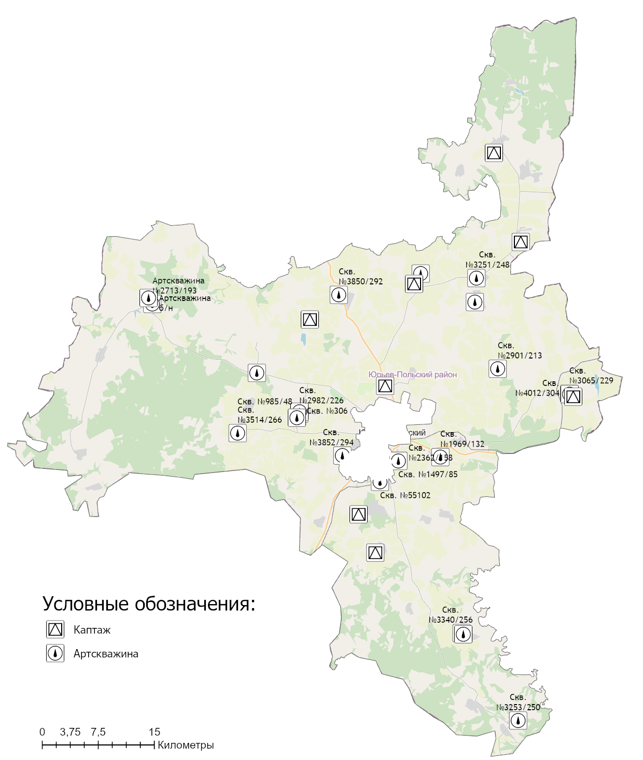
Рисунок 1.4.1. – Месторасположение источников водоснабжения на территории муниципального образования Красносельское

Скважины п. Кирпичный завод, с. Семьинское, п. Калиновка и с. Кузьмадино эксплуатируют волжско-альбский (J₃v-K₁al) водоносный горизонт. Кровля водоносного горизонта залегает на глубине от 20 до 112 м. Водовмещающие породы представлены песком серым, зеленовато-серым, средне- и мелко зернистым, водоносным, песчаником, песком с прослоями алеврита. Вскрытая мощность водоносного горизонта составляет от 3 до 81 м. Водоупорным перекрытием служат нижнемеловые глины, вскрытые на глубине от 8 до 40 м, местами верхнеюрские черные глины, вскрытые на глубине 18 м и четвертичные глины, суглинки, мощностью 32 м. Водоносный горизонт безнапорный, слабонапорный до напорного. Установившийся уровень подземных вод отмечен на глубине 9,2-67 м. Дебит скважин составляет 2,7-16 м³/ч при понижении 4-22 м. Глубина скважин различная и изменяется от 80,2 до 130 м.
Скважиной д. Юрково эксплуатируется (QIIdn) четвертичный водоносный горизонт. Кровля водоносного горизонта залегает на глубине от 4 до 14 м. Водовмещающие породы представлены песком серым, разнозернистым , водоносным, с прослоями суглинков, с включением гравия, гальки. Мощность водоносного горизонта составляет от 16 до 28 м.
Относительным водоупорным перекрытием служат четвертичные суглинки и глины, вскрытые на глубине 0,4-8,0 м. Водоносный горизонт безнапорный, слабонапорный. Установившийся уровень подземных вод отмечен на глубине 5,5-8 м. Дебит скважин составляет 8,5 м³/ч. Глубина скважины 76 м.

Скважинами с. Горки, с. Фроловское, с. Хвойный, с. Сорогужино, д. Дроздово, с. Косинское, с. Энтузиаст и с. Косинское эксплуатируется сантонский (K₂st) водоносный горизонт. Кровля водоносного горизонта залегает на глубине от 8 до 34,0 м.
Водовмещающие породы представлены трепелами серыми, крепкими, водоносными, глиной темно-серой с прослоями опоки, опокой. Мощность водоносного горизонта составляет от 1,5 до 25 м. Водоупорным перекрытием служат четвертичные суглинки и глины с валунами, вскрытой мощностью от 8 до 34 м. Водоносный горизонт напорный, слабонапорный до безнапорного. Установившийся уровень подземных вод отмечен на глубине 5,5-25 м. Дебит скважин составляет 1-36 м³/ч при понижении 0,15-8 м. Глубина скважин изменяется от 33,5 до 73 м.
Скважиной с. Авдотьина эксплуатируется нижнемеловой (К₁) водоносный горизонт. Кровля водоносного горизонта залегает на глубине от 45 до 62 м. Водовмещающими породы представлены песком с прослоями супеси, песчаника и глин. Мощность водоносного горизонта составляет 31-61 м. Водоупорным перекрытием служат четвертичные глины и суглинки, мощностью от 26 до 36 м. Водоносный горизонт безнапорный до напорного. Установившийся уровень подземных вод отмечен на глубине 5- 62 м.
Состав водозаборных сооружений и характеристика насосного оборудования сельских поселений приведен в таблице 1.4.1.
Таблица 1.4.1 - Водозаборы систем централизованного водоснабжения МО Красносельское
№ скважины | Состояние существующего источника водоснабжения | Экспл. водоносный горизонт | Стат. уровень, м | Водоотбор, м³/сут. (за 2020 г.)
1 | 2 | 3 | 4 | 5
с. Авдотьино
3253/250 | Артскважина эксплуатируется с 1982 г., расположена в наземном кирпичном павильоне. Глубина скважины-101 м.; оборудована насосом ЭЦВ 6-6,3-125. Установлен прибор учета: ВСКМ 90-32.  Абсолютная отметка устья - 185 м. Производительность насосной станции 120 м³/сут.  Зона санитарной охраны (ЗСО) первого пояса источника водоснабжения выдержана в радиусе 30 м., ограждение отсутствует. | K₁ | 62 | 5
с. Беляницыно
− | Водоснабжение осуществляется от каптажа. Эксплуатируется с 1960-65 г. Самотек | − | − | 67
с. Горки
2713/193 | Артскважина эксплуатируется с 1976 r. расположена в северо-восточной стороне населенного пункта в наземном павильоне из панелей. Глубина скважины – 50,0 м. Дебет скважины - 9 м³/ч; оборудована насосом ЭЦВ 6-6,3-125. Производительность насосной станции 220 м³/сут.  Абсолютная отметка устья - 215 м. Установлен прибор учета: СТВХ-50.  Зона санитарной охраны (ЗСО) первого пояса источника водоснабжения выдержана в радиусе 30 м, ограждение отсутствует. | K₂st | 25 | 51
б/н | Артскважина расположена в наземном павильоне из панелей. Оборудована насосом ЭЦВ 6-6,3-125. Нет прибора учета воды  Зона санитарной охраны (ЗСО) первого пояса источника водоснабжения выдержана в радиусе  30 м, ограждение отсутствует. | − | 26 | резерв
с. Городище
− | Водоснабжение осуществляется от каптажа. Эксплуатируется с 1989 г. Установлен прибор учета: СТВХ-50. | − | − | 32
д. Дроздово
3852/294 | Артскважина эксплуатируется с 1990 г. расположена в восточной части села, в наземном павильоне из ж/б плит и кирпича. Глубина скважины-65,0 м.; оборудована насосом ЭЦВ 6-6,5-80. Абсолютная отметка устья - 175 м. Производительность насосной станции 140 м³/сут. Установлен прибор учета: СТВХ-50.  Зона санитарной охраны (ЗСО) первого пояса источника водоснабжения выдержана в радиусе 30 м, ограждение отсутствует. | K₂st | 6 | 5
с. Калиновка
1969/132 | Артскважина расположена в юго-восточной части села. Эксплуатируется с 1970 г. расположена в наземном кирпичном павильоне. Глубина скважины -125,0 м.; оборудована насосом ЭЦВ 6-6,5-80. Производительность насосной станции 290 м³/сут. Абсолютная отметка устья - 200 м.  Отсутствует кран отбора проб. Установлен прибор учета: СТВХ-50.  Зона санитарной охраны (ЗСО) первого пояса источника водоснабжения выдержана в радиусе 30 м, ограждение отсутствует. | J₃v-K₁al | 27 | 29
с. Кирпичный завод
55102 | Артскважина расположена в западной стороне населенного пункта. Эксплуатируется с 1983 г. расположена в наземном кирпичном павильоне. Глубина скважины – 90,0 м.; оборудована насосом ЭЦВ 4-2,5-65. Абсолютная отметка устья - 149 м. Установлен прибор учета: ОСВХ-32.  Производительность насосной станции 290 м³/сут.  Зона санитарной охраны (ЗСО) первого пояса источника водоснабжения выдержана в радиусе 30 м., ограждение отсутствует. | J₃v-K₁al | 10 | 9
с. Косинское
985/48 | Артскважина эксплуатируется с 1962 г. расположена в наземном кирпичном павильоне. Глубина скважины - 33,5 м.; Абсолютная отметка устья - 197 м.; Производительность насосной станции 860 м3/сут.  Зона санитарной охраны (ЗСО) первого пояса источника водоснабжения выдержана в радиусе 30 м., ограждение отсутствует. | K₂st | 6 | Резерв
306 | Артскважина расположена у коттеджей. Эксплуатируется с 1993 г. расположена в наземном кирпичном павильоне. Глубина скважины – 40,0 м; оборудована насосом ЭЦВ 6- 16-75.  Абсолютная отметка устья - 195 м. Производительность насосной станции 430 м³/сут. Установлен прибор учета: СТВХ-50.  Зона санитарной охраны (ЗСО) первого пояса источника водоснабжения выдержана в радиусе 30 м, ограждение отсутствует. | K₂st | 12 | 115
с. Красное
− | Водоснабжение осуществляется от каптажа, расположенного в северной части села. Каптаж эксплуатируется с 1974 r. Оборудован насосом ЭЦВ 6-10-80. | − | − | 100,0
с. Кубаево
2901/213 | Артскважина расположена в южной стороне населенного пункта. Установлен прибор учета: ВСКМ 90-25.  Производительность насосной станции 310 м³/сут.  Зона санитарной охраны (ЗСО) первого пояса источника водоснабжения выдержана в радиусе 30 м., ограждение отсутствует. | − | − | 3
с. Кузьмадино
2362/158 | Артскважина расположена в юго-восточной части села. Эксплуатируется с 1973 r. расположена в наземном кирпичном павильоне. Глубина скважины – 130,0 м; оборудована насосом ЭЦВ 6-6,5-85. Абсолютная отметка устья - 154 м. Производительность насосной станции 260 м³/сут. Установлен прибор учета: СТВХ-50.  Зона санитарной охраны (ЗСО) первого пояса источника водоснабжения выдержана в радиусе 30 м, ограждение отсутствует. | J₃v-K₁al | 26 | 25
с. Кучки
− | Водоснабжение осуществляется от каптажа, расположенного в центр е села представляющий собой колодец, в котором установлен глубинный насос. Каптаж эксплуатируется с 1974 r.  Оборудован насосом ЭЦВ 6-6,3-70. Установлен прибор учета: СТВХ-50. | − | − | 5
с. Ополье
− | Водоснабжение осуществляется от каптажа -родник «Гремячий» природный памятник местного значения, расположенного за границами села, по направлению на север, на расстоянии около 3-х км. Каптаж эксплуатируется с 1974 r. Оборудован насосом КМ 80-50-200. Установлен прибор учета: СТВХ-100. | − | − | 151
с. Подолец
− | Водоснабжение осуществляется от каптажа, эксплуатируется с 1977 r. | − | − | 18
с. Пригородный
− | Водоснабжение осуществляется от водозаборных сооружений города Юрьев-Польский, расположенного на расстоянии 1,6 км на северо-восток от городской застройки в пойме р. Гзы и состоит из шести артскважин. | J₃v-K₁al | − | −
с. Семьинское
3340/256 | Артскважина эксплуатируется с 1983 г. расположена в южной части села наземном кирпичном павильоне. Глубина скважины – 106,0м; оборудована насосом ЭЦВ 4-2,5-120 Абсолютная отметка устья - 195 м. Производительность насосной станции 100,0 м³/сут. Установлен прибор учета: ОСВХ-32.  Зона санитарной охраны (ЗСО) первого пояса источника водоснабжения выдержана в радиусе 30  м, ограждение отсутствует. | J₃v-K₁al | 67 | 14
3516/268 | Артскважина эксплуатируется с 1985 г. расположена в западной части села наземном кирпичном павильоне. Глубина скважины – 121,0 м; оборудована насосом ЭЦВ 4-2,5-120.  Абсолютная отметка устья - 195 м. Производительность насосной станции 140 м³/сут. Установлен прибор учета: ВСКМ 90-32.  Зона санитарной охраны (ЗСО) первого пояса источника водоснабжения выдержана в радиусе 30  м, ограждение отсутствует. | J₃v-K₁al | 56 | резерв
с. Сорогужино
3850/292 | Артскважина расположена в северной стороне населенного пункта. Эксплуатируется с 1989 r. расположена в наземном кирпичном павильоне. Глубина скважины – 50,0 м.; оборудована насосом ЭЦВ 6-6,5-50. Абсолютная отметка устья - 180 м. Установлен прибор учета: СТВХ-50.  Производительность насосной станции 240 м³/сут  Зона санитарной охраны (ЗСО) первого пояса источника водоснабжения выдержана в радиусе 30 м, ограждение отсутствует. | K₂st | 6,5 | 6
с. Сосновый Бор
− | Водоснабжение осуществляется от каптажа, расположенного в д. Терентьевка. Представляет  собой колодец из стальной трубы Д-250 мм и глубиной 7 м. Каптаж эксплуатируется с 1984 r. Глубина - 7 м. Оборудован насосом ЭЦВ 6-6,3-120. | − | − | 59
с. Фроловское
3514/266 | Артскважина расположена в южной стороне населенного пункта. Эксплуатируется с 1985 г. расположена в наземном павильоне из панелей, доложенных кирпичом. Глубина скважины - 50,0 м,; оборудована насосом ЭЦВ 6-10-50. Абсолютная отметка устья - 185 м.  Производительность насосной станции 220 м³/сут. Установлен прибор учета: СТВХ-50.  Зона санитарной охраны (ЗСО) первого пояса источника водоснабжения выдержана в радиусе 30 м, ограждение отсутствует. | K₂st | 18 | 7
с. Хвойный
3611/277 | Артскважина расположена в северо-западной части села. Эксплуатируется с 1986 г., расположена в наземном деревянном павильоне. Глубина скважины – 73,0 м; оборудована насосом ЭЦВ 6-10-50. Абсолютная отметка устья - 209 м. Установлен прибор учета: СТВХ-50. Производительность насосной станции 430 м³/сут.  Зона санитарной охраны (ЗСО) первого пояса источника водоснабжения выдержана в радиусе 30  м, ограждение отсутствует. | K₂st | 24 | 13
с. Шипилово
3065/229 | Артскважина расположена в юго-западной части села. Эксплуатируется с 1973 г. расположена в  наземном кирпичном павильоне. Глубина скважины – 73,0 м.; оборудована насосом ЭЦВ 6-6,3- 80. Установлен прибор учета ВСХ-40. | − | − | −
4012/304 | Артскважина расположена в юго-западной части села. Эксплуатируется с 1973 г. расположена в наземном кирпичном павильоне. Оборудована насосом ЭЦВ 6-6,3-80. Установлен прибор учета ВСХ-40. | − | − | резерв
− | Каптаж эксплуатируется с 1985 г. оборудован насосом ЭЦВ 6-10-50. Установлен прибор учета ВСХ-40. | − | − | −
с. Энтузиаст
2364/161 | Артскважина расположена в 50 м. от конторы на юго-запад, принадлежащая СПК «Энтузиаст». Эксплуатируется с 1973 г. расположена в наземном кирпичном павильоне. Глубина скважины - 36,0 м.; оборудована насосом ЭЦВ 6-6,5-85. Абсолютная отметка устья - 190 м.  Производительность насосной станции 260 м³/сут. Установлен прибор учета СТВХ-50.  Зона санитарной охраны (ЗСО) первого пояса источника водоснабжения выдержана в радиусе 30 м, ограждение отсутствует. | K₂st | 13,6 | 97
2365/162 | Артскважина расположена на юго-западе населенного пункта. Установлен прибор учета: СТВХ-50. Производительность насосной станции 260 м³/сут. | − | − | резерв
д. Юрково
3251/248 | Артскважина расположена в западной части села. Эксплуатируется с 1982 г. расположена в  наземном кирпичном павильоне. Глубина скважины -76,0 м.; оборудована насосом ЭЦВ 6-6,5-85.  Абсолютная отметка устья - 160 м. Производительность насосной станции 290 м³/сут. Установлен прибор учета: СТВХ-50.  Зона санитарной охраны (ЗСО) первого пояса источника водоснабжения выдержана в радиусе 50 м, ограждение отсутствует. | QIIdn | 4 | 6

Описание существующих сооружений очистки и подготовки воды, включая оценку соответствия применяемой технологической схемы водоподготовки требованиям обеспечения нормативов качества воды

Контроль качества питьевой воды осуществляет лаборатория очистных сооружений МУП Юрьев-Польского района «Водоканал». На основании требований санитарно-эпидемиологических правил и нормативов (СанПин 2.1.4.1074-01) предприятием каждые 5 лет разрабатывается и согласовывается с центром государственного санитарно-эпидемиологического надзора и утверждается в установленном порядке рабочая программа производственного контроля качества воды.
В рамках актуализации схемы водоснабжения, со стороны МУП Юрьев-Польского района «Водоканал» были предоставлены протоколы лабораторных исследований воды подземных источников централизованного водоснабжения за 2021 год.
Показатели реализуемой воды в целом соответствуют гигиеническим требованиям к качеству воды централизованных систем питьевого водоснабжения, установленных СанПиН 2.1.4.1074-1 «Питьевая вода. Гигиенические требования к качеству воды централизованных систем питьевого водоснабжения. Контроль качества».
Согласно результатам анализов питьевой воды вода имеет превышения по показателям цветность, мутность и железо в следующих точках отбора проб:
- Артскважина с. Кирпичный завод (55102): цветность – 24,2⁰С; мутность – 3,4; железо – 1,14 мг/л.
- Артскважина с. Авдотьино (3253/250): цветность – 24,8⁰С; мутность – 3,7; железо – 1,26 мг/л.
- Артскважина с. Семьинское (3340/256): цветность – 27,7⁰С; мутность – 3,8; железо – 1,20 мг/л.
- с. Семьинское (башня): цветность – 28,2⁰С; мутность – 3,0; железо – 0,71 мг/л.
- с. Фроловское (башня): железо – 0,74 мг/л.

Сооружения водоподготовки воды в указанных населенных пунктах отсутствуют.
Данные лабораторных исследований воды из источников водоснабжения муниципального образования Красносельское, приведены в таблице 1.4.2.

Таблица 1.4.2 – Показатели качества воды МО Красносельское на источниках водоснабжения
 | Запах, баллы | Кальций, мг-экв/л | Магний, мг-экв/л | Щелочность, мг/л | Медь, мг/л | Привкус, баллы | Цветность, градусы | Мутность, ЕМФ | Окисляемость перманганатная | Хлороиды (CI) | Железо (Fe, суммарно), мг/л | ПАВ анионоактивные, мг/л | Полифосфаты, мг/л | Жесткость общая, мг-экв./л | Нитрат-ион, мг/л | Нитрит-ион, мг/л | Аммиак по азоту, мг/л | Водородный показатель, (pH) | Общая минерализация (сухой остаток), мг/л | Сульфаты, мг/л
Допускаемые уровни | Не более 2,0 |  |  |  | Не более 1,0 | Не более 2,0 | Не более 20,0 | Не более 2,6 | Не более 5,0 | Не более 350,0 | Не более 0,3 | Не более 0,5 | Не более 3,5 | Не более 7,0 | Не более 45,0 | Не более 3,0 | Не более 2,0 | От 6,0 до 9,0 | Не более 1000,0 | Не более 500,0
с. Кубаево (2901/213) – от 22.01.2021 г. | 1 | 4,0 | 1,9 | 8,9 | 0,0 | 1 | 11,8 | 1,4 | 0,40 | 0,0 | 0,08 | 0,0 | 0,08 | 5,9 | 0,54 | 0,0 | 0,17 | 7,14 | 368 | 32,6
с. Подолец (каптаж) - от 22.01.2021 г. | 1 | 3,9 | 2,2 | 9,6 | 0,002 | 1 | 16,5 | 2,1 | 0,40 | 4,6 | 0,10 | 0,0 | 0,15 | 6,1 | 0,61 | 0,05 | 0,23 | 7,11 | 374 | 31,4
д. Юрково (3251/248) - от 22.01.2021 г. | 1 | 3,8 | 2,0 | 8,5 | 0,0 | 1 | 10,0 | 1,1 | 0,79 | 0,0 | 0,07 | 0,01 | 0,0 | 5,8 | 1,3 | 0,0 | 0,34 | 6,99 | 321 | 27,8
с. Беляницыно (каптаж) - от 22.01.2021 г. | 1 | 4,1 | 1,6 | 9,3 | 0,003 | 1 | 12,9 | 1,3 | 0,0 | 2,8 | 0,09 | 0,0 | 0,10 | 5,7 | 1,06 | 0,0 | 0,20 | 7,07 | 341 | 29,4
с. Кузьмадино (2362/158) | 1 | 3,9 | 1,2 | 9,0 | 0,11 | 1 | 11,8 | 1,8 | 0,79 | 18,4 | 0,21 | 0,012 | 0,27 | 5,1 | 0,84 | 0,021 | 0,28 | 7,14 | 385 | 28,7
с. Косинское (306) | 1 | 3,4 | 2,3 | 8,4 | 0,10 | 1 | 10,6 | 1,1 | 0,40 | 15,5 | 0,26 | 0,067 | 0,0 | 5,7 | 0,54 | 0,024 | 0,49 | 7,04 | 289 | 30,1
Горки (2713/193) | 1 | 4,3 | 1,8 | 8,8 | 0,12 | 1 | 13,5 | 1,3 | 1,19 | 17,5 | 0,33 | 0,072 | 0,20 | 6,1 | 1,28 | 0,028 | 0,61 | 7,23 | 350 | 34,2
Красное (каптаж) | 1 | 4,0 | 1,5 | 7,98 | 0,0 | 1 | 0,0 | 0,0 | 0,0 | 0,5 | 0,04 | 0,0 | 0,0 | 5,5 | 0,37 | 0,028 | 0,27 | 7,17 | 173 | 15,6
Сорогужино (3850/292) | 1 | 3,9 | 1,9 | 9,0 | 0,15 | 1 | 16,5 | 2,2 | 0,4 | 8,2 | 0,32 | 0,009 | 0,12 | 5,8 | 1,12 | 0,051 | 0,67 | 7,67 | 278 | 26,6
п. Хвойный (3611/277) | 1 | 4,1 | 1,9 | 8,3 | 0,06 | 1 | 13,5 | 1,4 | 1,19 | 19,6 | 0,29 | 0,068 | 0,15 | 6,0 | 1,10 | 0,03 | 0,56 | 7,12 | 345 | 32,8
д. Дроздово (3852/294) | 1 | 3,7 | 1,1 | 8,6 | 0,08 | 1 | 10,0 | 1,3 | 0,0 | 4,1 | 0,15 | 0,008 | 0,1 | 4,8 | 0,47 | 0,013 | 0,23 | 7,08 | 316 | 24,4
с. Кирпичный завод (55102) | 1 | 4,1 | 1,3 | 8,8 | 0,14 | 1 | 24,2 | 3,4 | 1,18 | 15,3 | 1,14 | 0,024 | 0,34 | 5,4 | 1,15 | 0,027 | 0,37 | 7,19 | 441 | 31,0
с. Сосновый Бор (каптаж) | 1 | 3,4 | 1,0 | 7,5 | 0,0 | 1 | 4,7 | 0,7 | 0,0 | 7,16 | 0,11 | 0,0 | 0,07 | 4,4 | 0,34 | 0,008 | 0,13 | 6,91 | 283 | 20,2
с. Авдотьино (3253/250) - от 29.01.2021 г. | 1 | 4,6 | 0,9 | 8,5 | 0,17 | 1 | 24,8 | 3,7 | 0,79 | 21,5 | 1,26 | 0,02 | 0,41 | 5,5 | 2,10 | 0,019 | 0,44 | 7,21 | 426 | 34,2
с. Семьинское (3340/256) - от 29.01.2021 г. | 1 | 4,2 | 1,4 | 8,5 | 0,24 | 1 | 27,7 | 3,8 | 1,18 | 17,4 | 1,20 | 0,027 | 0,46 | 5,6 | 1,62 | 0,031 | 0,47 | 7,24 | 453 | 36,1
с. Кучки (каптаж) - от 29.01.2021 г. | 1 | 4,0 | 0,8 | 7,8 | 0,15 | 1 | 9,4 | 0,9 | 0,0 | 14,3 | 0,17 | 0,01 | 0,48 | 4,8 | 3,7 | 0,01 | 0,24 | 6,96 | 370 | 30,7
с. Энтузиаст (2364/161) - от 29.01.2021 г. | 1 | 3,9 | 1,5 | 7,67 | 0,0 | 1 | 9,4 | 1,0 | 0,0 | 6,2 | 0,11 | 0,0 | 0,0 | 5,4 | 0,19 | 0,011 | 0,19 | 6,98 | 172 | 17,0
с. Городище (каптаж) - от 10.03.2021 г. | 1 | 3,6 | 2,2 | 7,4 | 0 | 1 | 8,8 | 0,9 | 0 | 6,38 | 0,16 | 0 | 0,05 | 5,8 | 0,25 | 0 | 0,21 | 7,18 | 225 | 22,8
Водозабор г. Юрьев-Польский (башня) - от 25.01.2021 г. | 1 | 3,8 | 1,8 | 8,08 | 0,0 | 1 | 0,6 | 0,0 | 1,2 | 1,77 | 0,0 | 0,0 | 0,0 | 5,6 | 0,41 | 0,0 | 0,41 | 7,06 | 354 | 15,7
с. Кучки (башня) - от 25.01.2021 г. | 1 | 3,3 | 1,9 | 8,49 | 0,01 | 1 | 11,7 | 1,3 | 0,8 | 5,67 | 0,13 | 0,01 | 0,0 | 5,2 | 0,63 | 0,068 | 0,5 | 7,15 | 370 | 26,8
с. Семьинское (башня) - от 25.01.2021 г. | 1 | 3,6 | 2,0 | 8,8 | 0,013 | 1 | 28,2 | 3,0 | 0,8 | 3,9 | 0,71 | 0,015 | 0,05 | 5,6 | 1,10 | 0,071 | 0,47 | 7,24 | 415 | 35,1
с. Фроловское (башня) - от 25.01.2021 г. | 1 | 4,0 | 2,3 | 8,29 | 0,014 | 1 | 19,4 | 2,4 | 0,4 | 6,38 | 0,74 | 0,0 | 0,0 | 6,3 | 0,70 | 0,028 | 0,59 | 7,17 | 388 | 28,6
с. Сосновый бор (башня) - от 25.01.2021 г. | 1 | 2,9 | 2,6 | 8,59 | 0,011 | 1 | 6,5 | 0,5 | 0,0 | 0,0 | 0,10 | 0,0 | 0,0 | 5,5 | 0,36 | 0,019 | 0,36 | 7,18 | 256 | 24,2
с. Кубаево бор (башня) - от 25.02.2021 г. | 1 | 4,1 | 1,6 | 8,4 | 0,0 | 1 | 9,4 | 1,2 | 0,4 | 6,4 | 0,11 | 0,0 | 0,05 | 5,7 | 0,22 | 0,014 | 0,14 | 7,14 | 334 | 23,7
с. Подолец (башня) - от 25.02.2021 г. | 1 | 4,0 | 1,5 | 6,2 | 0,005 | 1 | 11,7 | 1,7 | 0,4 | 9,2 | 0,31 | 0,021 | 0,074 | 5,5 | 0,40 | 0,031 | 0,26 | 7,19 | 361 | 28,6
с. Беляницыно (башня) - от 25.02.2021 г. | 1 | 3,2 | 2,2 | 6,8 | 0,0 | 1 | 11,2 | 1,5 | 0,0 | 0,0 | 0,20 | 0,014 | 0,0 | 5,4 | 0,34 | 0,021 | 0,23 | 6,98 | 322 | 22,9

Описание состояния и функционирования существующих насосных централизованных станций, в том числе оценку энергоэффективности подачи воды
Насосные станции II-го подъема и повысительные насосные станции присутствуют в системах централизованного холодного водоснабжения следующих населенных пунктов:
- с. Беляницыно: повысительная станция осуществляет подачу воды из каптажа в водонапорную башню, расположенную в северной части населенного пункта.
Подъем воды в остальных населенных пунктах осуществляется с помощью скважинных насосов, информация по которым представлена в таблице 1.4.1.

Описание состояния и функционирования водопроводных сетей систем водоснабжения, включая оценку величины износа сетей и определение возможности обеспечения качества воды в процессе транспортировки по этим сетям
Водопроводные сети системы водоснабжения МО Красносельское приняты низкого давления, с учетом удовлетворения хозяйственно-питьевых и противопожарных нужд.
Общая протяженность водопроводной сети 73,48 км. Графическое отображение участков сетей водоснабжения по населенным пунктам представлен в разделе 4.9 Схемы водоснабжения.

Существующая водопроводная сеть сельских поселений тупиково-кольцевая, материал труб - сталь, чугун, полиэтилен, диаметры разводящих сетей от 32 до 110 мм. На сетях установлены водоразборные колонки (128 шт.) и пожарные гидранты (23 шт.).
Техническое состояние водопроводной сети характеризуется высокой степенью износа 63-100 %. Ликвидация последствий аварий на водопроводной сети вызывает затраты, в большинстве случаев превосходящие стоимость прокладки новых трубопроводов, а также ухудшение качества питьевой воды. Данные по количеству аварий на водопроводных сетях не представлены. Основная часть водопроводных сетей находятся на балансе и эксплуатируются МУП Юрьев-Польского района «Водоканал».
Наружное пожаротушение осуществляется из открытых водоемов (прудов, обводных карьеров и др.) и пожарных гидрантов установленных на сети (с. Беляницыно, с. Горки, с. Косинское, с. Красное , с. Кузьмадино, с. Ополье, с. Подолец, с. Пригородный, с. Семьинское , с. Сосновый бор, с. Шипилово и с. Энтузиаст). На территории МО Красносельское подразделение пожарной охраны не имеется. Пожарная часть расположена в г. Юрьев-Польский. В соответствии с Федеральным Законом «Технический регламент о требованиях пожарной безопасности» от 22.07.2008 №123-ФЗ радиус обслуживания пожарного депо обеспечивается нормативной 20 минутной доступностью.

В таблице 1.4.3 представлена информация о водопроводных сетях на территории муниципального образования Красносельское.

Таблица 1.4.3 – Информация об устройствах отбора воды из водопроводной сети
Описание водопроводной сети | Протяжен-ность, км. | Диаметр, мм. | Материал труб
1 | 2 | 3 | 4
с. Авдотьино
Вода из скважины подается в сеть через водонапорную башню. Водопроводная сеть тупиковая проложена только по одной улице жилой застройки. | 1,5 | 63 - 100 | ПНД  сталь
с. Беляницыно
Село обеспечивается водой из самотечного каптажа. Имеется водонапорная башня емкостью 5,0 м³. Подача воды в башню осуществляется с помощью насосной станции. Водопроводная сеть тупиковая. На сети установлены пожарные гидранты (2 шт.) | 5 | 32-100 | ПНД  чугун  сталь
с. Горки
Вода из скважины подается непосредственно в сеть. Давление поддерживается частотным преобразователем. Водопроводная сеть тупиковая с водоразборными колонками (15 шт), имеются вводы в жилые дома и административные здания. На сети установлены пожарные гидранты (1 шт.) | 3,248 | 32-110 | ПНД  асбест
с. Городище
Вода из каптажа подается в сеть. Водопроводная сеть тупиковая с водоразборными колонками (5 шт). | 4,3 | 32-110 | ПНД  сталь  чугун
д. Дроздово
Вода из скважины подается непосредственно в сеть. Давление поддерживается частотным преобразователем.  Водопроводная сеть тупиковая. Водоразборные колонки отсутствуют. | 0,85 | 32-63 | ПНД
с. Калиновка
Вода из скважины подается непосредственно в сеть. Давление поддерживается частотным преобразователем.  Водопроводная сеть тупиковая с водоразборными колонками (1 шт.) | 1,0 | 32-100 | ПНД  чугун
с. Кирпичный завод
Вода из скважины подается непосредственно в сеть. Давление поддерживается частотным преобразователем.  Водопроводная сеть тупиковая. Водоразборные колонки отсутствуют. Имеется ввод водопровода в многоквартирный дом. | 0,8 | 32 | ПНД
с. Косинское
Вода из скважины подается в сеть. Водопроводная сеть тупиковая с водоразборными колонками (19 шт.) и пожарными гидрантами (2 шт.), имеются вводы в многоквартирные дома и административные здания. | 7,154 | 32-110 | ПНД  сталь  чугун  асбест
с. Красное
Вода из каптажа поступает непосредственно в сеть. Давление в сети поддерживается преобразователем частоты. Водопроводная сеть тупиково-кольцевая с водоразборными колонками (9 шт) и пожарными гидрантами (3 шт.). Имеются вводы в многоквартирные дома и административные здания. | 2,5 | 50-110 | ПНД  чугун
с. Кубаево
Вода из скважины подается в сеть через водонапорную башню. Водопроводная сеть тупиковая с водоразборными колонками (3 шт.), проложена только по одной улице жилой застройки. | 0,836 | 100 | чугун
с. Кузьмадино
Вода из скважины подается непосредственно в сеть. Давление поддерживается частотным преобразователем.  Сеть тупиковая с водоразборными колонками (14 шт.) и пожарными гидрантами (2 шт.). Имеются вводы в многоквартирные дома и административные здания. | 2,1 | 32-100 | ПНД  чугун
с. Кучки
Вода из каптажа подается в сеть. Водопроводная тупиковая с водоразборными колонками (11 шт.). | 1,9 | 40-100 | ПНД  чугун  сталь
с. Ополье
Вода из каптажа подается в сеть. Давление поддерживается преобразователем частоты. Водопроводная сеть тупиковая с водоразборными колонками (3 шт.) и пожарными гидрантами (2 шт.). Имеются вводы в многоквартирные дома и административные здания. | 9,8 | 50-110 | ПНД  чугун
с. Подолец
Вода из каптажа подается в сеть. Водопроводная сеть тупиковая с пожарным гидрантом (1 шт.) и водоразборными колонками (1 шт.). | 3,8 | 75-100 | чугун  асбест  сталь
с. Пригородный
Вода от ВЗУ г. Юрьев-Польский подается в  водопроводную сеть. Водопроводная сеть тупиковая с пожарным гидрантом (1 шт.) и водоразборная колонка (1 шт.), имеются вводы водопровода в многоквартирные дома. | 3,3 | 32-100 | ПНД  чугун  асбест
с. Семьинское
Вода из 2-х скважин подается сначала в водонапорную башню, далее в водопроводную сеть. Водопроводная сеть тупиковая с водоразборными колонками (2 шт.), имеются вводы водопровода в многоквартирные дома и административные здания. | 3,9 | 50-100 | ПНД  сталь  чугун
с. Сорогужино
Вода из скважины подается непосредственно в сеть. Давление поддерживается частотным преобразователем. Водопроводная сеть тупиковая с водоразборными колонками (3 шт.), имеются вводы водопровода в многоквартирные дома. | 0,81 | 32-100 | ПНД  сталь  чугун
с. Сосновый Бор
Вода из каптажа подается в водонапорную башню, а далее в сеть. Водопроводная сеть тупиковая с водоразборными колонками (1 шт.) и пожарными гидрантами (3 шт.) Имеются вводы водопровода в многоквартирные дома и административные здания. | 2,2 | 32-110 | ПНД  сталь  чугун
с. Фроловское
Вода из скважины подается непосредственно в сеть. Давление поддерживается частотным преобразователем. Водопроводная сеть тупиковая. | 1,2 | 100 | чугун
с. Хвойный
Вода из скважины подается непосредственно в сеть. Давление поддерживается частотным преобразователем. Водопроводная сеть тупиковая с водоразборными колонками (6 шт), имеются вводы водопровода в многоквартирные дома и ФАП. | 1,82 | 32-110 | ПНД  сталь
с. Шипилово
Вода из скважины подается непосредственно в сеть. Давление поддерживается частотным преобразователем. Водопроводная сеть тупиковая с водоразборными колонками (1 шт.) и пожарными гидрантами (2 шт),  имеются вводы водопровода в многоквартирные дома и ФАП.  Вода из каптажа подается на собственные нужды СПК «Шипилово» | 7,5 | 50-100 | ПНД  сталь  чугун
с. Энтузиаст
Вода из скважины подается непосредственно в сеть. Давление поддерживается преобразователем частоты. Водопроводная сеть тупиковая с водоразборными колонками (6 шт.) и пожарными гидрантами (2 шт). Имеются вводы в многоквартирные дома. | 3,2 | 32-110 | ПНДС  чугун  асбест  сталь
д. Юрково
Вода из скважины подается непосредственно в сеть. Давление поддерживается частотным преобразователем. Водопроводная сеть тупиковая с водоразборными колонками (5 шт). | 5,2 | 50-100 | ПНД  чугун

Описание существующих технических и технологических проблем, возникающих при водоснабжении муниципального образования, анализ исполнения предписаний органов, осуществляющих государственный надзор, муниципальный контроль, об устранении нарушений, влияющих на качество и безопасность воды
Информация по основным проблемам систем водоснабжения в населенных пунктах с централизованными системами холодного водоснабжения МО Красносельское представлена в таблице 1.4.4.
Таблица 1.4.4 – Описание существующих технических и технологических проблем, возникающих при водоснабжении муниципального образования
Наименование объектов | Описание технических и технологических проблем
Источники водоснабжения | • отсутствие резервных артскважин, на случай аварийной остановки насосов первого подъема;  • отсутствие станций очистки воды;  • износ системы и несоответствие насосного оборудования современным требованиям по надежности и нормативному электропотреблению реконструкция сетей;  • отсутствие ограждения зон санитарной охраны водозаборных скважин 1-го пояса – 30 м.
Сети водоснабжения и сооружения на них | • высокий износ сетей водоснабжения;  • отсутствие закольцовки водопроводных сетей, недостаточное развитие сетей водопровода в населенных пунктах;  • вторичное загрязнение и ухудшение качества воды вследствие внутренней коррозии металлических трубопроводов;  • высокий уровень потерь и неучтенных расходов воды;  • обеспечение нового жилого фонда сельской местности инженерной инфраструктурой.

Описание централизованной системы горячего водоснабжения с использованием закрытых систем горячего водоснабжения, отражающее технологические особенности указанной системы
На территории муниципального образования Красносельское системы централизованного горячего водоснабжения отсутствуют. Для приготовления горячей воды население использует дровяные и газовые колонки или электроводонагреватели.

Описание существующих технических и технологических решений по предотвращению замерзания воды применительно к территории распространения вечномерзлых грунтов
На территории муниципального образования Красносельское нет вечномерзлых грунтов. Трубопровод проложен ниже глубины промерзания почвы, на расстоянии не менее 1,8 метра от поверхности земли. Фактов замерзания участков водопроводной магистральной сети не выявлено.

Перечень лиц, владеющих на праве собственности или другом законном основании объектами централизованной системы водоснабжения, с указанием принадлежащих этим лицам таких объектов
На основании свидетельств о государственной регистрации права собственности, артезианские скважины, каптажи и водопроводные сети МО Красносельское принадлежат муниципальному образованию Юрьев-Польского района Владимирской области в следующих населенных пунктах:
- село Авдотьино;
- село Беляницыно;
- село Горки;
- село Городище;
- село Дроздово;
- поселок Калиновка;
- поселок Кирпичный завод;
- село Косинское;
- село Красное;
- село Кубаево;
- село Кузьмадино;
- село Кучки;
- село Ополье;
- село Подолец;
- село Пригородный;
- село Семьинское;
- село Сорогужино;
- поселок Сосновый Бор;
- село Фроловское;
- поселок Хвойный;
- поселок Энтузиаст;
- село Юрково;
- село Шипилово.
Эксплуатационная зона ответственности МУП Юрьев-Польского района «Водоканал» распространяется на весь комплекс объектов систем водоснабжения указанных населенных пунктов муниципального образования Красносельское Юрьев-Польского района Владимирской области.

РАЗДЕЛ 2. НАПРАВЛЕНИЯ РАЗВИТИЯ ЦЕНТРАЛИЗОВАННЫХ СИСТЕМ ВОДОСНАБЖЕНИЯ

Основные направления, принципы, задачи и целевые показатели развития централизованных систем водоснабжения
В целях обеспечения всех потребителей водой в необходимом количестве и необходимого качества приоритетными направлениями в области модернизации системы водоснабжения муниципального образования Красносельское являются:
    - привлечение инвестиций, в т.ч. бюджетных средств, в модернизацию и техническое перевооружение объектов водоснабжения;
    - обновление основного оборудования объектов и сетей централизованных систем водоснабжения муниципального образования.
Принципами развития централизованной системы водоснабжения муниципального образования Красносельское являются:
    - постоянное улучшение качества предоставления услуг водоснабжения потребителям (абонентам);
    - удовлетворение потребности в обеспечении услугой водоснабжения новых объектов капитального строительства;
    - постоянное совершенствование схемы водоснабжения на основе последовательного планирования развития системы водоснабжения, реализации плановых мероприятий, проверки результатов реализации и своевременной корректировки технических решений и мероприятий.
Основными задачами, решаемыми при развитии централизованных систем водоснабжения муниципального образования Красносельское, являются:
    - привлечение инвестиций (бюджетных и внебюджетных) в модернизацию и техническое перевооружение объектов водоснабжения, повышение степени благоустройства зданий и сооружений;
    - повышение эффективности управления объектами коммунальной инфраструктуры, снижение себестоимости жилищно-коммунальных услуг за счет оптимизации расходов, в том числе рационального использования водных ресурсов;
    - реконструкция и модернизация водопроводной сети, в том числе замена чугунных водоводов с целью обеспечения качества воды, поставляемой потребителям, повышения надежности водоснабжения и снижения аварийности;
    - замена запорной арматуры на водопроводной сети, в том числе пожарных гидрантов, с целью обеспечения исправного технического состояния сети, бесперебойной подачи воды потребителям, в том числе на нужды пожаротушения;
    - реконструкция водопроводных сетей с устройством отдельных водопроводных вводов с целью обеспечения требований по установке приборов учета воды на каждом объекте;
    - создания системы управления водоснабжением населенных пунктов, внедрение системы измерений с целью повышения качества предоставления услуги водоснабжения за счет оперативного выявления и устранения технологических нарушений в работе системы водоснабжения, а также обеспечение энергоэффективности функционирования системы;
    - строительство сетей и сооружений для водоснабжения осваиваемых и преобразуемых территорий, а также отдельных территорий, не имеющих централизованного водоснабжения с целью обеспечения доступности услуг водоснабжения для всех жителей МО Красносельское.
В соответствии с постановлением Правительства РФ от 05.09.2013 №782 «О схемах водоснабжения и водоотведения» (вместе с «Правилами разработки и утверждения схем водоснабжения и водоотведения», «Требованиями к содержанию схем водоснабжения и водоотведения») к целевым показателям развития централизованных систем водоснабжения относятся:
    - показатели качества питьевой воды;
    - показатели надежности и бесперебойности водоснабжения;
    - показатели качества обслуживания абонентов;
    - показатели эффективности использования ресурсов, в том числе сокращения потерь воды при транспортировке;
    - соотношение цены реализации мероприятий инвестиционной программы и их эффективности – улучшение качества воды;
    - иные показатели, установленные федеральным органом исполнительной власти, осуществляющим функции по выработке государственной политики и нормативно-правовому регулированию в сфере жилищно-коммунального хозяйства.

Различные сценарии развития централизованных систем водоснабжения в зависимости от различных сценариев развития муниципального образования
Источником водоснабжения населенных пунктов муниципального образования на перспективу до 2030 года принимаются подземные воды. По степени обеспеченности подземными водными ресурсами, пригодными для целей водоснабжения, территория сельского поселения обеспечена.
Особенность системы водоснабжения муниципального образования Красносельское заключается в том, что она по составу является разрозненная, отдельная для каждого населенного пункта. Система водопровода принята низкого давления, с учетом удовлетворения хозяйственно-питьевых и противопожарных нужд.
В населенных пунктах сельского поселения водоснабжение предусматривается от самостоятельных систем водоснабжения, которые проектируются по следующим схемам:
1. Водозабор из подземных источников с расходом до 300 м³/сут.
а) артскважины или каптажи, оборудованные погружными насосами;
б) системы водоочистки и регулирующие емкости (резервуары чистой воды);
в) разводящая сеть с водоразборными колонками и пожарными гидрантами.
На период действия схемы водоснабжения осуществляется сохранение существующих централизованных водоснабжения в 23 населенных пунктах муниципального образования.
Строительство новых систем централизованного водоснабжения на территории остальных населенных пунктов муниципального образования не предусматривается.
Сценарием развития предусматриваются следующие мероприятия:
- строительство новых водозаборных сооружений на территории населенных пунктов с существующими системами централизованного водоснабжения;
- реконструкция (замена) павильонов и оборудования существующих скважин;
- водоподготовка (при необходимости) подаваемой потребителю воды;
- устройство зон санитарной охраны первого пояса источников водоснабжения с проведением работ по межеванию земельных участков под скважинами и постановка данных участков на государственный кадастровый учет;
- реконструкция (строительство) существующих водопроводных сетей с устройством колодцев;
- налаживание системы технического и коммерческого учета вдоль всей производственной цепочки: подъема, транспортировка и реализация воды.

В остальных населенных пунктах сельского поселения конструкция индивидуальных водозаборных сооружений определяется потребными расходами воды, гидрогеологическими условиями, типом водоподъемного оборудования и местными особенностями.
В качестве водозаборных сооружений следует, как правило, применять мелкотрубчатые водозаборные скважины или шахтные колодцы.
Пожаротушение в населенных пунктах без централизованного водоснабжения предусматривается из существующих прудов, пожарных водоемов и других поверхностных источников водоснабжения (ручей, река, пруд, озеро).

РАЗДЕЛ 3. БАЛАНС ВОДОСНАБЖЕНИЯ И ПОТРЕБЛЕНИЯ ГОРЯЧЕЙ, ПИТЬЕВОЙ, ТЕХНИЧЕСКОЙ ВОДЫ

Общий баланс подачи и реализации воды, включая анализ и оценку структурных составляющих потерь горячей, питьевой, технической воды при ее производстве и транспортировке
Общий фактический баланс водоснабжения муниципального образования Красносельское в части объектов коммунального комплекса, эксплуатируемых МУП Юрьев-Польского района «Водоканал» и ООО «Шипилово», представлены в таблице 3.1.1.
Таблица 3.1.1 - Общий баланс водоснабжения
Наименование показателя | 2018 | 2019 | 2020
Питьевая вода, тыс. куб. м/год (МУП Юрьев-Польского района "Водоканал")
Поднято воды | 349,850 | 354,290 | 277,350
Принято воды со стороны | 17,145 | 17,138 | 14,346
Транспортировка воды | 343,553 | 347,913 | 272,358
Потребление на собственные нужды | 6,297 | 6,377 | 4,992
Потери воды | 21,867 | 66,622 | 18,615
Отпуск воды: | 338,831 | 298,429 | 268,088
- населению | 274,234 | 224,547 | 209,562
- прочим потребителям | 60,423 | 70,033 | 55,137
- бюджетной сфере | 4,174 | 3,850 | 3,389
Питьевая вода, тыс. куб. м/год (ООО "Шипилово")
Поднято воды | 47,200 | 42,100 | 37,000
Отпуск воды: | 47,200 | 42,100 | 37,000
- населению | 26,000 | 22,800 | 21,700
- другим отраслям организации ВКХ | 21,200 | 19,300 | 15,300
Горячая вода, тыс. куб. м/год
Централизованные системы горячего водоснабжения на территории муниципального образования отсутствуют
Техническая вода, тыс. куб. м/год
Поставка технической воды абонентам на территории муниципального образования не осуществляется

Фактический годовой объем воды, отпущенной МУП Юрьев-Польского района «Водоканал» в 2020 году составляет 268,088 тыс. м³/год, при этом объем забора воды равен 277,350 тыс. м³/год. Потери воды при её транспортировке составляют 7% от объема воды, поданной в сеть. Фактический годовой объем воды, отпущенной ООО «Шипилово» в 2020 году, составляет 37 тыс. м3/год.
Вода, забранная из подземных источников и подаваемая для реализации, учитывается расходомерами, установленных на водозаборных узлах. Информация о коммерческом учете воды на скважинах представлена в таблице 3.1.2.

Таблица 3.1.2 - Коммерческий (технический) учет воды источниками водоснабжения
№ п/п | Наименование источника | Номер по паспорту | Марка прибора учёта
1 | Артскважина с. Кузьмадино | 2362/158 | СТВХ-50
2 | Артскважина с. Дроздово | 3852/294 | СТВХ-50
3 | Артскважина с. Калиновка* | 1969/132 | СТВХ-50
4 | Артскважина с. Косинское | 985/48 | ―
5 | Артскважина с. Косинское | 306 | СТВХ-50
6 | Артскважина с. Фроловское | 3514/266 | СТВХ-50
7 | Артскважина с. Кирпичный | 55102 | ОСВХ-32
8 | Артскважина с. Горки | 2713/193 | СТВХ-50
9 | Артскважина с. Горки | б/н | ―
10 | Артскважина с. Юрково | 3251/248 | СТВХ-50
11 | Артскважина с. Семьинское | 3340/256 | ОСВХ-32
12 | Артскважина с. Семьинское | 3516/268 | ВСКМ 90-32
13 | Артскважина с. Сорогужино | 3850/292 | СТВХ-50
14 | Артскважина с. Хвойное | 3611/277 | СТВХ-50
15 | Артскважина с. Энтузиаст | 2364/161 | СТВХ-50
16 | Артскважина с. Энтузиаст | 2365/162 | СТВХ-50
17 | Артскважина с. Авдотьино | 3253/250 | ВСКМ 90-32
18 | Красносельский каптаж | б/н | ―
19 | Каптаж с. Сосновый бор | б/н | ―
20 | Каптаж с. Кучки | б/н | СТВХ-50
21 | Каптаж с. Ополье | б/н | СТВХ-100
22 | Каптаж с. Подолец | б/н | ―
23 | Каптаж с. Городищи* | б/н | СТВХ-50
24 | Каптаж с. Беляницыно | б/н | ―
25 | Артскважина с. Шипилово | 3065/229 | ВСХ-40
26 | Артскважина с. Шипилово | 4012/304 | ВСХ-40
27 | Каптаж с. Шипилово | б/н | ВСХ-40
28 | Артскважина с. Кубаево | 2901/213 | ВСКМ 90-25

Территориальный баланс подачи горячей, питьевой, технической воды по технологическим зонам водоснабжения (годовой и в сутки максимального водопотребления)
Для разработки территориального баланса выделяются территории, входящие в состав муниципального образования Красносельское, и имеющие обособленные системы централизованной подачи воды потребителям.
Территориальный баланс подразделяется на следующие зоны подачи воды:
- технологическая зона холодного водоснабжения с. Авдотьино;
- технологическая зона холодного водоснабжения с. Беляницыно;
- технологическая зона холодного водоснабжения с. Горки;
- технологическая зона холодного водоснабжения с. Городище;
- технологическая зона холодного водоснабжения с. Дроздово;
- технологическая зона холодного водоснабжения п. Калиновка;
- технологическая зона холодного водоснабжения п. Кирпичный завод;
- технологическая зона холодного водоснабжения с. Косинское;
- технологическая зона холодного водоснабжения с. Красное;
- технологическая зона холодного водоснабжения с. Кубаево;
- технологическая зона холодного водоснабжения с. Кузьмадино;
- технологическая зона холодного водоснабжения с. Кучки;
- технологическая зона холодного водоснабжения с. Ополье;
- технологическая зона холодного водоснабжения с. Подолец;
- технологическая зона холодного водоснабжения г. Юрьев-Польский;
- технологическая зона холодного водоснабжения с. Семьинское;
- технологическая зона холодного водоснабжения с. Сорогужино;
- технологическая зона холодного водоснабжения п. Сосновый Бор;
- технологическая зона холодного водоснабжения с. Фроловское;
- технологическая зона холодного водоснабжения п. Хвойный;
- технологическая зона холодного водоснабжения п. Энтузиаст;
- технологическая зона холодного водоснабжения с. Юрково;
- технологическая зона холодного водоснабжения с. Шипилово.
Территориальный баланс подачи питьевой воды в тыс. м³ в год представлен в таблице 3.2.1.
Таблица 3.2.1 - Территориальный баланс подачи воды в сеть
№ п/п | Наименование источника | Забрано воды, тыс. м3/год
 |  | 2018 г. | 2019 г. | 2020 г.
МУП Юрьев-Польского района "Водоканал"
1 | с. Авдотьино | 2,700 | 2,550 | 1,880
2 | с. Беляницыно | 26,650 | 25,410 | 24,850
3 | с. Горки | 29,030 | 25,680 | 18,950
4 | с. Городищи | 14,000 | 13,060 | 11,750
5 | с. Дроздово | 3,080 | 2,750 | 1,770
6 | п. Калиновка | 9,070 | 8,020 | 11,490
7 | п. Кирпичный | 4,250 | 4,310 | 3,320
8 | с. Косинское | 53,810 | 60,520 | 35,390
9 | с. Красное | 23,230 | 24,970 | 20,640
10 | с. Кубаево | 1,120 | 1,130 | 0,960
11 | с. Кузьмадино | 11,030 | 9,940 | 8,970
12 | с. Кучки | 3,150 | 2,630 | 1,780
13 | с. Ополье | 65,090 | 69,270 | 54,870
14 | с. Подолец | 9,950 | 7,500 | 6,600
15 | с. Пригородное | с водозабора г. Юрьев-Польский
16 | с. Семьинское | 5,730 | 7,330 | 5,160
17 | с. Сорогужино | 3,430 | 3,150 | 2,100
18 | п. Сосновый бор | 26,140 | 28,910 | 21,730
19 | с. Фроловское | 3,360 | 3,070 | 2,520
20 | п. Хвойный | 6,650 | 6,400 | 4,860
21 | п. Энтузиаст | 46,690 | 45,560 | 35,680
22 | с. Юрково | 1,690 | 2,130 | 2,080
ООО "Шипилово"
1 | с. Шипилово | 47,200 | 42,100 | 37,000

Как видно из представленной таблицы, основная доля подъёма воды приходится на систему централизованного водоснабжения село Ополье (20% от объема поднятой воды), поселок Энтузиаст и село Косинское (по 13% от объема поднятой воды).

Территориальный баланс реализации питьевой воды в тыс. м3 в год представлен в таблице 3.2.2.
Таблица 3.2.2 - Территориальный баланс реализации холодной воды
№ п/п | Наименование источника | Реализовано воды, тыс. м3/год
 |  | 2018 г. | в т.ч. |  |  | 2019 г. | в т.ч. |  |  | 2020 г. | в т.ч.
 |  |  | население | бюджет | прочие |  | население | бюджет | прочие |  | население | бюджет | прочие
Питьевая вода, тыс. куб. м/год (МУП Юрьев-Польского района "Водоканал")
1 | с. Авдотьино | 2,500 | 2,483 | 0,016 | - | 1,835 | 1,820 | 0,016 | - | 1,701 | 1,685 | 0,016 | -
2 | с. Беляницыно | 24,273 | 9,573 | - | 14,700 | 22,165 | 7,465 | - | 14,700 | 22,584 | 7,887 | 0,005 | 14,691
3 | с. Горки | 26,358 | 25,765 | 0,282 | 0,311 | 17,487 | 16,938 | 0,246 | 0,303 | 17,256 | 16,296 | 0,636 | 0,324
4 | с. Городищи | 12,769 | 12,291 | 0,287 | 0,191 | 10,828 | 10,425 | 0,200 | 0,203 | 10,772 | 10,468 | 0,100 | 0,203
5 | с. Дроздово | 2,967 | 2,967 | - | - | 2,045 | 2,045 | - | - | 1,698 | 1,698 | - | -
6 | п. Калиновка | 8,664 | 8,660 | 0,004 | - | 5,785 | 5,780 | 0,005 | - | 10,533 | 5,130 | 0,005 | 5,398
7 | п. Кирпичный | 4,328 | 3,978 | - | 0,350 | 3,435 | 3,085 | - | 0,350 | 3,143 | 2,793 | - | 0,350
8 | с. Косинское | 51,038 | 33,085 | 0,595 | 17,358 | 50,634 | 27,077 | 0,568 | 22,989 | 32,928 | 25,238 | 0,500 | 7,190
9 | с. Красное | 22,325 | 21,803 | 0,226 | 0,296 | 20,619 | 20,214 | 0,329 | 0,075 | 19,998 | 19,345 | 0,365 | 0,288
10 | с. Кубаево | 0,762 | 0,762 | - | - | 0,945 | 0,945 | - | - | 0,927 | 0,927 | - | -
11 | с. Кузьмадино | 10,032 | 9,759 | 0,273 | - | 8,033 | 7,767 | 0,266 | - | 8,221 | 8,012 | 0,209 | -
12 | с. Кучки | 2,880 | 2,880 | - | - | 2,011 | 1,982 | 0,029 | - | 1,684 | 1,682 | 0,002 | -
13 | с. Ополье | 59,217 | 36,563 | 0,633 | 22,020 | 57,361 | 32,389 | 0,622 | 24,350 | 49,957 | 28,140 | 0,389 | 21,428
14 | с. Подолец | 8,042 | 8,041 | 0,001 | - | 4,336 | 4,331 | 0,005 | - | 4,293 | 4,291 | 0,002 | -
15 | с. Пригородное | 17,145 | 17,138 | - | 0,007 | 14,849 | 14,697 | - | 0,152 | 14,346 | 13,845 | - | 0,501
16 | с. Семьинское | 5,231 | 4,891 | 0,319 | 0,021 | 6,151 | 5,780 | 0,350 | 0,021 | 4,732 | 4,421 | 0,290 | 0,021
17 | с. Сорогужино | 3,160 | 3,160 | - | - | 2,382 | 2,382 | - | - | 1,963 | 1,963 | - | -
18 | п. Сосновый бор | 23,798 | 21,936 | 0,549 | 1,313 | 23,269 | 20,353 | 0,470 | 2,447 | 19,772 | 18,031 | 0,309 | 1,432
19 | с. Фроловское | 3,082 | 3,045 | 0,037 | - | 2,379 | 2,342 | 0,037 | - | 2,367 | 2,363 | 0,004 | -
20 | п. Хвойный | 6,421 | 6,378 | 0,043 | - | 4,786 | 4,743 | 0,043 | - | 4,445 | 4,402 | 0,043 | -
21 | п. Энтузиаст | 42,266 | 38,059 | 0,909 | 3,298 | 35,117 | 31,045 | 0,665 | 3,407 | 32,755 | 29,992 | 0,514 | 2,249
22 | с. Юрково | 1,572 | 1,015 | - | 0,557 | 1,979 | 0,944 | - | 1,035 | 2,014 | 0,953 | - | 1,061
Питьевая вода, тыс. куб. м/год (ООО "Шипилово")
1 | с. Шипилово | 47,20 | 26,00 | - | 21,20 | 42,10 | 22,80 | - | 19,30 | 37,00 | 21,70 | - | 15,30

Структурный баланс реализации горячей, питьевой, технической воды по группам абонентов с разбивкой на хозяйственно-питьевые нужды населения, производственные нужды юридических лиц и другие нужды муниципального образования
Основным потребителем холодной воды на территории муниципального образования Красносельское является население – 76% от общего потребления. Бюджетные потребители составляют 1% от общего потребления. Прочие потребители - 23%. Структурный баланс, тыс. м³, представлен в таблице 3.3.1.
Таблица 3.3.1 – Структурный баланс реализации воды по группам абонентов МО Красносельское
Группа абонентов | 2018 год | 2019 год | 2020 год
Питьевая вода, тыс. куб. м/год (МУП Юрьев-Польского района "Водоканал")
- Население | 274,234 | 224,547 | 209,562
- Бюджетная сфера | 4,174 | 3,850 | 3,389
- Прочие потребители | 60,423 | 70,033 | 55,137
- Другим отраслям предприятия | 0,000 | 0,000 | 0,000
- Другим водопроводам | 0,000 | 0,000 | 0,000
Полезный отпуск | 338,831 | 298,429 | 268,088
- Расход воды на собственные нужды | 6,297 | 6,377 | 4,992
Всего | 345,128 | 304,806 | 273,080
Питьевая вода, тыс. куб. м/год (ООО "Шипилово")
- Население | 26,000 | 22,800 | 21,700
- Бюджетная сфера | 0,000 | 0,000 | 0,000
- Прочие потребители | 0,000 | 0,000 | 0,000
- Другим отраслям организации ВКХ | 21,200 | 19,300 | 15,300
- Другим водопроводам | 0,000 | 0,000 | 0,000
Полезный отпуск | 47,200 | 42,100 | 37,000
- Расход воды на собственные нужды | 0,000 | 0,000 | 0,000
Всего | 47,200 | 42,100 | 37,000
Горячая вода, тыс. куб. м/год
Централизованные системы горячего водоснабжения на территории муниципального образования отсутствуют
Техническая вода, тыс. куб. м/год
Поставка технической воды абонентам на территории муниципального образования не осуществляется

Графическое представление структуры водопотребления по данным за базовый 2020 год представлено на рисунке 3.3.1
Рисунок 3.3.1 - Структурный баланс реализации воды по группам абонентов МО Красносельское за 2020 год

Сведения о фактическом потреблении населением горячей, питьевой, технической воды исходя из статистических и расчетных данных и сведений о действующих нормативах потребления коммунальных услуг
Согласно Постановлению Администрации Владимирской области от 9 ноября 2016 года №984 «Об установлении нормативов потребления коммунальных услуг холодного водоснабжения, горячего водоснабжения, водоотведения и отопления в жилых помещениях» на территории Владимирской области устанавливаются единые нормативы на холодное и горячее водоснабжение для всех муниципальных образований, которые дифференцированы в зависимости от категории жилых помещений (таблица 3.4.1.).
Таблица 3.4.1 - Нормативы потребления коммунальных услуг населением по холодному водоснабжению
N п/п | Категория жилых помещений | Величина норматива потребления услуги по холодному водоснабжению (куб. м/чел./месяц)
1. | Многоквартирные и жилые дома с централизованным холодным и горячим водоснабжением, водоотведением, оборудованные унитазами, раковинами, мойками, ваннами сидячими длиной 1200 мм с душем | 4,24
2. | Многоквартирные и жилые дома с централизованным холодным и горячим водоснабжением, водоотведением, оборудованные унитазами, раковинами, мойками, ваннами длиной 1500 - 1550 мм с душем | 4,28
3. | Многоквартирные и жилые дома с централизованным холодным и горячим водоснабжением, водоотведением, оборудованные унитазами, раковинами, мойками, ваннами длиной 1650 - 1700 мм с душем | 4,33
4. | Многоквартирные и жилые дома с централизованным холодным и горячим водоснабжением, водоотведением, оборудованные унитазами, раковинами, мойками, ваннами без душа | 3,02
5. | Многоквартирные и жилые дома с централизованным холодным и горячим водоснабжением, водоотведением, оборудованные унитазами, раковинами, мойками | 2,65
6. | Многоквартирные и жилые дома с централизованным холодным и горячим водоснабжением, водоотведением, оборудованные унитазами, раковинами, мойками, душем | 3,79
7. | Многоквартирные и жилые дома с централизованным холодным и горячим водоснабжением, без централизованного водоотведения, оборудованные унитазами, раковинами, мойками, ваннами сидячими длиной 1200 мм с душем | 4,24
8. | Многоквартирные и жилые дома с централизованным холодным и горячим водоснабжением, без централизованного водоотведения, оборудованные унитазами, раковинами, мойками, ваннами длиной 1500 - 1550 мм с душем | 4,28
9. | Многоквартирные и жилые дома с централизованным холодным и горячим водоснабжением, без централизованного водоотведения, оборудованные унитазами, раковинами, мойками, ваннами длиной 1650 - 1700 мм с душем | 4,33
10. | Многоквартирные и жилые дома с централизованным холодным и горячим водоснабжением, без централизованного водоотведения, оборудованные унитазами, раковинами, мойками, ваннами без душа | 3,02
11. | Многоквартирные и жилые дома с централизованным холодным и горячим водоснабжением, без централизованного водоотведения, оборудованные унитазами, раковинами, мойками, душем | 3,79
12. | Многоквартирные и жилые дома с централизованным холодным водоснабжением, водонагревателями, водоотведением, оборудованные унитазами, раковинами, мойками, душами и ваннами сидячими длиной 1200 мм с душем | 7,36
13. | Многоквартирные и жилые дома с централизованным холодным водоснабжением, без водонагревателей, водоотведением, оборудованные унитазами, раковинами, мойками, ваннами сидячими длиной 1200 мм с душем | 4,86
14. | Многоквартирные и жилые дома с централизованным холодным водоснабжением, водонагревателями, водоотведением, оборудованные унитазами, раковинами, мойками, душами и ваннами длиной 1500 - 1550 мм с душем | 7,46
15. | Многоквартирные и жилые дома с централизованным холодным водоснабжением, без водонагревателей, водоотведением, оборудованные унитазами, раковинами, мойками, и ваннами длиной 1500 - 1550 мм с душем | 4,96
16. | Многоквартирные и жилые дома с централизованным холодным водоснабжением, водонагревателями, водоотведением, оборудованные унитазами, раковинами, мойками, душами и ваннами длиной 1650 - 1700 мм с душем | 7,56
17. | Многоквартирные и жилые дома с централизованным холодным водоснабжением, без водонагревателей, водоотведением, оборудованные унитазами, раковинами, мойками и ваннами длиной 1650 - 1700 мм с душем | 5,06
18. | Многоквартирные и жилые дома с централизованным холодным водоснабжением, водонагревателями, водоотведением, оборудованные унитазами, раковинами, мойками, душами и ваннами без душа | 7,16
19. | Многоквартирные и жилые дома с централизованным холодным водоснабжением, водонагревателями, водоотведением, оборудованные унитазами, раковинами, мойками, ваннами без душа | 4,66
20. | Многоквартирные и жилые дома с централизованным холодным водоснабжением, водонагревателями, водоотведением, оборудованные унитазами, раковинами, мойками, душами | 6,36
21. | Многоквартирные и жилые дома с централизованным холодным водоснабжением, водонагревателями, водоотведением, оборудованные унитазами, раковинами, мойками | 3,86
22. | Многоквартирные и жилые дома с централизованным холодным водоснабжением, водонагревателями, без централизованного водоотведения, оборудованные унитазами, раковинами, мойками, душами и ваннами сидячими длиной 1200 мм с душем | 7,36
23. | Многоквартирные и жилые дома с централизованным холодным водоснабжением, водонагревателями, без централизованного водоотведения, оборудованные унитазами, раковинами, мойками, душами и ваннами длиной 1500 - 1550 мм с душем | 7,46
24. | Многоквартирные и жилые дома с централизованным холодным водоснабжением, водонагревателями, без централизованного водоотведения, оборудованные унитазами, раковинами, мойками, душами и ваннами длиной 1650 - 1700 мм с душем | 7,56
25. | Многоквартирные и жилые дома с централизованным холодным водоснабжением, водонагревателями, без централизованного водоотведения, оборудованные унитазами, раковинами, мойками, ваннами без душа | 4,66
26. | Многоквартирные и жилые дома с централизованным холодным водоснабжением, водонагревателями, без централизованного водоотведения, оборудованные унитазами, раковинами, мойками, душами | 6,36
27. | Многоквартирные и жилые дома с централизованным холодным водоснабжением, водонагревателями, без централизованного водоотведения, оборудованные раковинами, мойками | 3,15
28. | Многоквартирные и жилые дома с централизованным холодным водоснабжением, водонагревателями, без централизованного водоотведения, оборудованные унитазами, раковинами, мойками | 3,86
29. | Многоквартирные и жилые дома с централизованным холодным водоснабжением, без водонагревателей, без централизованного водоотведения, оборудованные раковинами, мойками | 3,15
30. | Многоквартирные и жилые дома без водонагревателей с водопроводом и канализацией, оборудованные раковинами, мойками и унитазами | 3,86
31. | Многоквартирные и жилые дома без водонагревателей с водопроводом без водоотведения, оборудованные раковинами, мойками и унитазами | 3,86
32. | Многоквартирные и жилые дома без водонагревателей с централизованным холодным водоснабжением и водоотведением, оборудованные раковинами и мойками | 3,15
33. | Многоквартирные и жилые дома с централизованным холодным водоснабжением, без централизованного водоотведения, оборудованные умывальниками, мойками, унитазами, ваннами сидячими длиной 1200 мм, душами | 5,22
34. | Многоквартирные и жилые дома с централизованным холодным водоснабжением, без централизованного водоотведения, оборудованные умывальниками, мойками, унитазами, ваннами длиной 1500 - 1550 мм, душами | 5,32
35. | Многоквартирные и жилые дома с централизованным холодным водоснабжением, без централизованного водоотведения, оборудованные умывальниками, мойками, унитазами, ваннами длиной 1650 - 1700 мм, душами | 5,42
36. | Многоквартирные и жилые дома с централизованным холодным водоснабжением, без централизованного водоотведения, оборудованные умывальниками, мойками, унитазами, ваннами без душа, душами | 5,02
37. | Многоквартирные и жилые дома с централизованным холодным водоснабжением, без централизованного водоотведения, оборудованные умывальниками, мойками, унитазами | 1,72
38. | Многоквартирные дома и жилые дома с водоразборной колонкой | 1,22
39. | Дома, использующиеся в качестве общежитий, оборудованные мойками, раковинами, унитазами, с душевыми с централизованным холодным и горячим водоснабжением, водоотведением | 3,01
40. | Дома, использующиеся в качестве общежитий, оборудованные мойками, раковинами, унитазами, с централизованным холодным и горячим водоснабжением, водоотведением | 2,24
41. | Дома, использующиеся в качестве общежитий, оборудованные мойками, раковинами, унитазами, с душевыми с централизованным холодным водоснабжением, водоотведением, с водонагревателями | 4,88
42. | Дома, использующиеся в качестве общежитий, оборудованные мойками, раковинами, унитазами, с централизованным холодным водоснабжением, водоотведением, с водонагревателями | 3,18
43. | Дома, использующиеся в качестве общежитий, оборудованные мойками, раковинами, унитазами, с централизованным холодным водоснабжением, водоотведением | 3,18
44. | Дома, использующиеся в качестве общежитий, оборудованные мойками, унитазами, с душевыми с централизованным холодным водоснабжением, водоотведением | 3,26

Фактическое удельное потребление в 2020 году составило в среднем (учитывая все степени благоустройства) 33 куб.м на 1 абонента в год (рисунок 3.4.1). Наибольший удельный объем потребления воды наблюдается в c. Шипилово, с. Ополье, п. Энтузиаст. Наименьший - в с. Юрково, с. Кубаево, с. Подолец.

Рисунок 3.4.1 – Удельное водопотребление 1 абонентом (куб.м./год).

Описание существующей системы коммерческого учета горячей, питьевой, технической воды и планов по установке приборов учета
В соответствии с Федеральным законом Российской Федерации от 23 ноября 2009 года № 261-ФЗ «Об энергосбережении и о повышении энергетической эффективности, и о внесении изменений в отдельные законодательные акты Российской Федерации» все потребители воды должны быть оснащены приборами учета.
В настоящее время на территории муниципального образования Красносельское коммерческими приборами учета холодной воды оснащены 82% абонентов – население, бюджетные и прочие потребители.
Информация об установленных индивидуальных приборах учета холодной воды представлена в таблице 3.5.1.
Таблица 3.5.1 – Коммерческий учет холодной воды МО Красносельское
Наименование системы водоснабжения | Общее количество абонентов, ед. | % реализации воды по приборам учета
с. Авдотьино | 60 | 76,8%
с. Беляницыно | 207 | 90,4%
с. Горки | 533 | 77,2%
с. Городищи | 464 | 89,4%
с. Дроздово | 49 | 80,4%
п. Калиновка | 154 | 81,9%
п. Кирпичный | 121 | 80,8%
с. Косинское | 657 | 82,8%
с. Красное | 513 | 87,3%
с. Кубаево | 63 | 90,4%
с. Кузьмадино | 218 | 84,8%
с. Кучки | 52 | 82,8%
с. Ополье | 716 | 82,7%
с. Подолец | 254 | 26,4%
с. Пригородное | 667 | 83,5%
с. Семьинское | 226 | 83,3%
с. Сорогужино | 72 | 79,7%
п. Сосновый бор | 631 | 83,4%
с. Фроловское | 115 | 83,4%
п. Хвойный | 165 | 83,8%
п. Энтузиаст | 767 | 80,3%
с. Юрково | 66 | 94,8%
с. Шипилово | 325 | ―
ИТОГО по МО Красносельское | 7095 | 85,1%

Анализ резервов и дефицитов производственных мощностей системы водоснабжения муниципального образования
Анализ резервов и дефицитов производственных мощностей системы водоснабжения Красносельское представлен в таблице 3.6.1.
Как видно из таблицы, по состоянию на 2021 год на территории муниципального образования Красносельское в большинстве населенных пунктах присутствует резерв мощности по производительности источников водоснабжения.
Для наглядного представления величины резервов и дефицитов производительности источников водоснабжения Красносельское по результатам анализа таблицы 3.6.1. на рисунке 3.6.1 приведена диаграмма.

Рисунок 3.6.1 – Анализ резервов и дефицитов производственных мощностей систем водоснабжения на территории Красносельское.

Таблица 3.6.1 – Анализ резервов и дефицитов производственных мощностей системы водоснабжения МО Красносельское
№ п/п | Наименование источника | 2018 год |  |  | 2019 год |  |  | 2020 год
 |  | Производительность источников водоснабжения, м3/ч | Маx. cреднегодовой подъем воды, м3/ч | Резерв (+)/Дефицит (-), % | Производительность источников водоснабжения, м3/ч | Маx. cреднегодовой подъем воды, м3/ч | Резерв (+)/Дефицит (-), % | Производительность источников водоснабжения, м3/ч | Маx. cреднегодовой подъем воды, м3/ч | Резерв (+)/Дефицит (-), %
1 | с. Авдотьино | 5,100 | 1,683 | 67% | 5,100 | 1,589 | 69% | 5,100 | 1,172 | 77%
2 | с. Беляницыно | - | 14,238 | - | - | 13,575 | - | - | 13,276 | -
3 | с. Горки | 9,000 | 12,924 | -44% | 9,000 | 11,433 | -27% | 9,000 | 8,437 | 6%
4 | с. Городищи | - | 6,233 | - | - | 5,814 | - | - | 5,231 | -
5 | с. Дроздово | 6,000 | 2,194 | 63% | 6,000 | 1,959 | 67% | 6,000 | 1,261 | 79%
6 | п. Калиновка | 12,000 | 5,653 | 53% | 12,000 | 4,999 | 58% | 12,000 | 7,162 | 40%
7 | п. Кирпичный | 16,000 | 3,406 | 79% | 16,000 | 3,454 | 78% | 16,000 | 2,661 | 83%
8 | с. Косинское | 18,000 | 21,082 | -17% | 18,000 | 23,711 | -32% | 18,000 | 13,865 | 23%
9 | с. Красное | - | 9,101 | - | - | 9,783 | - | - | 8,086 | -
10 | с. Кубаево | 13,000 | 0,898 | 93% | 13,000 | 0,906 | 93% | 13,000 | 0,769 | 94%
11 | с. Кузьмадино | 10,800 | 5,893 | 45% | 10,800 | 5,310 | 51% | 10,800 | 4,792 | 56%
12 | с. Кучки | - | 2,524 | - | - | 2,108 | - | - | 1,426 | -
13 | с. Ополье | - | 25,501 | - | - | 27,139 | - | - | 21,497 | -
14 | с. Подолец | - | 5,316 | - | - | 4,007 | - | - | 3,526 | -
15 | с. Пригородное | - | - | - | - | - | - | - | - | -
16 | с. Семьинское | 4,500 | 3,061 | 32% | 4,500 | 3,916 | 13% | 4,500 | 2,757 | 39%
17 | с. Сорогужино | 10,000 | 2,138 | 79% | 10,000 | 1,963 | 80% | 10,000 | 1,309 | 87%
18 | п. Сосновый бор | - | 11,638 | - | - | 12,871 | - | - | 9,674 | -
19 | с. Фроловское | 9,000 | 2,393 | 73% | 9,000 | 2,187 | 76% | 9,000 | 1,795 | 80%
20 | п. Хвойный | 18,000 | 4,737 | 74% | 18,000 | 4,559 | 75% | 18,000 | 3,462 | 81%
21 | п. Энтузиаст | 21,600 | 18,292 | 15% | 21,600 | 17,850 | 17% | 21,600 | 13,979 | 35%
22 | с. Юрково | 8,500 | 1,354 | 84% | 8,500 | 1,707 | 80% | 8,500 | 1,667 | 80%
23 | с. Шипилово | 6,250 | 25,216 | -303% | 6,250 | 22,492 | -260% | 6,250 | 19,767 | -216%

Прогнозные балансы потребления горячей, питьевой, технической воды на срок не менее 10 лет с учетом различных сценариев развития поселений, городских округов, рассчитанные на основании расхода горячей, питьевой, технической воды в соответствии со СНиП 2.04.02-84 и СНиП 2.04.01-85, а также исходя из текущего объема потребления воды населением и его динамики с учетом перспективы развития и изменения состава и структуры застройки
Перспективные балансы водопотребления с разбивкой по технологическим зонам и в целом по муниципальному образованию Красносельское представлены в таблице 3.7.1.
Таблица 3.7.1 - Прогнозные балансы потребления воды МО Красносельское на срок до 2030 года
Наименование системы холодного водоснабжения | Показатель | 2021 год | 2022 год | 2023 год | 2024 год | 2025 год | 2026 год | 2027 год | 2028 год | 2029 год | 2030 год
с. Авдотьино | Реализация воды, тыс. м3/год | 1,768 | 1,763 | 1,757 | 1,752 | 1,747 | 1,742 | 1,736 | 1,731 | 1,726 | 1,721
с. Беляницыно |  | 22,377 | 22,310 | 22,243 | 22,176 | 22,109 | 22,043 | 21,977 | 21,911 | 21,845 | 21,780
с. Горки |  | 17,567 | 17,514 | 17,462 | 17,409 | 17,357 | 17,305 | 17,253 | 17,201 | 17,150 | 17,098
с. Городищи |  | 10,800 | 10,767 | 10,735 | 10,703 | 10,671 | 10,639 | 10,607 | 10,575 | 10,543 | 10,512
с. Дроздово |  | 1,872 | 1,866 | 1,860 | 1,855 | 1,849 | 1,844 | 1,838 | 1,833 | 1,827 | 1,822
п. Калиновка |  | 10,858 | 10,826 | 10,793 | 10,761 | 10,729 | 10,696 | 10,664 | 10,632 | 10,600 | 10,569
п. Кирпичный |  | 3,289 | 3,279 | 3,269 | 3,260 | 3,250 | 3,240 | 3,230 | 3,221 | 3,211 | 3,201
с. Косинское |  | 33,882 | 33,780 | 33,679 | 33,578 | 33,477 | 33,376 | 33,276 | 33,176 | 33,077 | 32,978
с. Красное |  | 20,415 | 20,354 | 20,293 | 20,232 | 20,171 | 20,111 | 20,050 | 19,990 | 19,930 | 19,870
с. Кубаево |  | 0,936 | 0,933 | 0,930 | 0,927 | 0,925 | 0,922 | 0,919 | 0,916 | 0,914 | 0,911
с. Кузьмадино |  | 8,127 | 8,103 | 8,079 | 8,054 | 8,030 | 8,006 | 7,982 | 7,958 | 7,934 | 7,910
с. Кучки |  | 1,834 | 1,828 | 1,823 | 1,817 | 1,812 | 1,806 | 1,801 | 1,796 | 1,790 | 1,785
с. Ополье |  | 53,543 | 53,382 | 53,222 | 53,062 | 52,903 | 52,744 | 52,586 | 52,428 | 52,271 | 52,114
с. Подолец |  | 4,314 | 4,301 | 4,288 | 4,275 | 4,263 | 4,250 | 4,237 | 4,224 | 4,212 | 4,199
с. Пригородное |  | 14,772 | 14,728 | 14,683 | 14,639 | 14,596 | 14,552 | 14,508 | 14,465 | 14,421 | 14,378
с. Семьинское |  | 5,442 | 5,425 | 5,409 | 5,393 | 5,377 | 5,360 | 5,344 | 5,328 | 5,312 | 5,296
с. Сорогужино |  | 2,172 | 2,166 | 2,159 | 2,153 | 2,146 | 2,140 | 2,133 | 2,127 | 2,121 | 2,114
п. Сосновый бор |  | 21,013 | 20,950 | 20,888 | 20,825 | 20,762 | 20,700 | 20,638 | 20,576 | 20,514 | 20,453
с. Фроловское |  | 2,356 | 2,349 | 2,342 | 2,335 | 2,328 | 2,321 | 2,314 | 2,307 | 2,301 | 2,294
п. Хвойный |  | 4,615 | 4,601 | 4,587 | 4,574 | 4,560 | 4,546 | 4,533 | 4,519 | 4,506 | 4,492
п. Энтузиаст |  | 33,936 | 33,834 | 33,733 | 33,631 | 33,530 | 33,430 | 33,330 | 33,230 | 33,130 | 33,030
с. Юрково |  | 1,996 | 1,990 | 1,984 | 1,978 | 1,972 | 1,966 | 1,960 | 1,955 | 1,949 | 1,943
с. Шипилово |  | 48,050 | 47,906 | 47,762 | 47,619 | 47,476 | 47,334 | 47,192 | 47,050 | 46,909 | 46,768
ИТОГО по МО Красносельское |  | 325,933 | 324,955 | 323,980 | 323,009 | 322,040 | 321,073 | 320,110 | 319,150 | 318,192 | 317,238

Описание централизованной системы горячего водоснабжения с использованием закрытых систем горячего водоснабжения, отражающее технологические особенности указанной системы
На территории муниципального образования Красносельское централизованные системы горячего водоснабжения отсутствуют. Приготовление горячей воды осуществляется с помощью индивидуальных электрических, дровяных или газовых водонагревателей, установленных у абонентов.

Сведения о фактическом и ожидаемом потреблении горячей, питьевой, технической воды (годовое, среднесуточное, максимальное суточное)
При прогнозировании расходов воды на водоснабжение учитывались сведения генерального плана муниципального образования Красносельское о росте численности населения, а также долгосрочные параметры тарифного регулирования организации, осуществляющей холодное водоснабжение на территории муниципального образования, утвержденные департаментом государственного регулирования цен и тарифов Владимирской области.
На базовый период актуализации схемы водоснабжения МО Красносельское (2021 год) в отношении регулируемой организации МУП Юрьев-Польского района «Водоканал» установлены долгосрочные тарифы на питьевую воду на период 2018-2022 гг. (постановление ДГРЦТ от 15.12.2020 г. №43/325).
Информация о годовом, среднесуточном и максимально суточном потреблении питьевой воды представлено в таблице 3.9.1.

Таблица 3.9.1 – Сведения о потреблении воды в МО Красносельское на срок до 2030 года
Показатель | 2018 г. | 2019г. | 2020г. | 2021г. | 2022г. | 2023г. | 2024г. | 2025г. | 2026г. | 2027г. | 2028г. | 2029г. | 2030г.
Питьевая вода, тыс. куб. м/год (МУП Юрьев-Польского района "Водоканал")
Средний (за год) суточный расход, м³/сут | 928,3 | 817,6 | 734,5 | 902,6 | 899,8 | 897,0 | 894,3 | 891,5 | 888,8 | 886,0 | 883,3 | 880,6 | 877,8
Максимальный суточный расход, м³/сут | 1 114,0 | 981,1 | 881,4 | 1 083,1 | 1 079,8 | 1 076,5 | 1 073,1 | 1 069,8 | 1 066,5 | 1 063,2 | 1 060,0 | 1 056,7 | 1 053,4
Годовой расход, тыс. м³/год | 338,831 | 298,429 | 268,088 | 329,452 | 328,434 | 327,421 | 326,412 | 325,405 | 324,402 | 323,402 | 322,405 | 321,411 | 320,409
Питьевая вода, тыс. куб. м/год (ООО "Шипилово")
Средний (за год) суточный расход, м³/сут | 129,3 | 115,3 | 101,4 | - | - | - | - | - | - | - | - | - | -
Максимальный суточный расход, м³/сут | 155,2 | 138,4 | 121,6 | - | - | - | - | - | - | - | - | - | -
Годовой расход, тыс. м³/год | 47,200 | 42,100 | 37,000 | - | - | - | - | - | - | - | - | - | -
Горячая вода, тыс. куб. м/год
Потребление горячей воды абонентами через централизованные системы горячего водоснабжения на период до 2030 года не предусматривается.
Техническая вода, тыс. куб. м/год
Потребление технической воды потребителями на период до 2030 года не предусматривается.
Таблица 3.11.1 - Прогноз распределения расходов воды на водоснабжение по типам абонентов МО Красносельское
Группа абонентов | 2021 год | 2022 год | 2023 год | 2024 год | 2025 год | 2026 год | 2027 год | 2028 год | 2029 год | 2030 год
Питьевая вода, тыс. куб. м/год (МУП Юрьев-Польского района "Водоканал")
- Население | 243,104 | 242,364 | 241,626 | 240,890 | 240,156 | 239,425 | 238,695 | 237,968 | 237,243 | 236,521
- Бюджетная сфера | 3,671 | 3,671 | 3,671 | 3,671 | 3,671 | 3,671 | 3,671 | 3,671 | 3,671 | 3,671
- Прочие потребители | 57,158 | 56,987 | 56,816 | 56,645 | 56,475 | 56,306 | 56,137 | 55,968 | 55,801 | 55,633
- Другим отраслям организации ВКХ | 22,000 | 21,934 | 21,868 | 21,803 | 21,737 | 21,672 | 21,607 | 21,542 | 21,478 | 21,413
- Другим водопроводам | 0,000 | 0,000 | 0,000 | 0,000 | 0,000 | 0,000 | 0,000 | 0,000 | 0,000 | 0,000
Полезный отпуск | 325,933 | 324,955 | 323,980 | 323,009 | 322,040 | 321,073 | 320,110 | 319,150 | 318,192 | 317,238
- Расход воды на собственные нужды | 5,176 | 5,176 | 5,176 | 5,176 | 5,176 | 5,176 | 5,176 | 5,176 | 5,176 | 5,176
Всего | 331,109 | 330,131 | 329,156 | 328,185 | 327,216 | 326,249 | 325,286 | 324,326 | 323,368 | 322,414

Описание территориальной структуры потребления горячей, питьевой, технической воды, которую следует определять по отчетам организаций, осуществляющих водоснабжение, с разбивкой по технологическим зонам
На территории МО Красносельское можно выделить следующие централизованные системы холодного водоснабжения:
- централизованная система холодного водоснабжения с. Авдотьино;
- централизованная система холодного водоснабжения с. Беляницыно;
- централизованная система холодного водоснабжения с. Горки;
- централизованная система холодного водоснабжения с. Городище;
- централизованная система холодного водоснабжения с. Дроздово;
- централизованная система холодного водоснабжения п. Калиновка;
- централизованная система холодного водоснабжения п. Кирпичный завод;
- централизованная система холодного водоснабжения с. Косинское;
- централизованная система холодного водоснабжения с. Кубаево;
- централизованная система холодного водоснабжения с. Кузьмадино;
- централизованная система холодного водоснабжения с. Кучки;
- централизованная система холодного водоснабжения с. Ополье;
- централизованная система холодного водоснабжения с. Подолец;
- централизованная система холодного водоснабжения г. Юрьев-Польский (в т.ч. с. Красное и с. Пригородный);
- централизованная система холодного водоснабжения с. Семьинское;
- централизованная система холодного водоснабжения с. Сорогужино;
- централизованная система холодного водоснабжения п. Сосновый Бор;
- централизованная система холодного водоснабжения с. Фроловское;
- централизованная система холодного водоснабжения п. Хвойный;
- централизованная система холодного водоснабжения п. Энтузиаст;
- централизованная система холодного водоснабжения с. Юрково;
- централизованная система холодного водоснабжения с. Шипилово.
Все вышеуказанные централизованные системы холодного водоснабжения эксплуатируются МУП Юрьев-Польского района «Водоканал».
Централизованная система холодного водоснабжения г. Юрьев-Польский включает в себя три технологические зоны:
- технологическая зона водоснабжения г. Юрьев-Польский;
- технологическая зона водоснабжения с. Пригородный;
- технологическая зона водоснабжения с. Красное;
На территории муниципального образования Красносельское поставка горячего водоснабжения потребителям с помощью систем централизованного теплоснабжения не осуществляется. Потребление технической воды потребителями на период до 2030 года не предусматривается.
В перспективе Схемой водоснабжения создание новых централизованных систем водоснабжения на территории населенных пунктов муниципального образования не предусматривается.
В соответствии с обозначенным, существующие территориальные балансы потребления воды представлены в подразделах 3.1 и 3.2, перспективные балансы водопотребления представлены в подразделах 3.7 и 3.9.

Прогноз распределения расходов воды на водоснабжение по типам абонентов, в том числе на водоснабжение жилых зданий, объектов общественно-делового назначения, промышленных объектов, исходя из фактических расходов горячей, питьевой, технической воды с учетом данных о перспективном потреблении горячей, питьевой, технической воды абонентами
При прогнозировании расходов воды на водоснабжение учитывались сведения генерального плана муниципального образования Красносельское об изменении численности населения, а также сведения от организаций коммунального комплекса, осуществляющих свою деятельность на территории МО Красносельское, утвержденных департаментом государственного регулирования цен и тарифов Владимирской области. Оценка расходов воды на водоснабжение по типам абонентов представлена в таблице 3.11.1.

Таблица 3.11.1 – Прогнозный территориальный баланс реализации холодной воды
№ п/п | Наименование источника | Реализовано воды, тыс. м3/год
 |  | 2021 г. | в т.ч. |  |  | на срок до 2025 г. | в т.ч. |  |  | на срок до 2030 г. | в т.ч.
 |  |  | население | бюджет | прочие |  | население | бюджет | прочие |  | население | бюджет | прочие
Питьевая вода, тыс. куб. м/год (МУП Юрьев-Польского района "Водоканал")
1 | с. Авдотьино | 1,768 | 1,752 | 0,016 | - | 1,747 | 1,731 | 0,016 | - | 1,721 | 1,705 | 0,016 | -
2 | с. Беляницыно | 22,377 | 7,676 | 0,005 | 14,696 | 22,109 | 7,584 | 0,005 | 14,520 | 21,780 | 7,471 | 0,005 | 14,304
3 | с. Горки | 17,567 | 16,617 | 0,636 | 0,314 | 17,357 | 16,411 | 0,636 | 0,310 | 17,098 | 16,157 | 0,636 | 0,305
4 | с. Городищи | 10,800 | 10,446 | 0,150 | 0,203 | 10,671 | 10,320 | 0,150 | 0,201 | 10,512 | 10,164 | 0,150 | 0,198
5 | с. Дроздово | 1,872 | 1,872 | - | - | 1,849 | 1,849 | - | - | 1,822 | 1,822 | - | -
6 | п. Калиновка | 10,858 | 5,455 | 0,005 | 5,398 | 10,729 | 5,390 | 0,005 | 5,334 | 10,569 | 5,310 | 0,005 | 5,254
7 | п. Кирпичный | 3,289 | 2,939 | - | 0,350 | 3,250 | 2,904 | - | 0,346 | 3,201 | 2,861 | - | 0,341
8 | с. Косинское | 33,882 | 26,157 | 0,534 | 7,190 | 33,477 | 25,839 | 0,534 | 7,104 | 32,978 | 25,445 | 0,534 | 6,998
9 | с. Красное | 20,415 | 19,780 | 0,347 | 0,288 | 20,171 | 19,539 | 0,347 | 0,285 | 19,870 | 19,243 | 0,347 | 0,280
10 | с. Кубаево | 0,936 | 0,936 | - | - | 0,925 | 0,925 | - | - | 0,911 | 0,911 | - | -
11 | с. Кузьмадино | 8,127 | 7,890 | 0,238 | - | 8,030 | 7,793 | 0,238 | - | 7,910 | 7,673 | 0,238 | -
12 | с. Кучки | 1,834 | 1,832 | 0,002 | - | 1,812 | 1,810 | 0,002 | - | 1,785 | 1,783 | 0,002 | -
13 | с. Ополье | 53,543 | 30,264 | 0,389 | 22,889 | 52,903 | 29,898 | 0,389 | 22,615 | 52,114 | 29,446 | 0,389 | 22,278
14 | с. Подолец | 4,314 | 4,311 | 0,003 | - | 4,263 | 4,259 | 0,003 | - | 4,199 | 4,196 | 0,003 | -
15 | с. Пригородное | 14,772 | 14,271 | - | 0,501 | 14,596 | 14,100 | - | 0,495 | 14,378 | 13,890 | - | 0,488
16 | с. Семьинское | 5,442 | 5,101 | 0,320 | 0,021 | 5,377 | 5,036 | 0,320 | 0,021 | 5,296 | 4,956 | 0,320 | 0,021
17 | с. Сорогужино | 2,172 | 2,172 | - | - | 2,146 | 2,146 | - | - | 2,114 | 2,114 | - | -
18 | п. Сосновый бор | 21,013 | 19,192 | 0,390 | 1,432 | 20,762 | 18,958 | 0,390 | 1,415 | 20,453 | 18,670 | 0,390 | 1,394
19 | с. Фроловское | 2,356 | 2,352 | 0,004 | - | 2,328 | 2,324 | 0,004 | - | 2,294 | 2,290 | 0,004 | -
20 | п. Хвойный | 4,615 | 4,572 | 0,043 | - | 4,560 | 4,517 | 0,043 | - | 4,492 | 4,449 | 0,043 | -
21 | п. Энтузиаст | 33,936 | 30,519 | 0,589 | 2,828 | 33,530 | 30,147 | 0,589 | 2,794 | 33,030 | 29,689 | 0,589 | 2,753
22 | с. Юрково | 1,996 | 0,948 | - | 1,048 | 1,972 | 0,937 | - | 1,035 | 1,943 | 0,923 | - | 1,020
23 | с. Шипилово | 48,050 | 26,050 | - | 22,000 | 47,476 | 25,739 | - | 21,737 | 46,768 | 25,355 | - | 21,413
 | ИТОГО по МО Красносельское | 325,933 | 243,104 | 3,671 | 79,158 | 322,040 | 240,156 | 3,671 | 78,212 | 317,238 | 236,521 | 3,671 | 77,046

Сведения о фактических и планируемых потерях горячей, питьевой, технической воды при ее транспортировке
На 2021 год нормативные потери питьевой воды при ее транспортировке от источников водоснабжения до конечных потребителей для МУП Юрьев-Польского района «Водоканал» по всем территориям регулирования установлены в объеме 162 тыс. м3/год или 10,59% от объема воды. По МО Красносельское сельское поселение для МУП Юрьев-Польского района «Водоканал» уровень фактических потерь в 2020 году составил 7%. По ООО «Шипилово» данные отсутствуют.
Реализация мероприятий по установке расходомеров на источниках водоснабжения и на вводах у всех конечных потребителей позволит определить достоверный объем фактических потерь воды при ее транспортировке и своевременно выявлять скрытые утечки воды из водопроводной сети.
Выполнение комплексных мероприятий по сокращению потерь воды, а именно: выявление и устранение утечек, хищений воды, замена изношенных сетей, планово-предупредительный ремонт систем водоподготовки и водоснабжения, а также мероприятий по энергосбережению, позволит снизить потери от поданной в сеть воды.
Фактические и плановые показатели потерь питьевой при ее транспортировке представлены в таблице 3.12.1, а также дополнительно в виде диаграмм на рисунке 3.12.1 и 3.12.2

Таким образом, на период действия схемы водоснабжения муниципального образования Красносельское сельское поселение для МУП Юрьев-Польского района «Водоканал» предполагается сокращение уровня потерь воды к 2030г. на 0,5% или 0,775 тыс.м³/год относительно 2021г.

Рисунок 3.12.1 – Диаграмма фактических потерь воды для МУП Юрьев-Польского района «Водоканал» при ее транспортировке от объема реализации воды

Таблица 3.12.1 – Годовые потери воды по МО Красносельское сельское поселение
Показатели | 2018 г. | 2019 г. | 2020 г. | 2021 г. | 2022 г. | 2023 г. | 2024 г. | 2025 г. | 2026 г. | 2027 г. | 2028 г. | 2029 г. | 2030 г.
Питьевая вода
Отпущено воды в сеть, тыс. м³/год | 343,553 | 347,913 | 272,358 | 333,947 | 332,755 | 331,579 | 330,407 | 329,240 | 328,076 | 326,917 | 325,762 | 324,611 | 323,396
Потери воды, тыс. м³/год | 21,867 | 66,622 | 18,615 | 22,786 | 22,528 | 22,282 | 22,038 | 21,796 | 21,555 | 21,315 | 21,077 | 20,840 | 20,536
Потери воды в % к отпущенной воде | 6,37% | 19,15% | 6,83% | 6,82% | 6,77% | 6,72% | 6,67% | 6,62% | 6,57% | 6,52% | 6,47% | 6,42% | 6,35%
Горячая вода
Потребление горячей воды абонентами через централизованные системы горячего водоснабжения на период до 2030 года не предусматривается.
Техническая вода
Потребление технической воды потребителями на период до 2030 года не предусматривается.

Рисунок 3.12.2 – Диаграмма планируемых потерь воды при транспортировке за 2021÷2030 гг. (с учетом с.Шипилово)

Перспективные балансы водоснабжения и водоотведения
Таблица 3.13.1 – Общий баланс подачи и реализации горячей, питьевой, технической воды на территории МО Красносельское
Наименование показателя | 2021 год | 2022 год | 2023 год | 2024 год | 2025 год | 2026 год | 2027 год | 2028 год | 2029 год | 2030 год
Питьевая вода, тыс. куб. м/год (МУП Юрьев-Польского района "Водоканал")
Поднято воды | 339,123 | 337,931 | 336,755 | 335,583 | 334,416 | 333,252 | 332,093 | 330,938 | 329,787 | 328,572
Принято воды со стороны | 14,772 | 14,728 | 14,683 | 14,639 | 14,596 | 14,552 | 14,508 | 14,465 | 14,421 | 14,378
Потребление на собственные нужды | 5,176 | 5,176 | 5,176 | 5,176 | 5,176 | 5,176 | 5,176 | 5,176 | 5,176 | 5,176
Отпущено воды в сеть | 348,719 | 347,483 | 346,263 | 345,047 | 343,835 | 342,628 | 341,425 | 340,227 | 339,032 | 337,773
Потери в сетях | 22,786 | 22,528 | 22,282 | 22,038 | 21,796 | 21,555 | 21,315 | 21,077 | 20,840 | 20,536
Отпущено воды потребителям, в т.ч. | 325,933 | 324,955 | 323,980 | 323,009 | 322,040 | 321,073 | 320,110 | 319,150 | 318,192 | 317,238
- население | 243,104 | 242,364 | 241,626 | 240,890 | 240,156 | 239,425 | 238,695 | 237,968 | 237,243 | 236,521
- бюджетные потребители | 3,671 | 3,671 | 3,671 | 3,671 | 3,671 | 3,671 | 3,671 | 3,671 | 3,671 | 3,671
- прочие потребители | 57,158 | 56,987 | 56,816 | 56,645 | 56,475 | 56,306 | 56,137 | 55,968 | 55,801 | 55,633
- другим отраслям организации ВКХ | 22,000 | 21,934 | 21,868 | 21,803 | 21,737 | 21,672 | 21,607 | 21,542 | 21,478 | 21,413
- другие водопроводы | 0,000 | 0,000 | 0,000 | 0,000 | 0,000 | 0,000 | 0,000 | 0,000 | 0,000 | 0,000
Горячая вода, тыс. куб. м/год
Потребление горячей воды абонентами через централизованные системы горячего водоснабжения на период до 2030 года не предусматривается.
Техническая вода, тыс. куб. м/год
Потребление технической воды потребителями на период до 2030 года не предусматривается.

Расчет требуемой мощности водозаборных и очистных сооружений исходя из данных о перспективном потреблении горячей, питьевой, технической воды и величины потерь горячей, питьевой, технической воды при ее транспортировке с указанием требуемых объемов подачи и потребления горячей, питьевой, технической воды, дефицита (резерва) мощностей по технологическим зонам с разбивкой по годам
Прогнозируемые объемы подъема воды и резервы (дефициты) мощности источников водоснабжения с 2021 по 2030 год приведены в таблице 3.14.1.
Планируемый резерв источников водоснабжения составляет 70÷80%, что гарантирует устойчивую, надежную работу всего комплекса водоснабжения и дает возможность получать питьевую воду в объеме, необходимом для обеспечения жителей и юридических лиц на территории муниципального образования Красносельское
Таблица 3.14.1 - Требуемые объемы подачи воды, дефицита (резерва) мощностей источников водоснабжения с разбивкой по годам
Наименование источника | Наименование | 2021 | 2022 | 2023 | 2024 | 2025 | 2026 | 2027 | 2028 | 2029 | 2030
 | показателя | год | год | год | год | год | год | год | год | год | год
с. Авдотьино | Производительность источников водоснабжения, м³/ч | 5,100 | 5,100 | 5,100 | 5,100 | 5,100 | 5,100 | 5,100 | 5,100 | 5,100 | 5,100
 | Среднегодовой подъем воды, м³/ч | 1,218 | 1,214 | 1,210 | 1,206 | 1,201 | 1,197 | 1,193 | 1,189 | 1,185 | 1,180
 | Резерв (+)/Дефицит (-),% | 76% | 76% | 76% | 76% | 76% | 77% | 77% | 77% | 77% | 77%
с. Беляницыно | Производительность источников водоснабжения, м³/ч | - | - | - | - | - | - | - | - | - | -
 | Среднегодовой подъем воды, м³/ч | 13,154 | 13,108 | 13,063 | 13,018 | 12,972 | 12,927 | 12,883 | 12,838 | 12,793 | 12,746
 | Резерв (+)/Дефицит (-),% | - | - | - | - | - | - | - | - | - | -
с. Горки | Производительность источников водоснабжения, м³/ч | 9,000 | 9,000 | 9,000 | 9,000 | 9,000 | 9,000 | 9,000 | 9,000 | 9,000 | 9,000
 | Среднегодовой подъем воды, м³/ч | 8,589 | 8,558 | 8,529 | 8,499 | 8,470 | 8,440 | 8,411 | 8,382 | 8,353 | 8,322
 | Резерв (+)/Дефицит (-),% | 5% | 5% | 5% | 6% | 6% | 6% | 7% | 7% | 7% | 8%
с. Городищи | Производительность источников водоснабжения, м³/ч | - | - | - | - | - | - | - | - | - | -
 | Среднегодовой подъем воды, м³/ч | 5,245 | 5,227 | 5,208 | 5,190 | 5,172 | 5,154 | 5,136 | 5,119 | 5,101 | 5,082
 | Резерв (+)/Дефицит (-),% | - | - | - | - | - | - | - | - | - | -
с. Дроздово | Производительность источников водоснабжения, м³/ч | 6,000 | 6,000 | 6,000 | 6,000 | 6,000 | 6,000 | 6,000 | 6,000 | 6,000 | 6,000
 | Среднегодовой подъем воды, м³/ч | 1,390 | 1,385 | 1,380 | 1,375 | 1,371 | 1,366 | 1,361 | 1,356 | 1,352 | 1,347
 | Резерв (+)/Дефицит (-),% | 77% | 77% | 77% | 77% | 77% | 77% | 77% | 77% | 77% | 78%
п. Калиновка | Производительность источников водоснабжения, м³/ч | 12,000 | 12,000 | 12,000 | 12,000 | 12,000 | 12,000 | 12,000 | 12,000 | 12,000 | 12,000
 | Среднегодовой подъем воды, м³/ч | 7,382 | 7,356 | 7,331 | 7,306 | 7,280 | 7,255 | 7,230 | 7,205 | 7,180 | 7,153
 | Резерв (+)/Дефицит (-),% | 38% | 39% | 39% | 39% | 39% | 40% | 40% | 40% | 40% | 40%
п. Кирпичный | Производительность источников водоснабжения, м³/ч | 16,000 | 16,000 | 16,000 | 16,000 | 16,000 | 16,000 | 16,000 | 16,000 | 16,000 | 16,000
 | Среднегодовой подъем воды, м³/ч | 2,784 | 2,774 | 2,764 | 2,755 | 2,745 | 2,736 | 2,726 | 2,717 | 2,707 | 2,697
 | Резерв (+)/Дефицит (-),% | 83% | 83% | 83% | 83% | 83% | 83% | 83% | 83% | 83% | 83%
с. Косинское | Производительность источников водоснабжения, м³/ч | 18,000 | 18,000 | 18,000 | 18,000 | 18,000 | 18,000 | 18,000 | 18,000 | 18,000 | 18,000
 | Среднегодовой подъем воды, м³/ч | 14,266 | 14,216 | 14,167 | 14,118 | 14,069 | 14,020 | 13,972 | 13,923 | 13,875 | 13,824
 | Резерв (+)/Дефицит (-),% | 21% | 21% | 21% | 22% | 22% | 22% | 22% | 23% | 23% | 23%
с. Красное | Производительность источников водоснабжения, м³/ч | - | - | - | - | - | - | - | - | - | -
 | Среднегодовой подъем воды, м³/ч | 8,255 | 8,226 | 8,197 | 8,169 | 8,141 | 8,112 | 8,084 | 8,056 | 8,028 | 7,999
 | Резерв (+)/Дефицит (-),% | - | - | - | - | - | - | - | - | - | -
с. Кубаево | Производительность источников водоснабжения, м³/ч | 13,000 | 13,000 | 13,000 | 13,000 | 13,000 | 13,000 | 13,000 | 13,000 | 13,000 | 13,000
 | Среднегодовой подъем воды, м³/ч | 0,777 | 0,774 | 0,771 | 0,768 | 0,766 | 0,763 | 0,761 | 0,758 | 0,755 | 0,752
 | Резерв (+)/Дефицит (-),% | 94% | 94% | 94% | 94% | 94% | 94% | 94% | 94% | 94% | 94%
с. Кузьмадино | Производительность источников водоснабжения, м³/ч | 10,800 | 10,800 | 10,800 | 10,800 | 10,800 | 10,800 | 10,800 | 10,800 | 10,800 | 10,800
 | Среднегодовой подъем воды, м³/ч | 4,737 | 4,721 | 4,704 | 4,688 | 4,672 | 4,656 | 4,639 | 4,623 | 4,607 | 4,590
 | Резерв (+)/Дефицит (-),% | 56% | 56% | 56% | 57% | 57% | 57% | 57% | 57% | 57% | 57%
с. Кучки | Производительность источников водоснабжения, м³/ч | - | - | - | - | - | - | - | - | - | -
 | Среднегодовой подъем воды, м³/ч | 1,554 | 1,548 | 1,543 | 1,538 | 1,532 | 1,527 | 1,522 | 1,516 | 1,511 | 1,506
 | Резерв (+)/Дефицит (-),% | - | - | - | - | - | - | - | - | - | -
с. Ополье | Производительность источников водоснабжения, м³/ч | - | - | - | 25,000 | 25,000 | 25,000 | 25,000 | 25,000 | 25,000 | 25,000
 | Среднегодовой подъем воды, м³/ч | 23,040 | 22,959 | 22,880 | 22,800 | 22,721 | 22,642 | 22,564 | 22,485 | 22,407 | 22,325
 | Резерв (+)/Дефицит (-),% | - | - | - | 9% | 9% | 9% | 10% | 10% | 10% | 11%
с. Подолец | Производительность источников водоснабжения, м³/ч | - | - | - | - | - | - | - | - | - | -
 | Среднегодовой подъем воды, м³/ч | 3,544 | 3,531 | 3,519 | 3,507 | 3,495 | 3,483 | 3,470 | 3,458 | 3,446 | 3,434
 | Резерв (+)/Дефицит (-),% | - | - | - | - | - | - | - | - | - | -
с. Пригородное | Производительность источников водоснабжения, м³/ч | - | - | - | - | - | - | - | - | - | -
 | Среднегодовой подъем воды, м³/ч | 0,000 | 0,000 | 0,000 | 0,000 | 0,000 | 0,000 | 0,000 | 0,000 | 0,000 | 0,000
 | Резерв (+)/Дефицит (-),% | - | - | - | - | - | - | - | - | - | -
с. Семьинское | Производительность источников водоснабжения, м³/ч | 4,500 | 4,500 | 4,500 | 4,500 | 4,500 | 4,500 | 4,500 | 4,500 | 4,500 | 4,500
 | Среднегодовой подъем воды, м³/ч | 3,170 | 3,159 | 3,148 | 3,137 | 3,126 | 3,115 | 3,104 | 3,094 | 3,083 | 3,072
 | Резерв (+)/Дефицит (-),% | 30% | 30% | 30% | 30% | 31% | 31% | 31% | 31% | 31% | 32%
с. Сорогужино | Производительность источников водоснабжения, м³/ч | 10,000 | 10,000 | 10,000 | 10,000 | 10,000 | 10,000 | 3,000 | 3,000 | 3,000 | 3,000
 | Среднегодовой подъем воды, м³/ч | 1,449 | 1,444 | 1,439 | 1,434 | 1,429 | 1,424 | 1,419 | 1,414 | 1,409 | 1,404
 | Резерв (+)/Дефицит (-),% | 86% | 86% | 86% | 86% | 86% | 86% | 53% | 53% | 53% | 53%
п. Сосновый бор | Производительность источников водоснабжения, м³/ч | - | - | - | - | 20,000 | 20,000 | 20,000 | 20,000 | 20,000 | 20,000
 | Среднегодовой подъем воды, м³/ч | 10,282 | 10,246 | 10,210 | 10,175 | 10,139 | 10,104 | 10,069 | 10,034 | 9,999 | 9,963
 | Резерв (+)/Дефицит (-),% | - | - | - | - | 49% | 49% | 50% | 50% | 50% | 50%
с. Фроловское | Производительность источников водоснабжения, м³/ч | 9,000 | 9,000 | 9,000 | 9,000 | 9,000 | 9,000 | 9,000 | 9,000 | 9,000 | 9,000
 | Среднегодовой подъем воды, м³/ч | 1,787 | 1,781 | 1,775 | 1,769 | 1,762 | 1,756 | 1,750 | 1,744 | 1,738 | 1,732
 | Резерв (+)/Дефицит (-),% | 80% | 80% | 80% | 80% | 80% | 80% | 81% | 81% | 81% | 81%
п. Хвойный | Производительность источников водоснабжения, м³/ч | 18,000 | 18,000 | 18,000 | 18,000 | 18,000 | 18,000 | 18,000 | 18,000 | 18,000 | 18,000
 | Среднегодовой подъем воды, м³/ч | 3,595 | 3,582 | 3,570 | 3,557 | 3,545 | 3,533 | 3,520 | 3,508 | 3,496 | 3,483
 | Резерв (+)/Дефицит (-),% | 80% | 80% | 80% | 80% | 80% | 80% | 80% | 81% | 81% | 81%
п. Энтузиаст | Производительность источников водоснабжения, м³/ч | 21,600 | 21,600 | 21,600 | 21,600 | 21,600 | 21,600 | 21,600 | 21,600 | 21,600 | 21,600
 | Среднегодовой подъем воды, м³/ч | 14,483 | 14,432 | 14,382 | 14,332 | 14,282 | 14,233 | 14,183 | 14,134 | 14,085 | 14,033
 | Резерв (+)/Дефицит (-),% | 33% | 33% | 33% | 34% | 34% | 34% | 34% | 35% | 35% | 35%
с. Юрково | Производительность источников водоснабжения, м³/ч | 8,500 | 8,500 | 8,500 | 8,500 | 8,500 | 8,500 | 8,500 | 8,500 | 8,500 | 8,500
 | Среднегодовой подъем воды, м³/ч | 1,652 | 1,646 | 1,641 | 1,635 | 1,629 | 1,624 | 1,618 | 1,612 | 1,607 | 1,601
 | Резерв (+)/Дефицит (-),% | 81% | 81% | 81% | 81% | 81% | 81% | 81% | 81% | 81% | 81%
с. Шипилово | Производительность источников водоснабжения, м³/ч | 6,250 | 6,250 | 30,000 | 30,000 | 30,000 | 30,000 | 30,000 | 30,000 | 30,000 | 30,000
 | Среднегодовой подъем воды, м³/ч | 27,550 | 27,452 | 27,355 | 27,258 | 27,162 | 27,066 | 26,970 | 26,875 | 26,780 | 26,680
 | Резерв (+)/Дефицит (-),% | -341% | -339% | 9% | 9% | 9% | 10% | 10% | 10% | 11% | 11%

Наименование организации, которая наделена статусом гарантирующей организации
В соответствии с п. 1 статьи 12 Федерального закона от 07.12.2011 № 416-ФЗ «О водоснабжении и водоотведении» органы местного самоуправления для каждой централизованной системы холодного водоснабжения и (или) водоотведения определяются гарантирующую организацию и устанавливают зоны ее деятельности.
В соответствии с п. 2 статьи 12 Федерального закона от 07.12.2011 № 416-ФЗ «О водоснабжении и водоотведении» организация, осуществляющая холодное водоснабжение и (или) водоотведение и эксплуатирующая водопроводные и (или) канализационные сети, наделяется статусом гарантирующей организации, если к водопроводным и (или) канализационным сетям этой организации присоединено наибольшее количество абонентов из всех организаций, осуществляющих холодное водоснабжение и (или) водоотведение.
На территории муниципального образования Красносельское действуют двадцать три системы централизованного холодного водоснабжения. Реестр систем холодного водоснабжения муниципального образования Красносельское представлен в таблице 3.15.1.
Организации, которые наделены статусом гарантирующей организации в сфере холодного водоснабжения приведены в таблице 3.15.2.
Таблица 3.15.1 – Реестр систем холодного водоснабжения МО Красносельское
Номер (индекс) технологически изолированной зоны действия системы водоснабжения | Наименование системы централизованного водоснабжения | Наименование технологической зоны системы водоснабжения | Организация, осуществляющая эксплуатацию объектов водоснабжения
1 | Система централизованного водоснабжения с. Авдотьино | Технологическая зона водоснабжения с. Авдотьино | МУП Юрьев-Польского района «Водоканал»
2 | Система централизованного водоснабжения с. Беляницыно | Технологическая зона водоснабжения с. Беляницыно | МУП Юрьев-Польского района «Водоканал»
3 | Система централизованного водоснабжения с. Горки | Технологическая зона водоснабжения с. Горки | МУП Юрьев-Польского района «Водоканал»
4 | Система централизованного водоснабжения с. Городище | Технологическая зона водоснабжения с. Городище | МУП Юрьев-Польского района «Водоканал»
5 | Система централизованного водоснабжения с. Дроздово | Технологическая зона водоснабжения с. Дроздово | МУП Юрьев-Польского района «Водоканал»
6 | Система централизованного водоснабжения п. Калиновка | Технологическая зона водоснабжения п. Калиновка | МУП Юрьев-Польского района «Водоканал»
7 | Система централизованного водоснабжения п. Кирпичный завод | Технологическая зона водоснабжения п. Кирпичный завод | МУП Юрьев-Польского района «Водоканал»
8 | Система централизованного водоснабжения с. Косинское | Технологическая зона водоснабжения с. Косинское | МУП Юрьев-Польского района «Водоканал»
9 | Система централизованного водоснабжения с. Кубаево | Технологическая зона водоснабжения с. Кубаево | МУП Юрьев-Польского района «Водоканал»
10 | Система централизованного водоснабжения с. Кузьмадино | Технологическая зона водоснабжения с. Кузьмадино | МУП Юрьев-Польского района «Водоканал»
11 | Система централизованного водоснабжения с. Кучки | Технологическая зона водоснабжения с. Кучки | МУП Юрьев-Польского района «Водоканал»
12 | Система централизованного водоснабжения с. Ополье | Технологическая зона водоснабжения с. Ополье | МУП Юрьев-Польского района «Водоканал»
13 | Система централизованного водоснабжения с. Подолец | Технологическая зона водоснабжения с. Подолец | МУП Юрьев-Польского района «Водоканал»
14 | Система централизованного водоснабжения г. Юрьев-Польский | Технологическая зона водоснабжения г. Юрьев-Польский | МУП Юрьев-Польского района «Водоканал»
 |  | Технологическая зона водоснабжения с. Красное | МУП Юрьев-Польского района «Водоканал»
 |  | Технологическая зона водоснабжения с. Пригородный | МУП Юрьев-Польского района «Водоканал»
15 | Система централизованного водоснабжения с. Семьинское | Технологическая зона водоснабжения с. Семьинское | МУП Юрьев-Польского района «Водоканал»
16 | Система централизованного водоснабжения с. Сорогужино | Технологическая зона водоснабжения с. Сорогужино | МУП Юрьев-Польского района «Водоканал»
17 | Система централизованного водоснабжения п. Сосновый Бор | Технологическая зона водоснабжения п. Сосновый Бор | МУП Юрьев-Польского района «Водоканал»
18 | Система централизованного водоснабжения с. Фроловское | Технологическая зона водоснабжения с. Фроловское | МУП Юрьев-Польского района «Водоканал»
19 | Система централизованного водоснабжения п. Хвойный | Технологическая зона водоснабжения п. Хвойный | МУП Юрьев-Польского района «Водоканал»
20 | Система централизованного водоснабжения п. Энтузиаст | Технологическая зона водоснабжения п. Энтузиаст | МУП Юрьев-Польского района «Водоканал»
21 | Система централизованного водоснабжения с. Юрково | Технологическая зона водоснабжения с. Юрково | МУП Юрьев-Польского района «Водоканал»
22 | Система централизованного водоснабжения с. Шипилово | Технологическая зона водоснабжения с. Шипилово | МУП Юрьев-Польского района «Водоканал»
 |  | Технологическая зона водоснабжения СПК «Шипилово» | ООО «Шипилово»

Таблица 3.15.2 – Утверждаемые зоны деятельности гарантирующих организаций в сфере холодного водоснабжения
Гарантирующая организация (наименование) | Номер (индекс) технологически изолированной зоны действия системы водоснабжения
МУП Юрьев-Польского района «Водоканал»  (ОГРН 1063326004983  ИНН 3326006349) | 1, 2, 3, 4, 5, 6, 7, 8, 9, 10, 11, 12, 13, 14, 15, 16, 17, 18, 19, 20, 21, 22

РАЗДЕЛ 4. ПРЕДЛОЖЕНИЯ ПО СТРОИТЕЛЬСТВУ, РЕКОНСТРУКЦИИ И МОДЕРНИЗАЦИИ ОБЪЕКТОВ ЦЕНТРАЛИЗОВАННЫХ СИСТЕМ ВОДОСНАБЖЕНИЯ

Технические обоснования основных мероприятий по реализации схем водоснабжения, в том числе гидрогеологические характеристики потенциальных источников водоснабжения, санитарные характеристики источников водоснабжения, а также возможное изменение указанных характеристик в результате реализации мероприятий, предусмотренных схемами водоснабжения и водоотведения
Основными проблемами объектов систем водоснабжения на территории муниципального образования являются:
- Необходима реконструкция или замена павильонов скважин;
- Водозаборные узлы находятся в аварийном состоянии и не обеспечивают водой в необходимом объеме.
- Водопроводные сети находятся в изношенном состоянии и требуют замены;
- Отсутствуют ограждения территории 1-го пояса ЗСО скважин, что не соответствует требованиям п. 3.2.1.1 СанПин 2.1.4.1110-02;
- Качество воды, отпускаемой потребителям на ряде объектов не соответствует требованиям СанПин 2.1.4.1074-01.
Для обеспечения надёжного и эффективного водоснабжения населенных пунктов муниципального образования предусматривается поэтапная реализация проектов по реконструкции (модернизации) централизованных систем водоснабжения с учетом актуальности предлагаемых мероприятий.
1. Проведение изысканий по обнаружению и оценке запасов подземных вод для строительства новых и резервных артскважин с погружными насосами с частотными преобразователями. Выбор расположения источника водоснабжения должен быть обоснован результатами топографических, гидрологических, гидрогеологических, ихтиологических, гидрохимических, гидробиологических, гидротермических и других изысканий и санитарных обследований. Для схемы водоснабжения предусматривается бурение скважин в соотношении 1 рабочей и 1 резервной согласно для водозабора третьей категории.
2. Демонтаж существующих водонапорных башен.
3. Строительство насосных станций над артскважинами из облегченных конструкций с обустройством прилегающей территории. После проведения изысканий и строительства новых насосных станций над артскважинами, существующие насосные станции использовать в качестве резервных.
4. Обустройство зон санитарной охраны (ЗСО) первого пояса источника водоснабжения размерами 60 х 60 м - устройство ограждения из элементов металлопрофиля Н=2,0 м.
5. Замена существующих изношенных сетей и строительство новых кольцевых водопроводных сетей (с разбивкой по очередям строительства) с отдельными тупиковыми линиями из полиэтиленовых труб ПНД.
6. Установка пожарных гидрантов на сети.
7. Установка локальных фильтров и строительство станции водоочистки.

Перечень основных мероприятий по реализации схем водоснабжения с разбивкой по годам
Система холодного водоснабжения
Перечень мероприятий по системам холодного водоснабжения населенных пунктов МО Красносельское на период 2021-2030 гг. представлен в таблице 4.2.1.
Таблица 4.2.1 - Перечень основных мероприятий по системе холодного водоснабжения на период 2021-2030 гг.
Наименование объектов | Наименование мероприятия | Технические характеристики
с. Авдотьино
Водозаборный узел | - обустройство зоны санитарной охраны первого пояса источника водоснабжения | Забор из металлопрофиля  240 м.
 | - монтаж водоподготовительной установки в блочно-модульном исполнении | Производительность – 40 куб.м./сут.
Водопроводная сеть | - модернизация (перекладка) существующих сетей | Трубы напорные из полиэтилена  d =110 мм. – 134 м.  d = 63 мм. – 442 м.
с. Беляницыно
Водопроводная сеть | - модернизация (перекладка) существующих сетей | Трубы напорные из полиэтилена  d =110 мм. – 867 м.  d = 63 мм. – 1345 м.
с. Горки
Водозаборный узел | - обустройство зоны санитарной охраны первого пояса источника водоснабжения (скважина №2713/193) | Забор из металлопрофиля  240 м.
Водопроводная сеть | - модернизация (перекладка) существующих сетей | Трубы напорные из полиэтилена  d =110 мм. – 4477 м.
 | - новое строительство сетей для закольцовки существующих участков | Трубы напорные из полиэтилена  d =110 мм. – 196 м.  d =63 мм. – 100 м.
с. Городище
Водопроводная сеть | - модернизация (перекладка) существующих сетей | Трубы напорные из полиэтилена  d =110 мм. – 1530 м.  d = 75 мм. – 417 м.
с. Дроздово
Водозаборный узел | - обустройство зоны санитарной охраны первого пояса источника водоснабжения | Забор из металлопрофиля  240 м.
п. Калиновка
Водозаборный узел | - обустройство зоны санитарной охраны первого пояса источника водоснабжения (скважина №2713/193) | Забор из металлопрофиля  240 м.
Водопроводная сеть | - модернизация (перекладка) существующих сетей | Трубы напорные из полиэтилена  d =110 мм. – 360 м.  d = 63 мм. – 288 м.
п. Кирпичный завод
Водозаборный узел | - монтаж водоподготовительной установки в блочно-модульном исполнении | Производительность – 60 куб.м./сут.
с. Косинское
Водозаборный узел | - обустройство зоны санитарной охраны первого пояса источника водоснабжения (скважина №985/48 и №306) | Забор из металлопрофиля  480 м.
Водопроводная сеть | - модернизация (перекладка) существующих сетей | Трубы напорные из полиэтилена  d =110 мм. – 738 м.  d = 63 мм. – 460 м.
 | - новое строительство сетей для закольцовки существующих участков | Трубы напорные из полиэтилена  d =110 мм. – 530 м.
с. Красное
Водопроводная сеть | - модернизация (перекладка) существующих сетей | Трубы напорные из полиэтилена  d =110 мм. – 1437 м.  d = 63 мм. – 171 м.  d = 50 мм. – 639 м.
 | - новое строительство сетей для подключения новых потребителей | Трубы напорные из полиэтилена  d = 63 мм. – 193 м.  d = 50 мм. – 312 м.
с. Кубево
Водопроводная сеть | - модернизация (перекладка) существующих сетей | Трубы напорные из полиэтилена  d = 63 мм. – 725 м.
с. Кузьмадино
Водозаборный узел | - монтаж водоподготовительной установки в блочно-модульном исполнении | Производительность – 60 куб.м./сут.
 | - обустройство зоны санитарной охраны первого пояса источника водоснабжения | Забор из металлопрофиля  240 м.
Водопроводная сеть | - модернизация (перекладка) существующих сетей | Трубы напорные из полиэтилена  d = 110 мм. – 1110 м.  d = 63 мм. – 1632 м.
с. Кучки
Водопроводная сеть | - модернизация (перекладка) существующих сетей | Трубы напорные из полиэтилена  d = 63 мм. – 1461 м.  d = 50 мм. – 102 м.
с. Ополье
Водозаборный узел | - строительство водозабора на территории населенного пункта, включающего в себя 2 артезианские скважины | Производительность – 25 куб. м. / ч.
Водопроводная сеть | - модернизация (перекладка) существующих сетей | Трубы напорные из полиэтилена  d = 110 мм. – 370 м.  d = 63 мм. – 1283 м.
 | - новое строительство сетей для закольцовки существующих участков | Трубы напорные из полиэтилена  d = 160 мм. – 540 м.
с. Подолец
Водопроводная сеть | - модернизация (перекладка) существующих сетей | Трубы напорные из полиэтилена  d = 110 мм. – 1792 м.  d = 63 мм. – 1760 м.
с. Пригородный
Водопроводная сеть | - модернизация (перекладка) существующих сетей | Трубы напорные из полиэтилена  d = 110 мм. – 1272 м.
 | - новое строительство сетей для закольцовки существующих участков | Трубы напорные из полиэтилена  d = 110 мм. – 184 м.
с. Семьинское
Водозаборный узел | - монтаж водоподготовительной установки в блочно-модульном исполнении | Производительность – 76 куб.м./сут.
 | - обустройство зоны санитарной охраны первого пояса источника водоснабжения (артскважина №3340/256, №356/268) | Забор из металлопрофиля  480 м.
Водопроводная сеть | - модернизация (перекладка) существующих сетей | Трубы напорные из полиэтилена  d = 110 мм. – 1077 м.  d = 63 мм. – 803 м
с. Сорогужино
Водозаборный узел | - строительство водозабора на территории населенного пункта, включающего в себя 1 артезианскую скважину | Производительность – 3,0 куб.м/ч.
Водопроводная сеть | - модернизация (перекладка) существующих сетей | Трубы напорные из полиэтилена  d = 63 мм. – 825 м.  d = 40 мм. – 156 м
п. Сосновый Бор
Водозаборный узел | - строительство водозабора на территории населенного пункта, включающего в себя 2 артезианские скважины | Производительность – 20 куб. м. / ч.
Водопроводная сеть | - модернизация (перекладка) существующих сетей | Трубы напорные из полиэтилена  d = 110 мм. – 330 м.  d = 63 мм. – 1450 м
с. Фроловское
Водозаборный узел | - монтаж водоподготовительной установки в блочно-модульном исполнении | Производительность – 40 куб.м./сут.
 | - обустройство зоны санитарной охраны первого пояса источника водоснабжения | Забор из металлопрофиля  240 м.
Водопроводная сеть | - модернизация (перекладка) существующих сетей | Трубы напорные из полиэтилена  d = 110 мм. – 896 м.  d = 63 мм. – 567 м
с. Шипилово
Водозаборный узел | - строительство водозабора на территории населенного пункта, включающего в себя 2 артезианские скважины | Производительность – 30 куб.м./ч..
Водопроводная сеть | - модернизация (перекладка) существующих сетей | Трубы напорные из полиэтилена  d = 63 мм. – 786 м
 | - новое строительство сетей для подключения территории водозабора | Трубы напорные из полиэтилена  d = 160 мм. – 371 м.
с. Энтузиаст
Водозаборный узел | - монтаж водоподготовительной установки в блочно-модульном исполнении | Производительность – 186 куб.м./сут.
Водопроводная сеть | - модернизация (перекладка) существующих сетей | Трубы напорные из полиэтилена  d = 110 мм. –2097 м.
с. Юрково
Водозаборный узел | - обустройство зоны санитарной охраны первого пояса источника водоснабжения | Забор из металлопрофиля  240 м.
Водопроводная сеть | - модернизация (перекладка) существующих сетей | Трубы напорные из полиэтилена  d = 63 мм. – 1256 м.  d = 50 мм. – 1137 м.

Система горячего водоснабжения
Строительство централизованных систем горячего водоснабжения на период до 2030 года не планируется. В перспективе приготовление горячей воды осуществляется с помощью индивидуальных электрических или газовых водонагревателей, установленных у абонентов.

Сведения о вновь строящихся, реконструируемых и предлагаемых к выводу из эксплуатации объектах системы водоснабжения
Целью всех мероприятий по новому строительству, реконструкции и техническому перевооружению объектов централизованной системы водоснабжения является бесперебойное снабжение населенных пунктов питьевой водой, отвечающей требованиям новых нормативов качества, снижение аварийности, повышение энергетической эффективности оборудования.
Информация о технических характеристиках мероприятий по строительству и реконструкции объектов водоснабжения на территории муниципального образования представлена в разделе 4.1 и 4.2.
После ввода в эксплуатацию новых водозаборных сооружений на территории с. Ополье, п. Сосновый Бор и с. Шипилово, ряд существующих объектов водоснабжения подлежит выводу из эксплуатации (водозаборные узлы, водонапорные башни, участки водопроводных сетей).

Сведения о развитии систем диспетчеризации, телемеханизации и систем управления режимами водоснабжения на объектах организаций, осуществляющих водоснабжение
На источниках водоснабжения после монтажа приборов учета воды, предлагается выполнить установку устройств сбора и передачи данных, которые позволяют дистанционно собирать данные по количеству поднятой воды. После проведения работ по строительству (реконструкции) скважинных павильонов данные модемы необходимо установить на всех источниках водоснабжения.
Системы частотного регулирования приводов насосов установлены практически на всех скважинах. Подробная информация представлена в таблице 1.4.3 Схемы водоснабжения.
Дальнейшее развитие систем автоматизации объектов водоснабжения позволит обеспечить сбор информации о работе скважин, охранной сигнализации и дистанционном телеуправлении включения – выключения насосов.

Сведения об оснащенности зданий, строений, сооружений приборами учета воды и их применении при осуществлении расчетов за потребленную воду
На данный момент по населенным пунктам МО Красносельское у абонентов установлено 85,1% индивидуальных приборов учета воды.
Наибольший уровень оснащенности зданий приборами учета – с. Юрково.
Наименьший уровень оснащенности зданий приборами учета – с. Подолец.
Подробная информация по коммерческому учету воды представлена в таблице 3.5.1.
В период 2021-2023 гг. работа по установке счетчиков воды на водозаборах и у абонентов будет продолжаться и к 2030 году составит 90% у абонентов, с технической возможностью установки приборов учета воды.
При установке приборов учета воды на водозаборных сооружениях использовать счетчики с импульсным выходом, что в перспективе позволит выполнить диспетчеризацию коммерческого учета отпуска воды с наложением ее на ежесуточное потребление по водозаборным узлам, населенным пунктам и для своевременного выявления увеличения или снижения потребления и контроля возникновения потерь воды и установления энергоэффективных режимов ее подачи.

Описание вариантов маршрутов прохождения трубопроводов (трасс) по территории поселения, городского округа и их обоснование
В связи с тем, что в рамках выполнения мероприятий данной схемы водоснабжения муниципального образования Красносельское планируется проведение реконструкции существующих водоводов маршруты прохождения вновь создаваемых инженерных сетей, будут совпадать с трассами существующих коммуникаций.
Маршруты прохождения вновь создаваемых сетей водоснабжения на территориях, не охваченных централизованным водоснабжением, будут проходить вдоль улиц.
Строительство отдельных вводов водопровода к существующим потребителям будет происходить по кратчайшему пути присоединения абонентов от колодцев или магистральных/распределительных сетей.
На рисунках раздела 4.8 представлено графическое представлен мест прохождения новых участков сетей водоснабжения.

Рекомендации о месте размещения насосных станций, резервуаров, водонапорных башен
На период действия Схемы водоснабжения МО Красносельское холодное водоснабжение организуется следующим образом:
Вода подается в распределительную сеть населенных пунктов от существующих артезианских скважин (каптажей) и водонапорных башен, расположенных на территории населенных пунктов в распределительную сеть к потребителям.
Водопроводная сеть на территории поселений трассируется по тупиково-кольцевой схеме, оборудуется арматурой и пожарными гидрантами. Емкость резервуаров необходимая для хранения пожарных и аварийных запасов воды, объемов для регулирования неравномерного водопотребления воды ориентировочно принимается в размере 10-15% от суммарного водопотребления.
Месторасположение новых водозаборов, планируемых к строительству на территории муниципального образования представлены на рисунках раздела 4.8.

Границы планируемых зон размещения объектов централизованных систем горячего водоснабжения, холодного водоснабжения
Строительство централизованных систем горячего водоснабжения на период действия Схемы водоснабжения на территории МО Красносельское не планируется.
На перспективу до 2030 года планируется строительство следующих основных объектов холодного водоснабжения:
- водозабор и сети водоснабжения на территории с. Ополье (рисунок 4.8.3);
- водозабор на территории п. Сосновый Бор (рисунок 4.8.5);
- водозабор и сети водоснабжения на территории с. Шипилово (рисунок 4.8.6).

Окончательный выбор размещения источника водоснабжения будет обоснован по результатам топографических, гидрологических, гидрогеологических, ихтиологических, гидрохимических, гидробиологических, гидротермических и других изысканий и санитарных обследований.
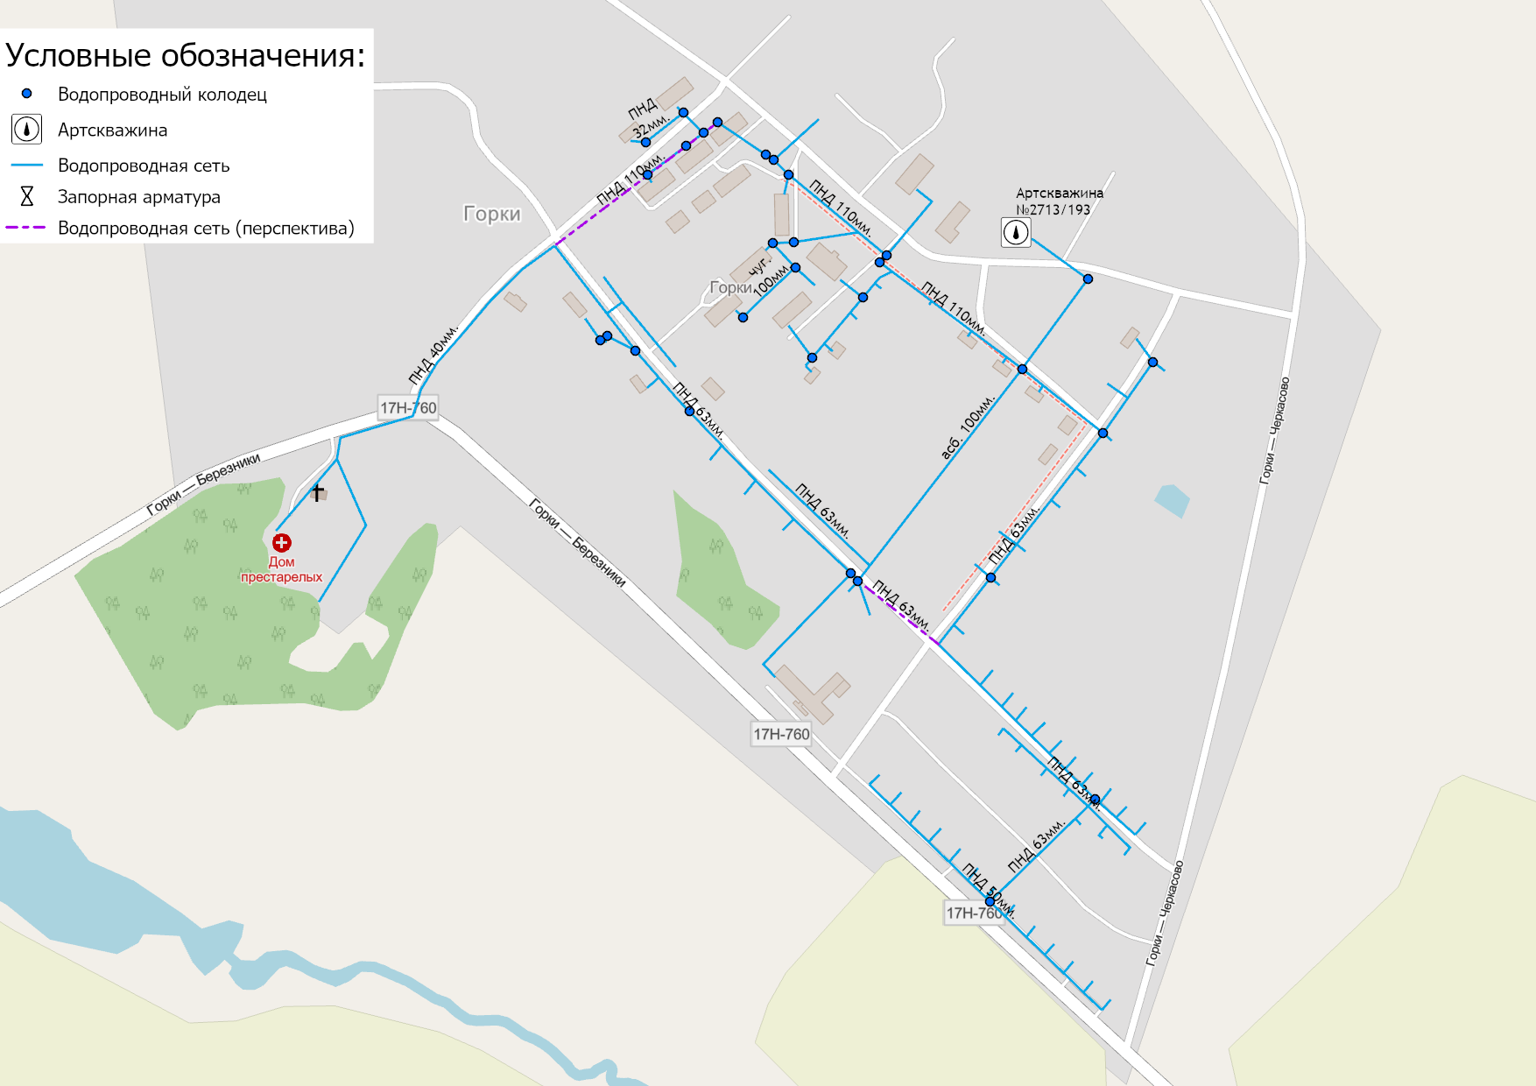
Рисунок 4.8.1 – Перспективная схема сети водоснабжения с. Горки
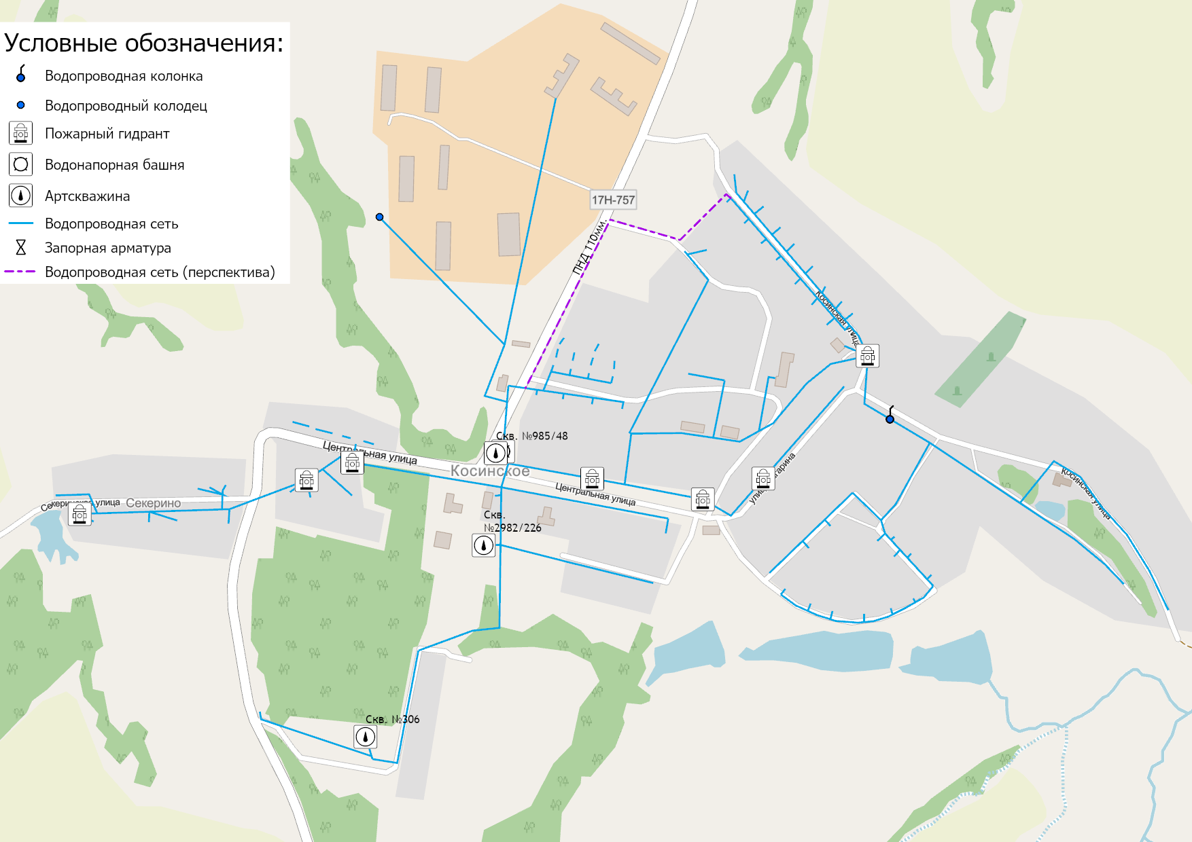
Рисунок 4.8.2 – Перспективная схема сети водоснабжения с. Косинское
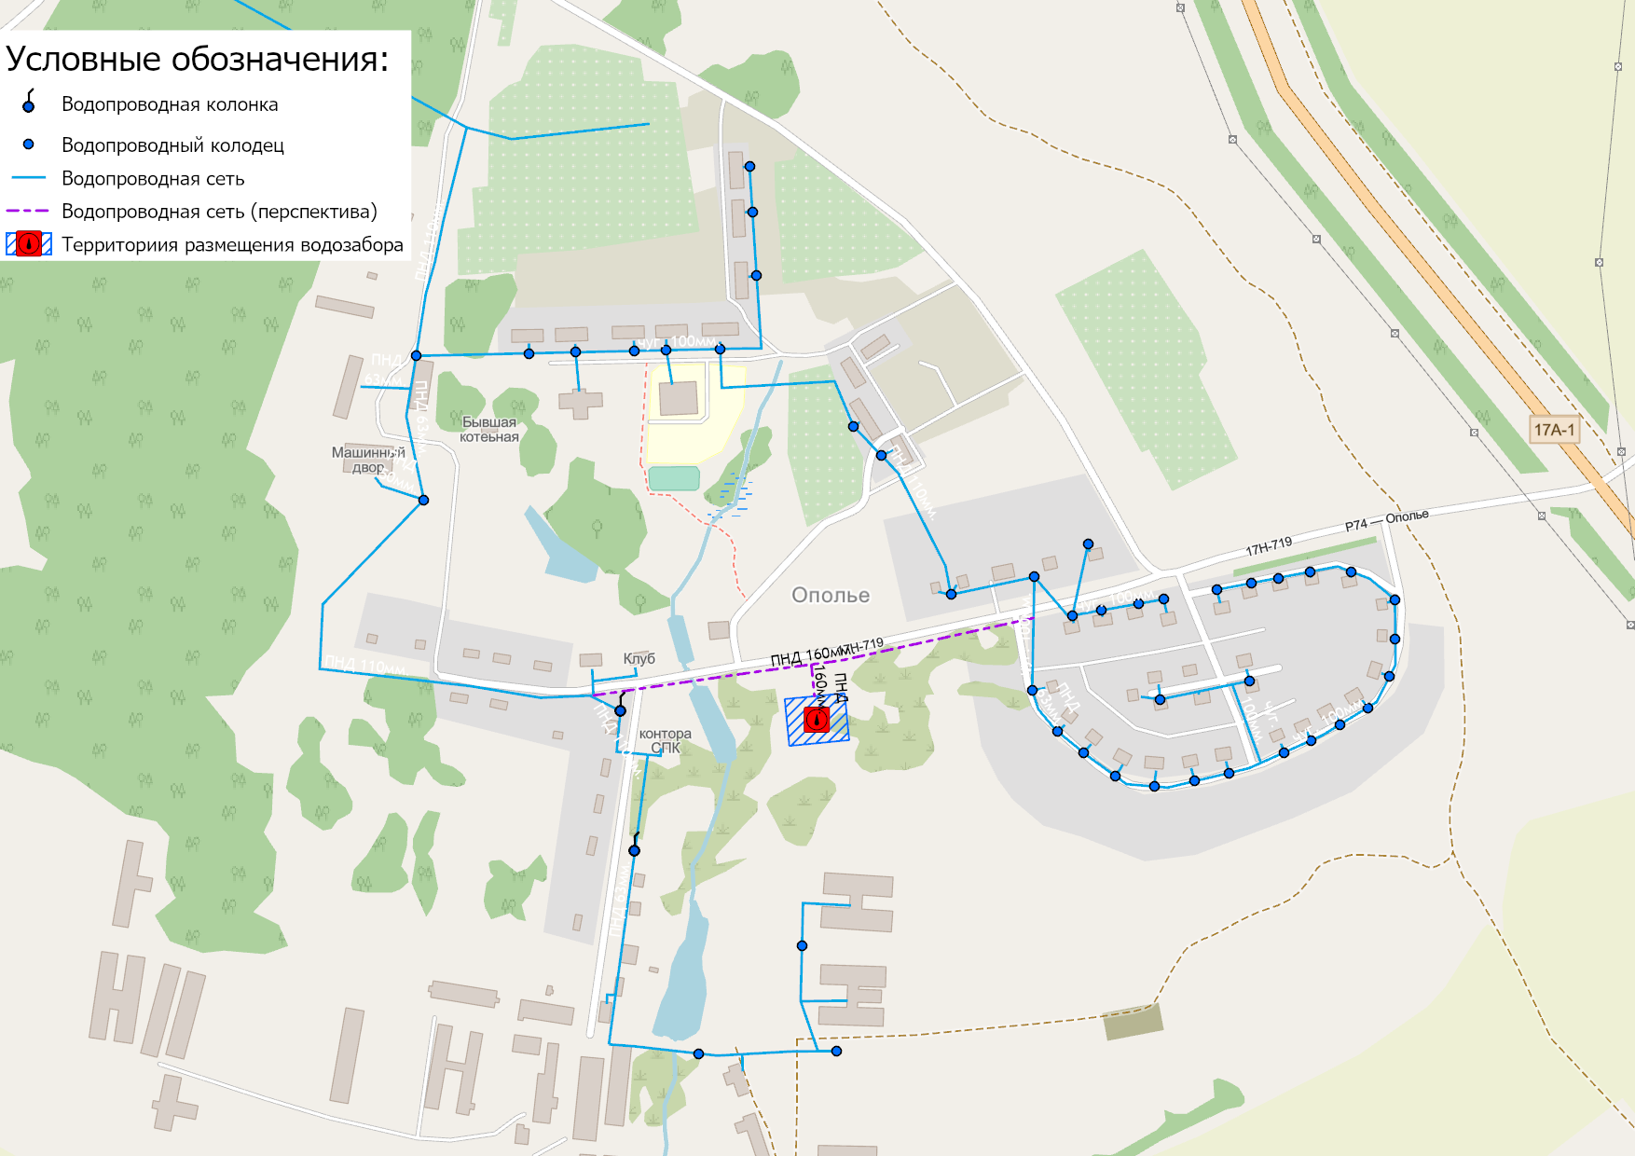
Рисунок 4.8.3 – Перспективная схема водозабора и сети водоснабжения с. Ополье
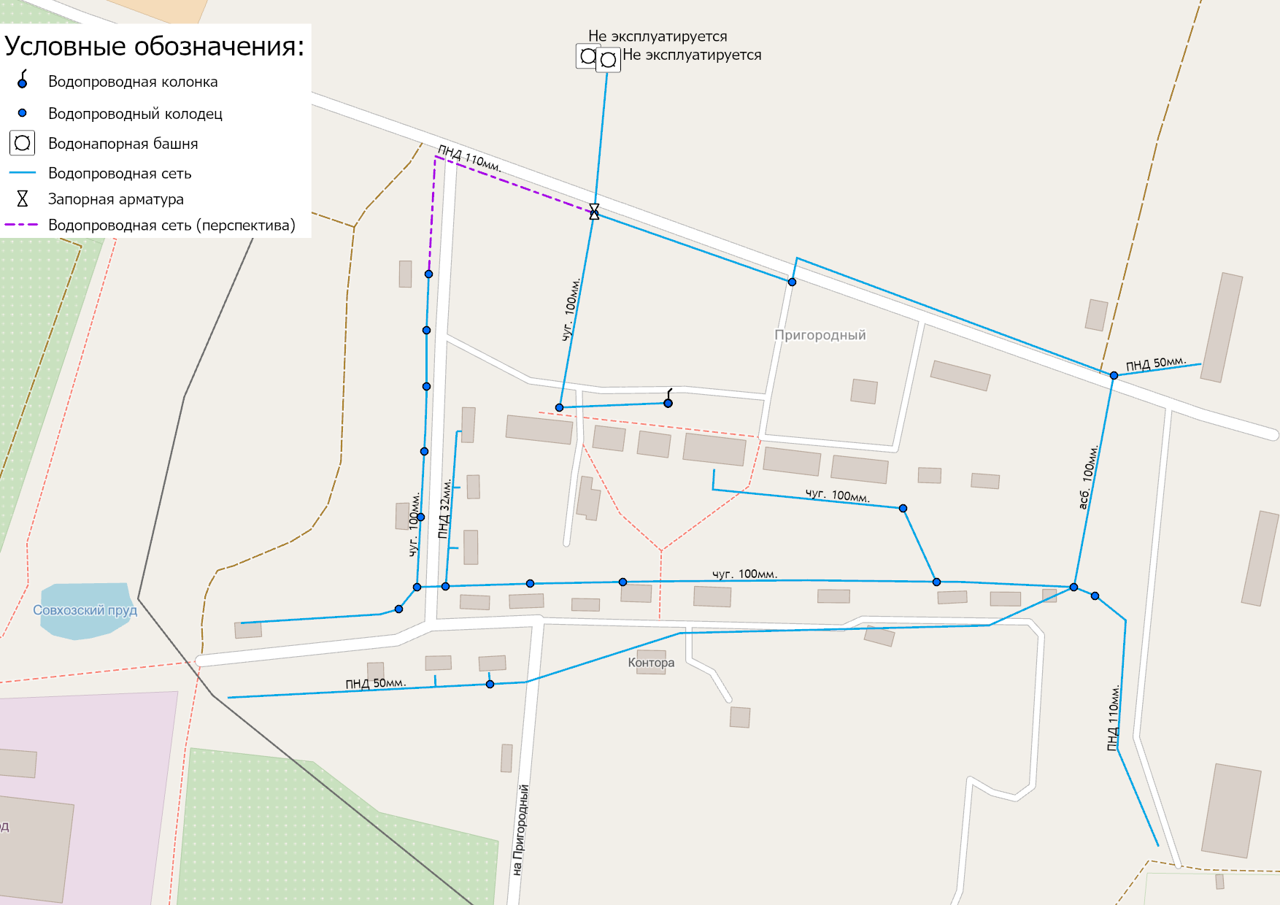
Рисунок 4.8.4 – Перспективная схема сети водоснабжения с. Пригородный
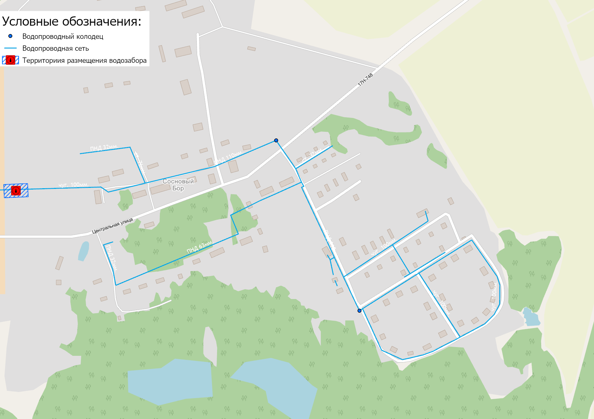
Рисунок 4.8.5 – Перспективная схема водозабора п. Сосновый Бор
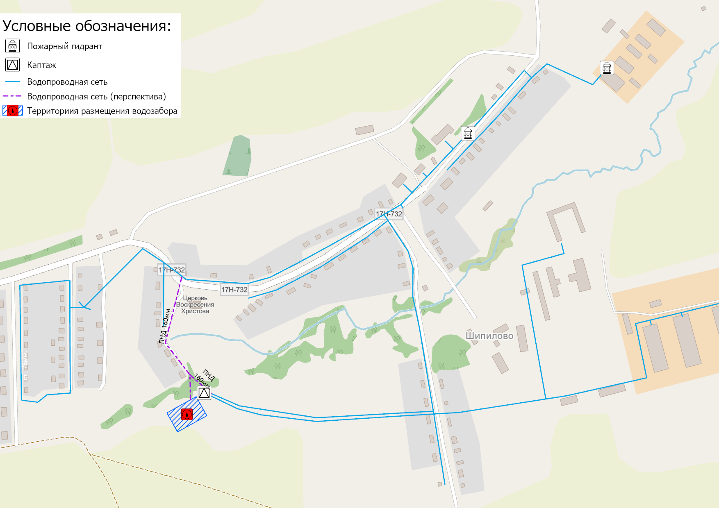
Рисунок 4.8.6 – Перспективная схема водозабора и сети водоснабжения с. Шипилово

Карты (схемы) существующего и планируемого размещения объектов централизованных систем горячего водоснабжения, холодного водоснабжения
Схемы системы централизованного холодного водоснабжения МО Красносельское представлены на рисунках ниже.
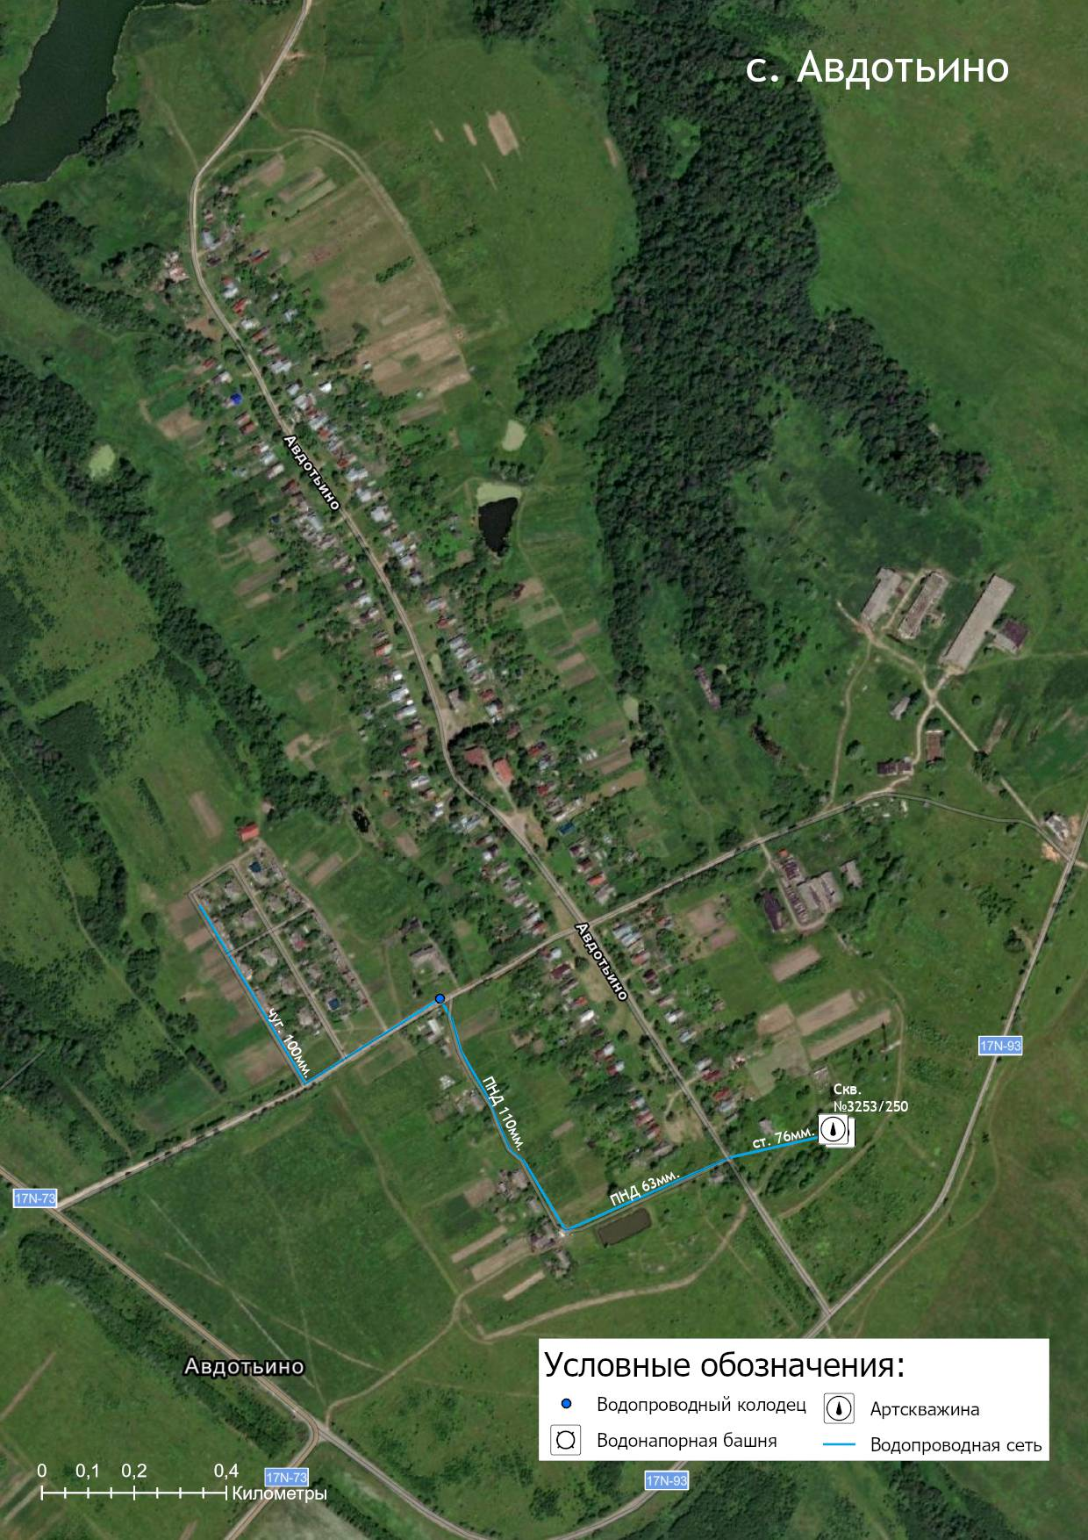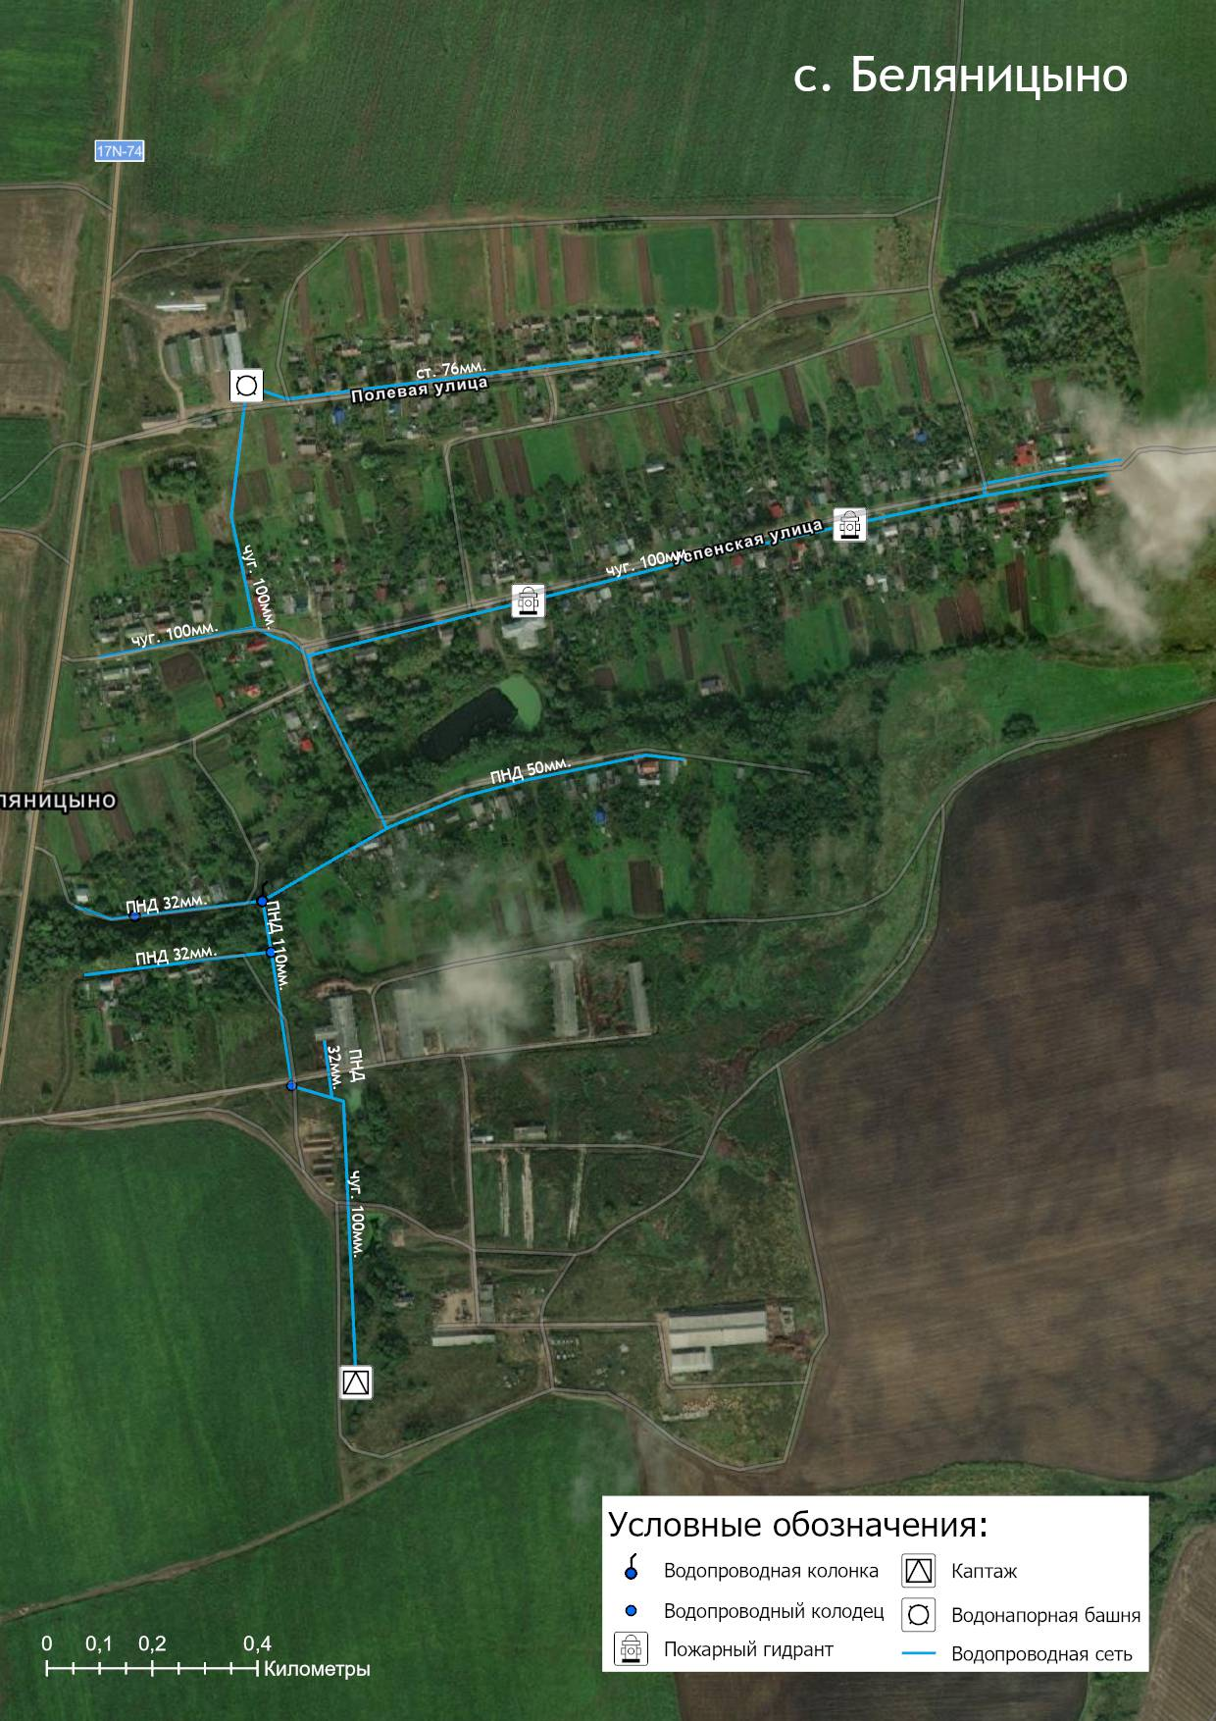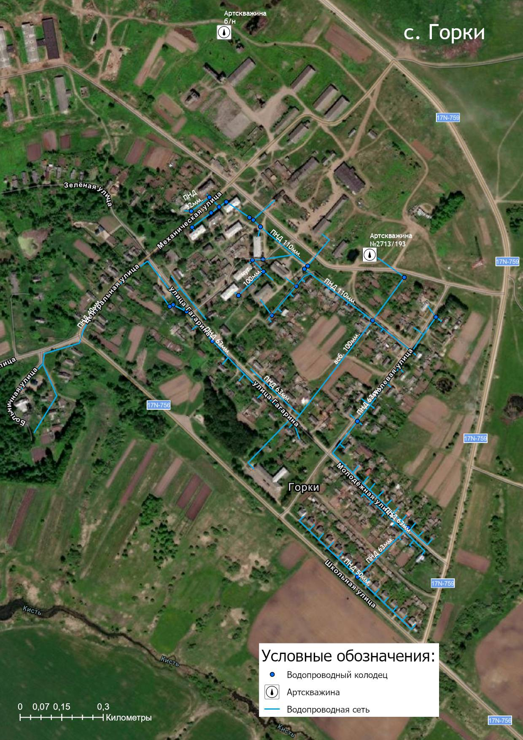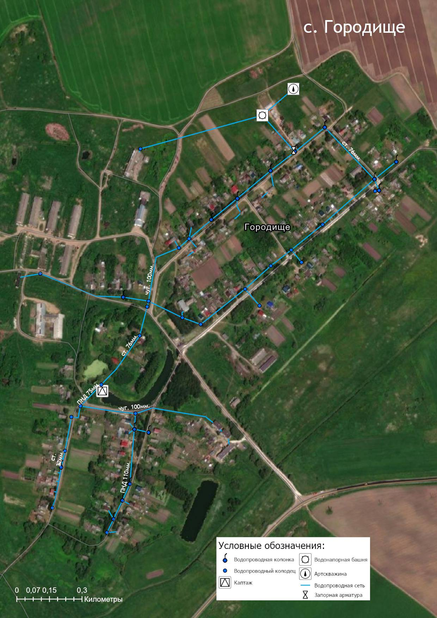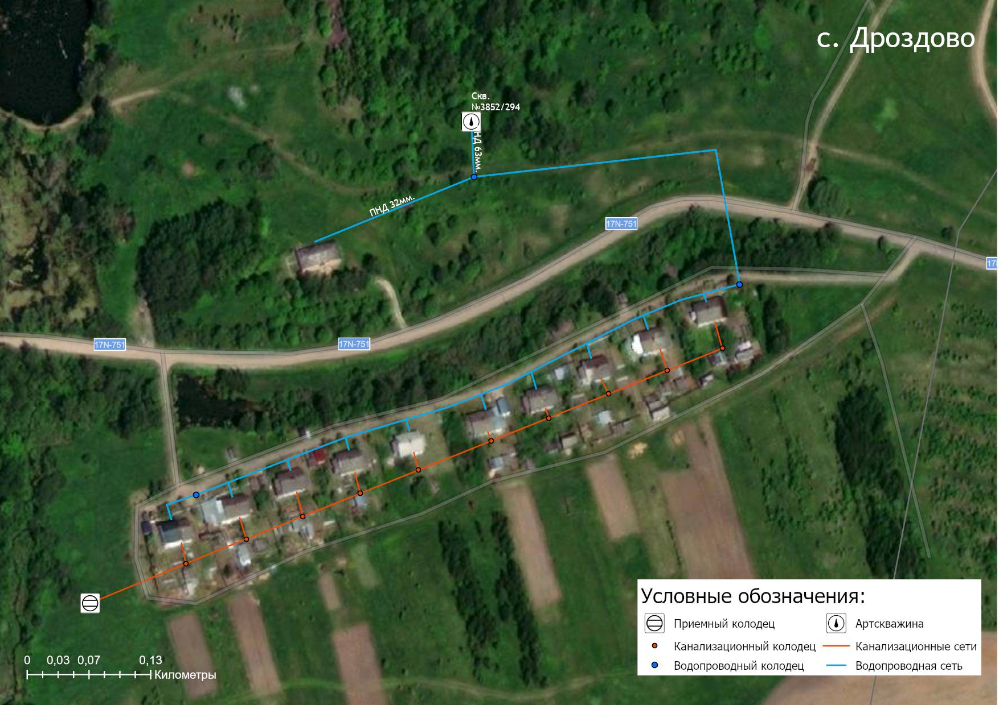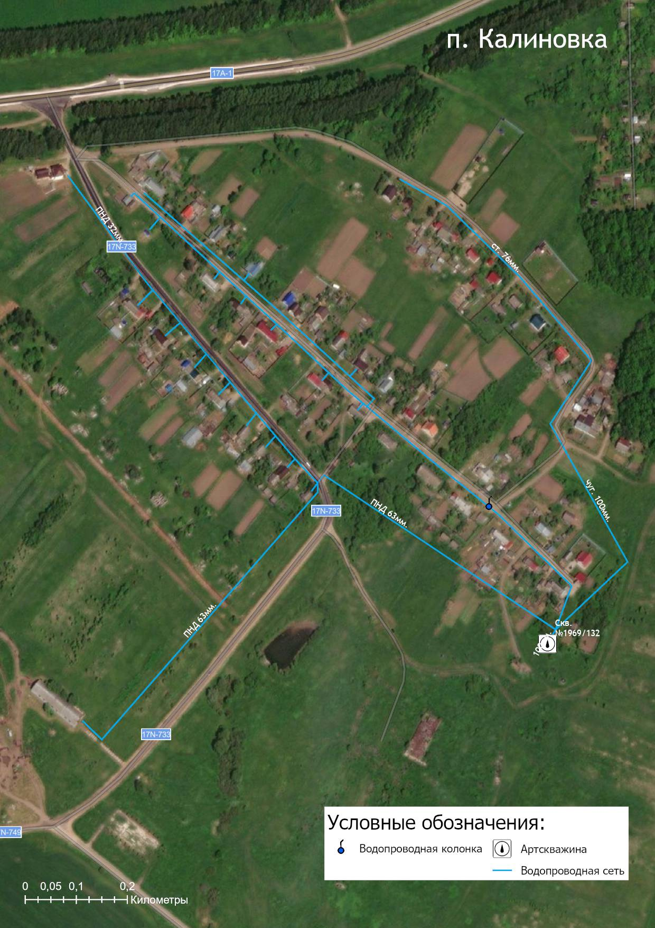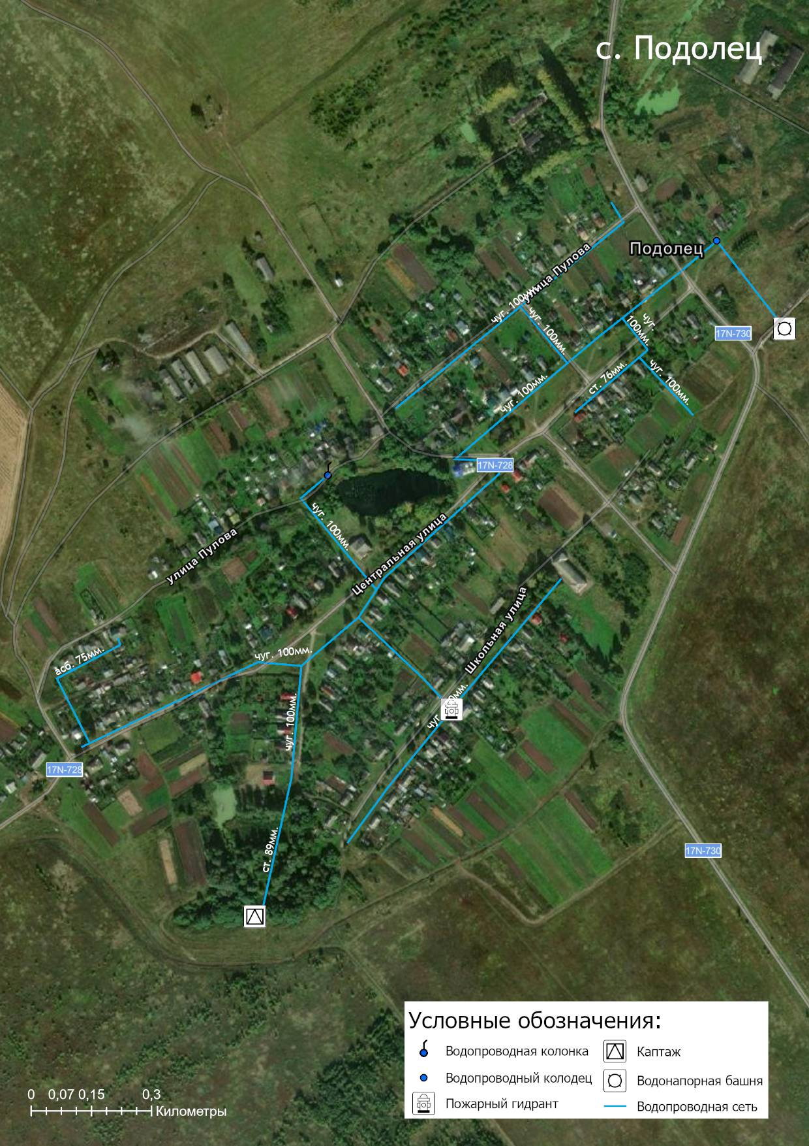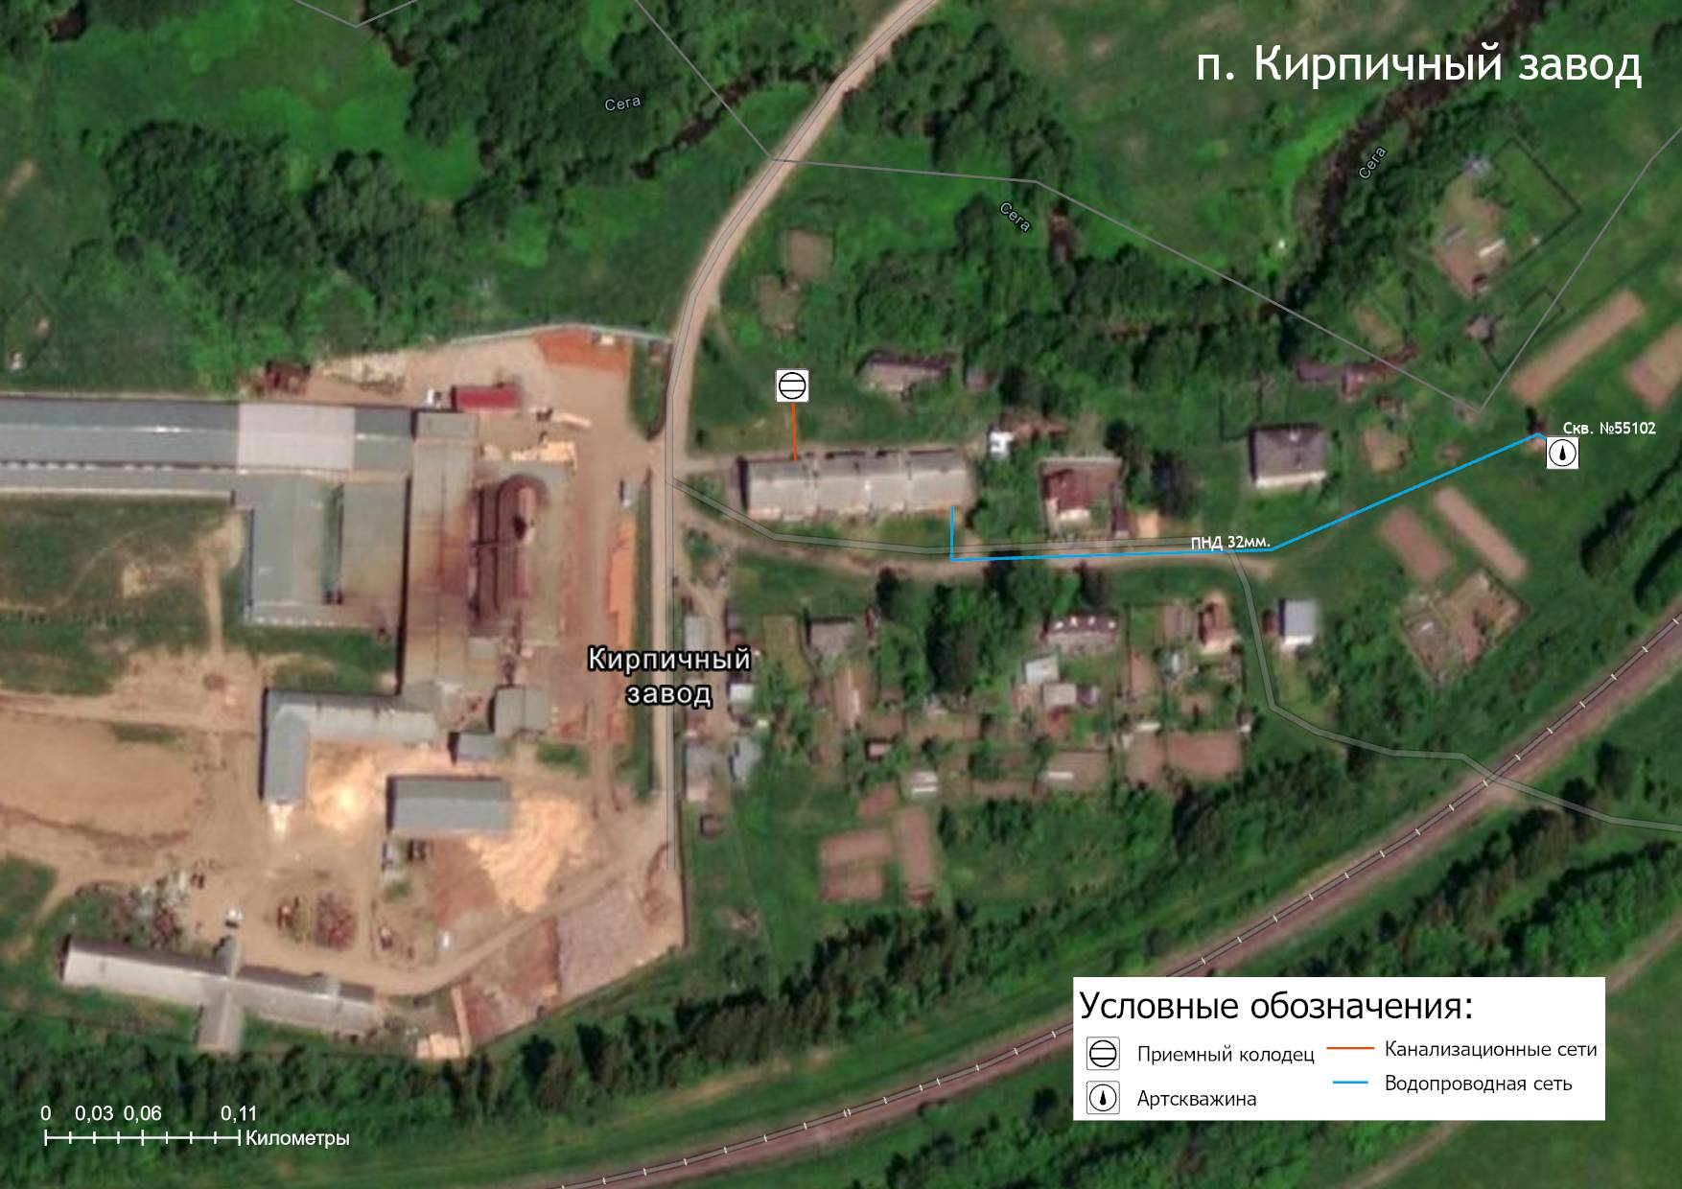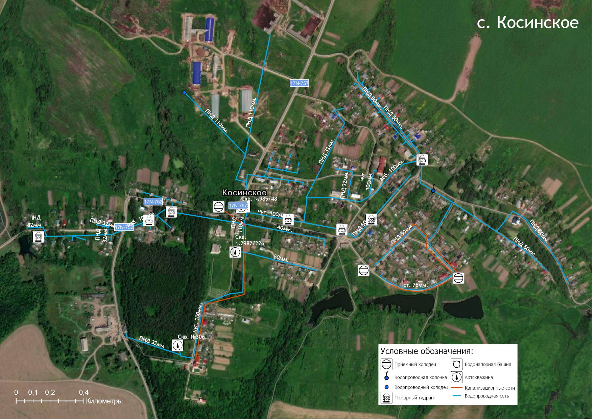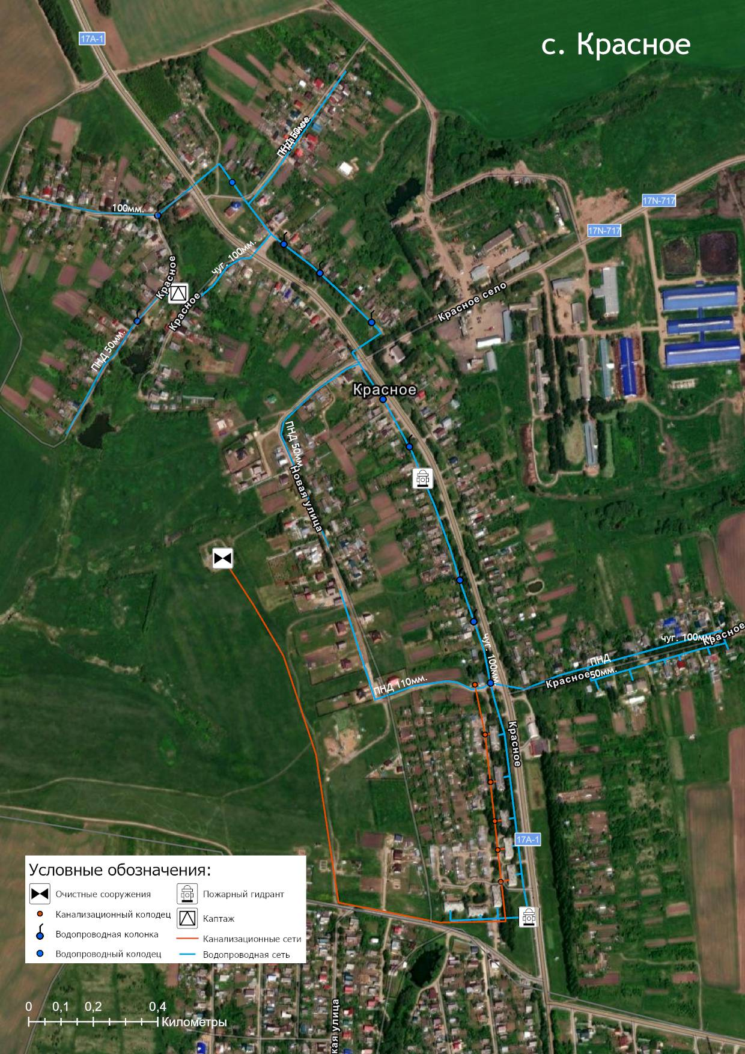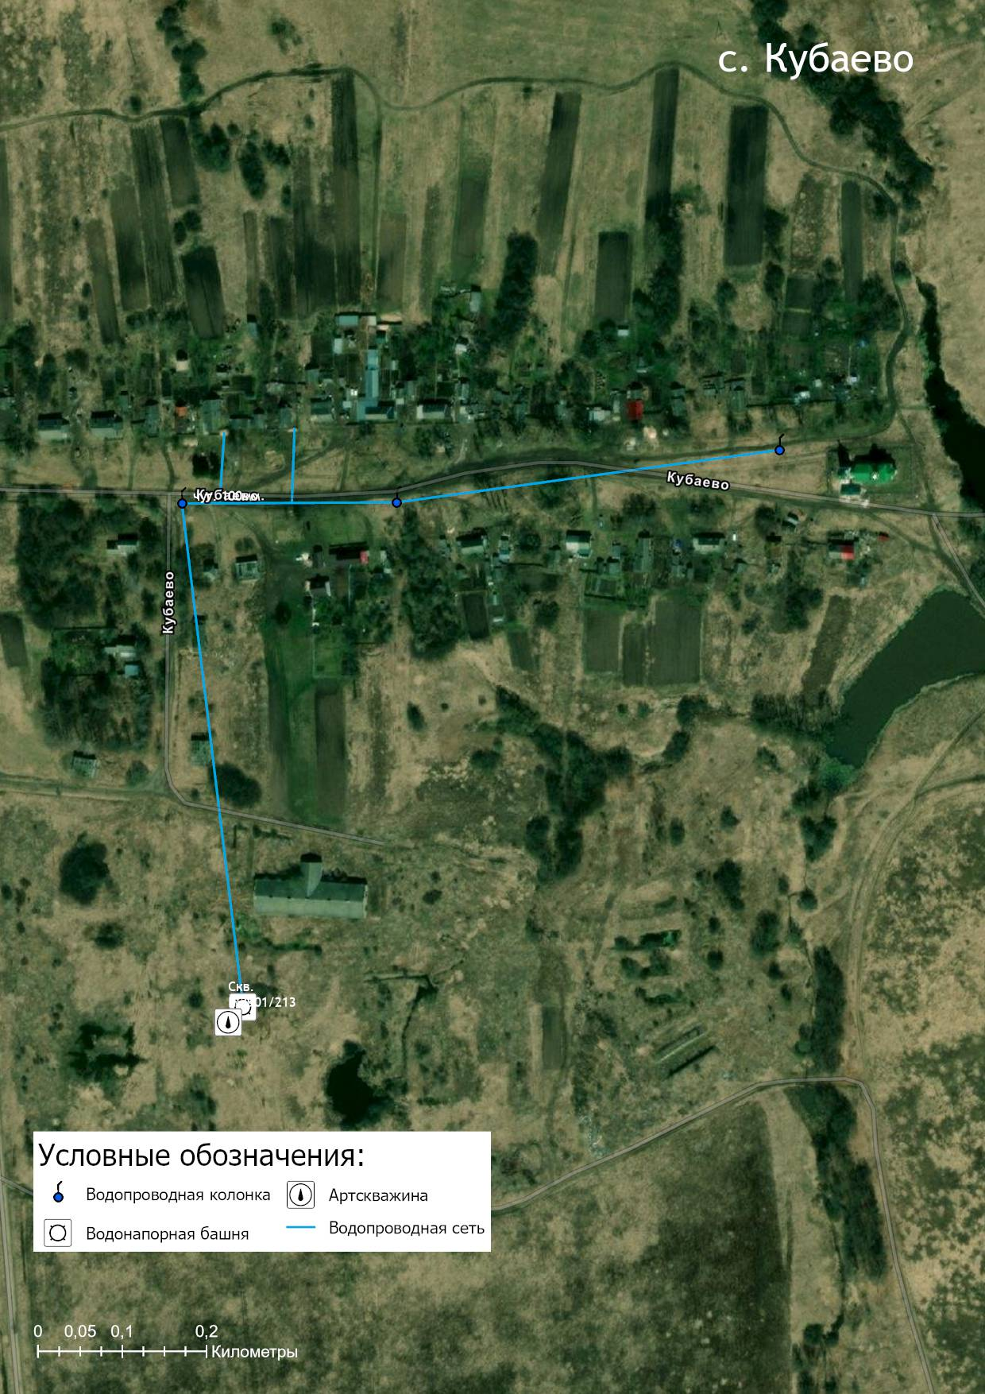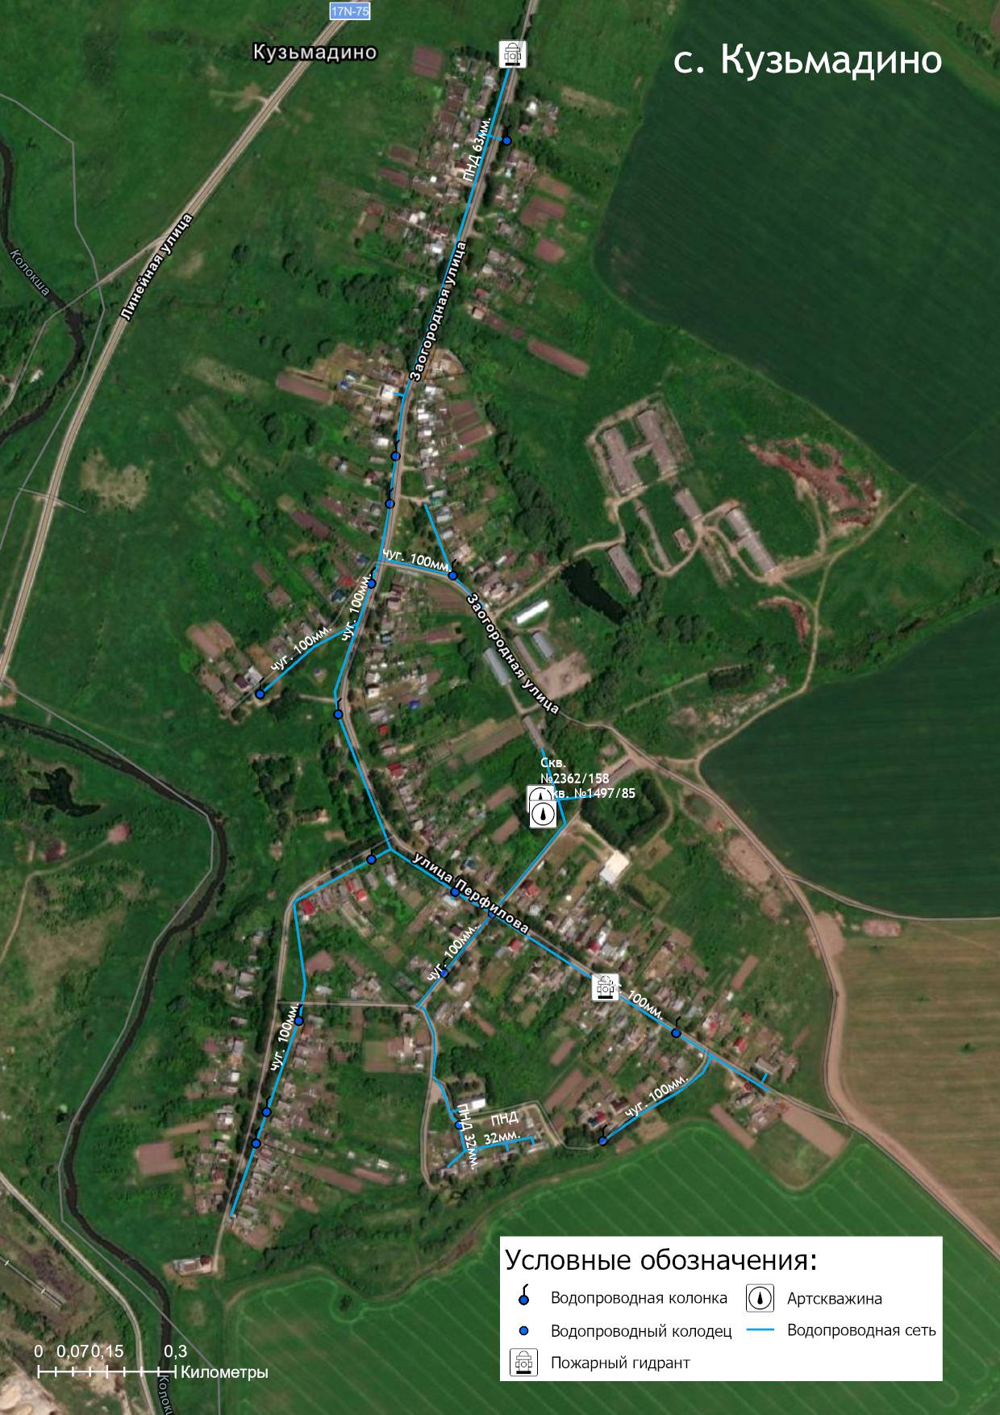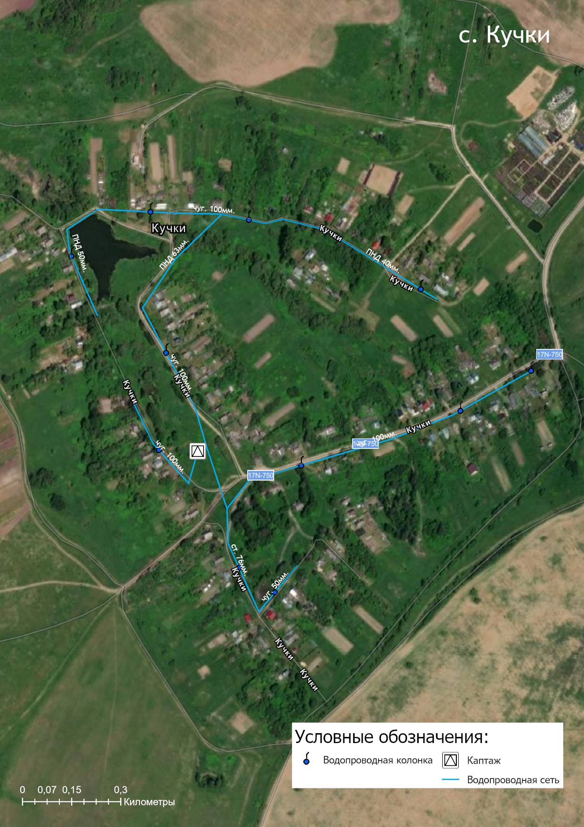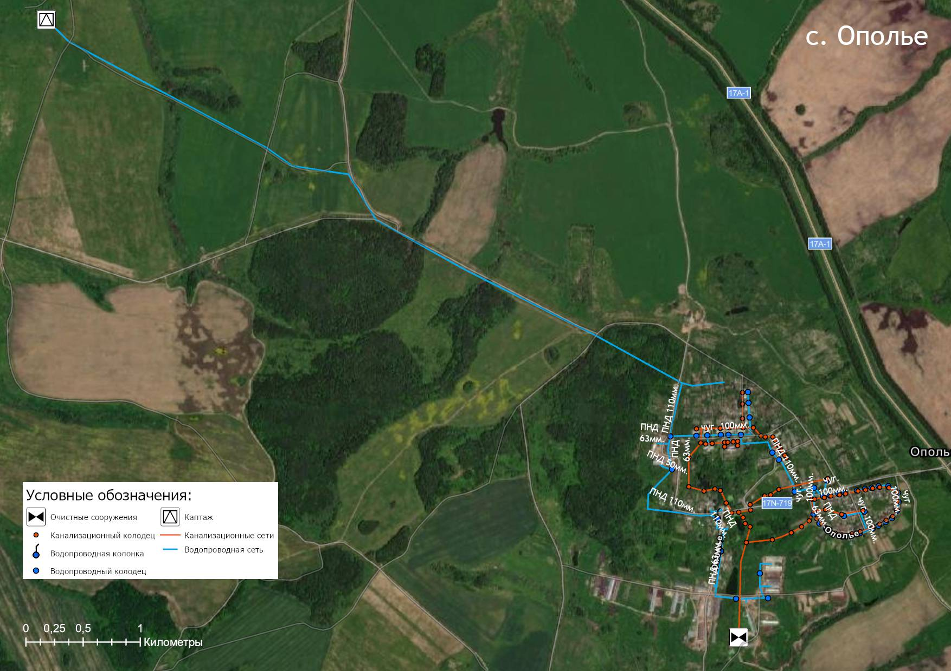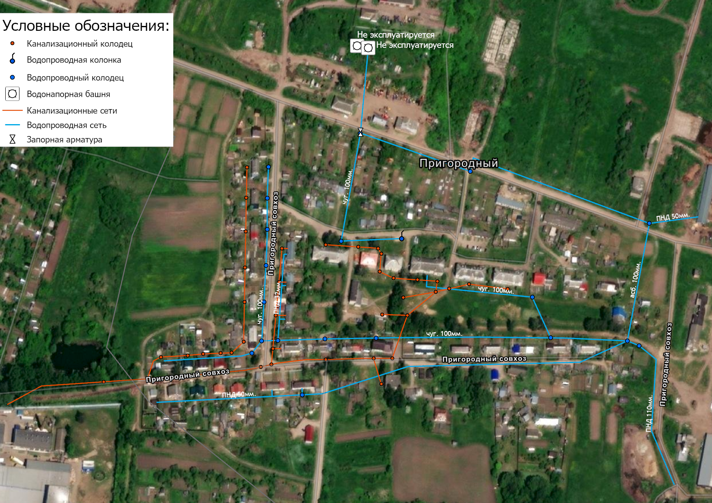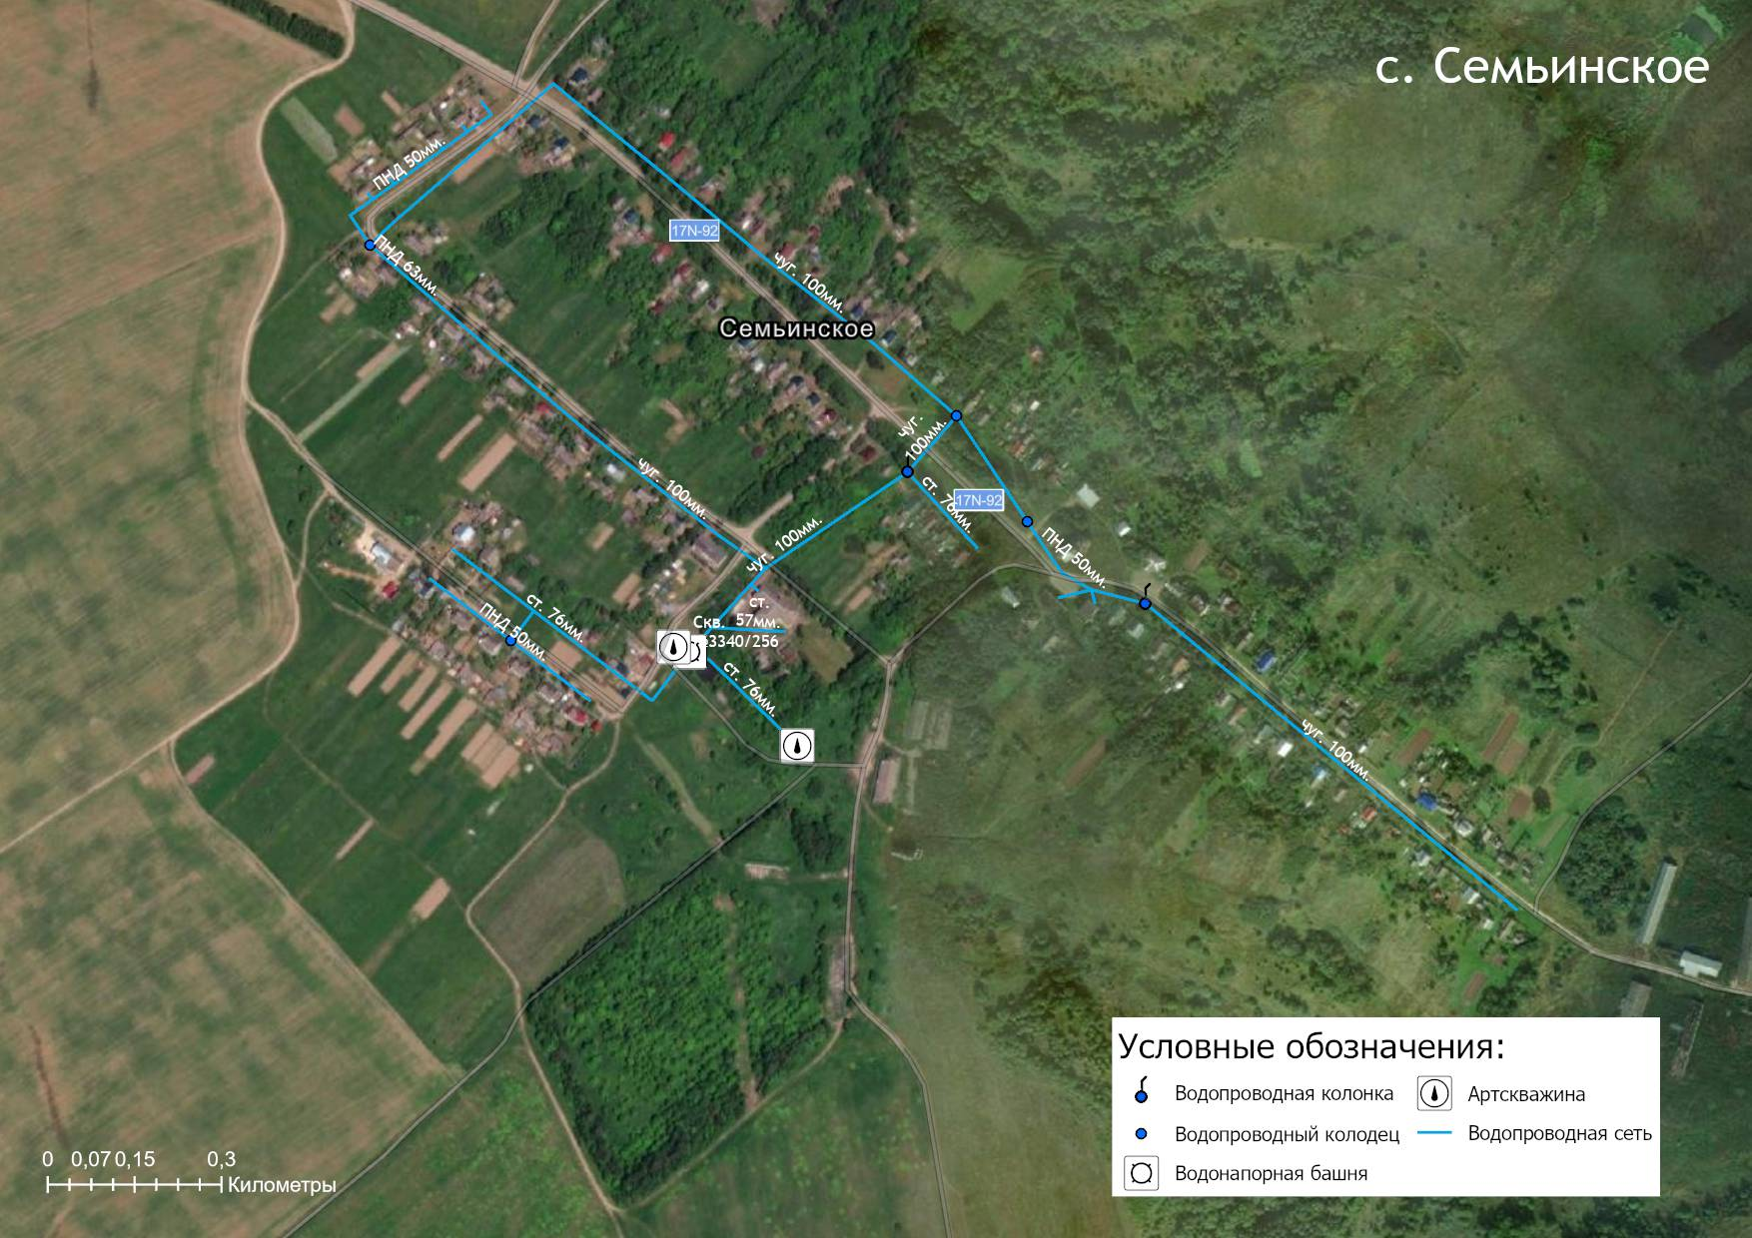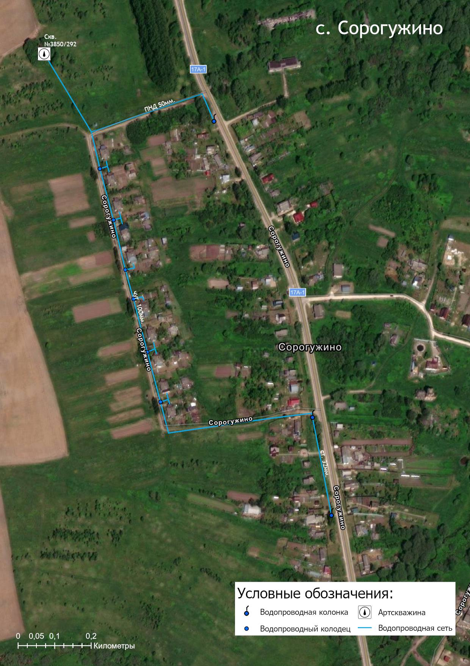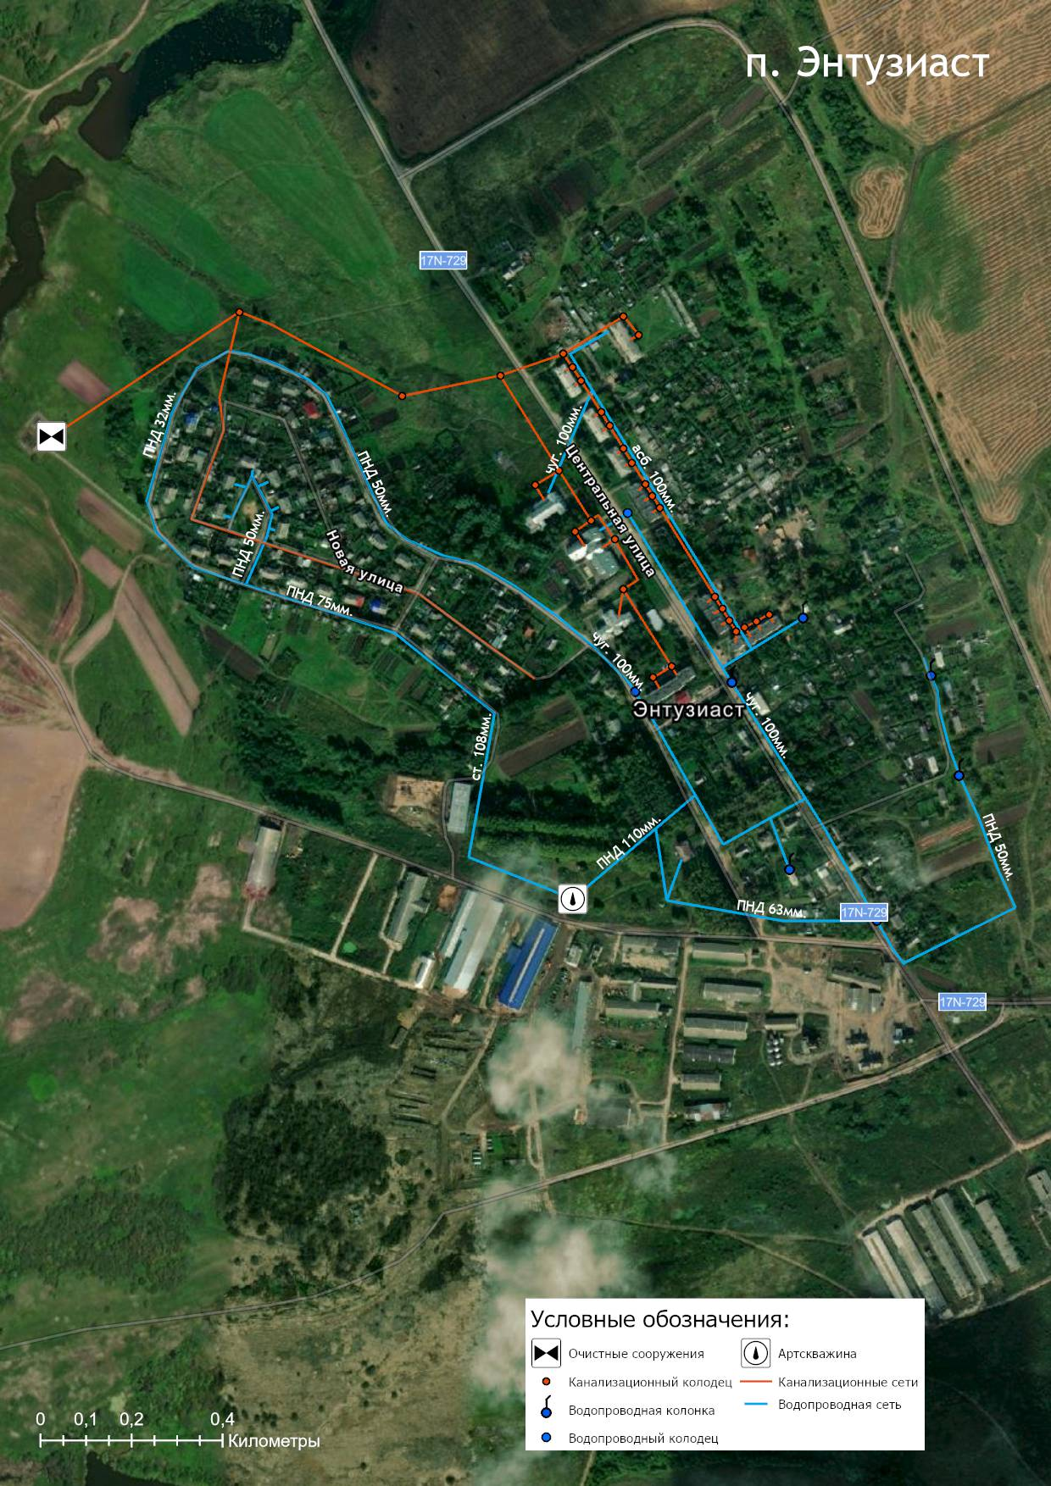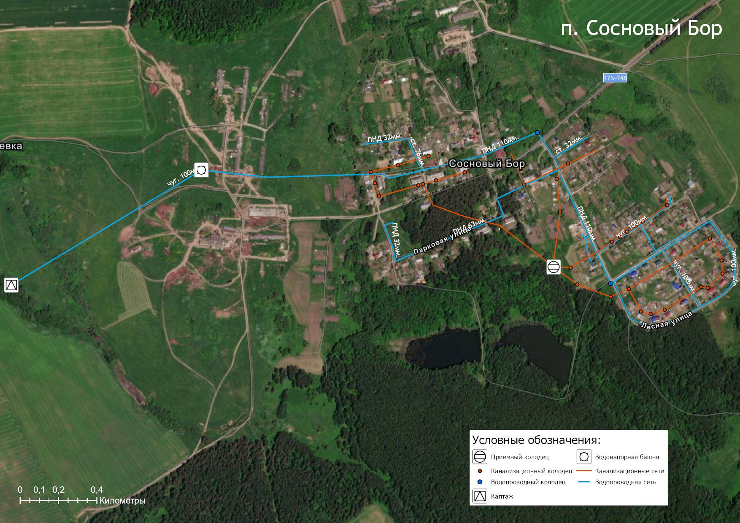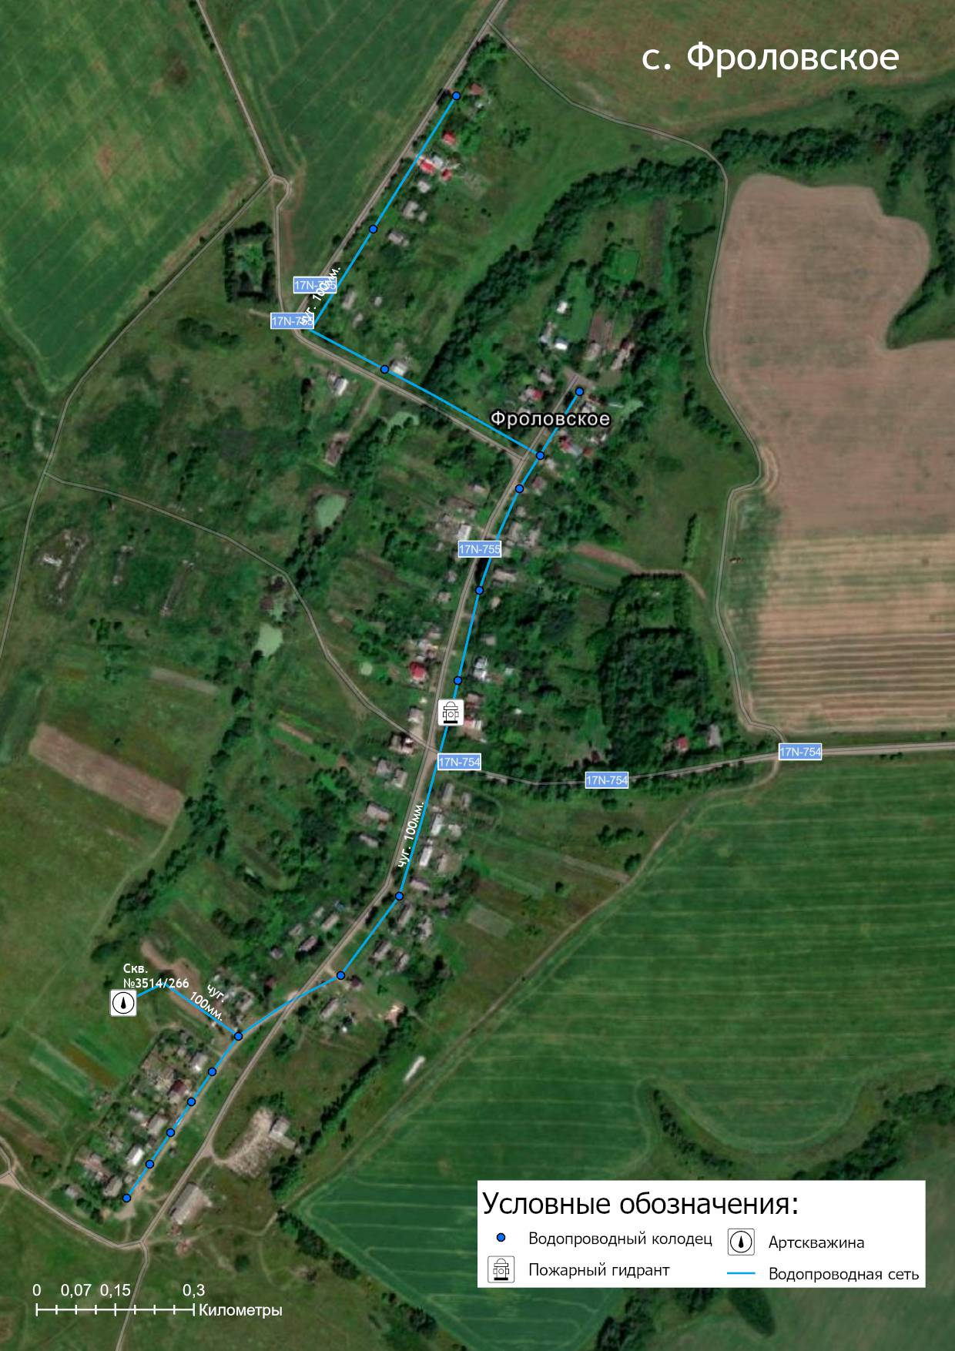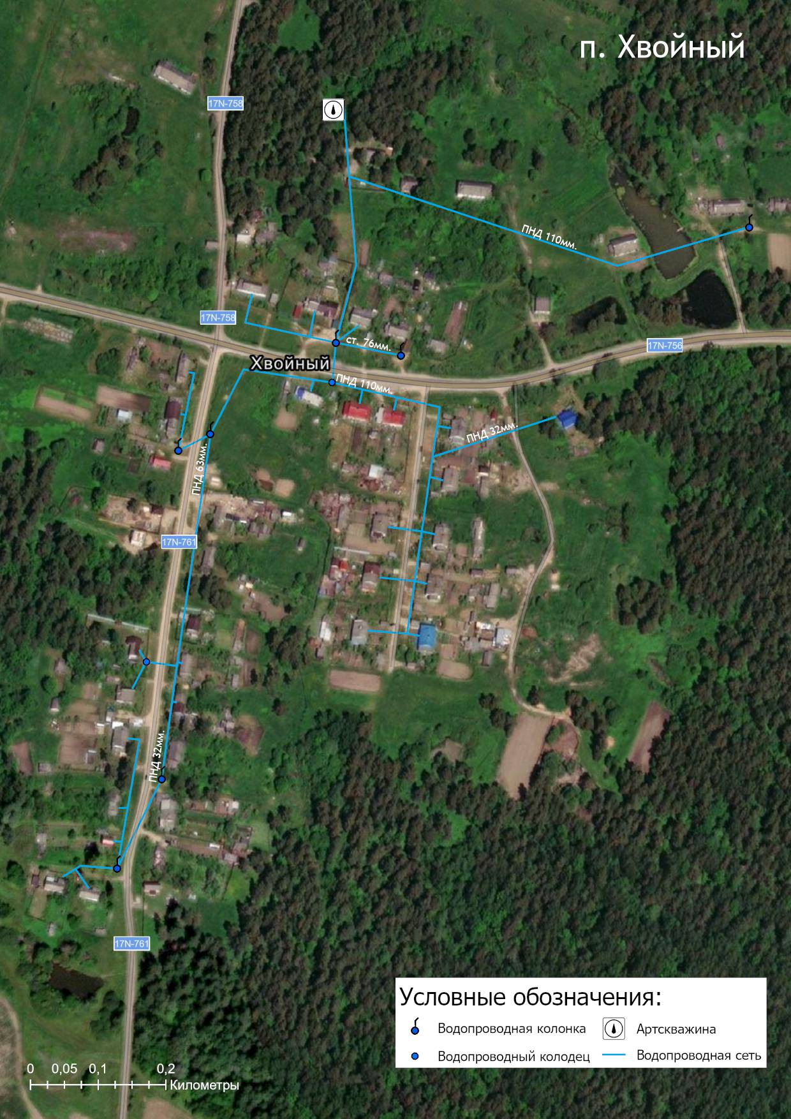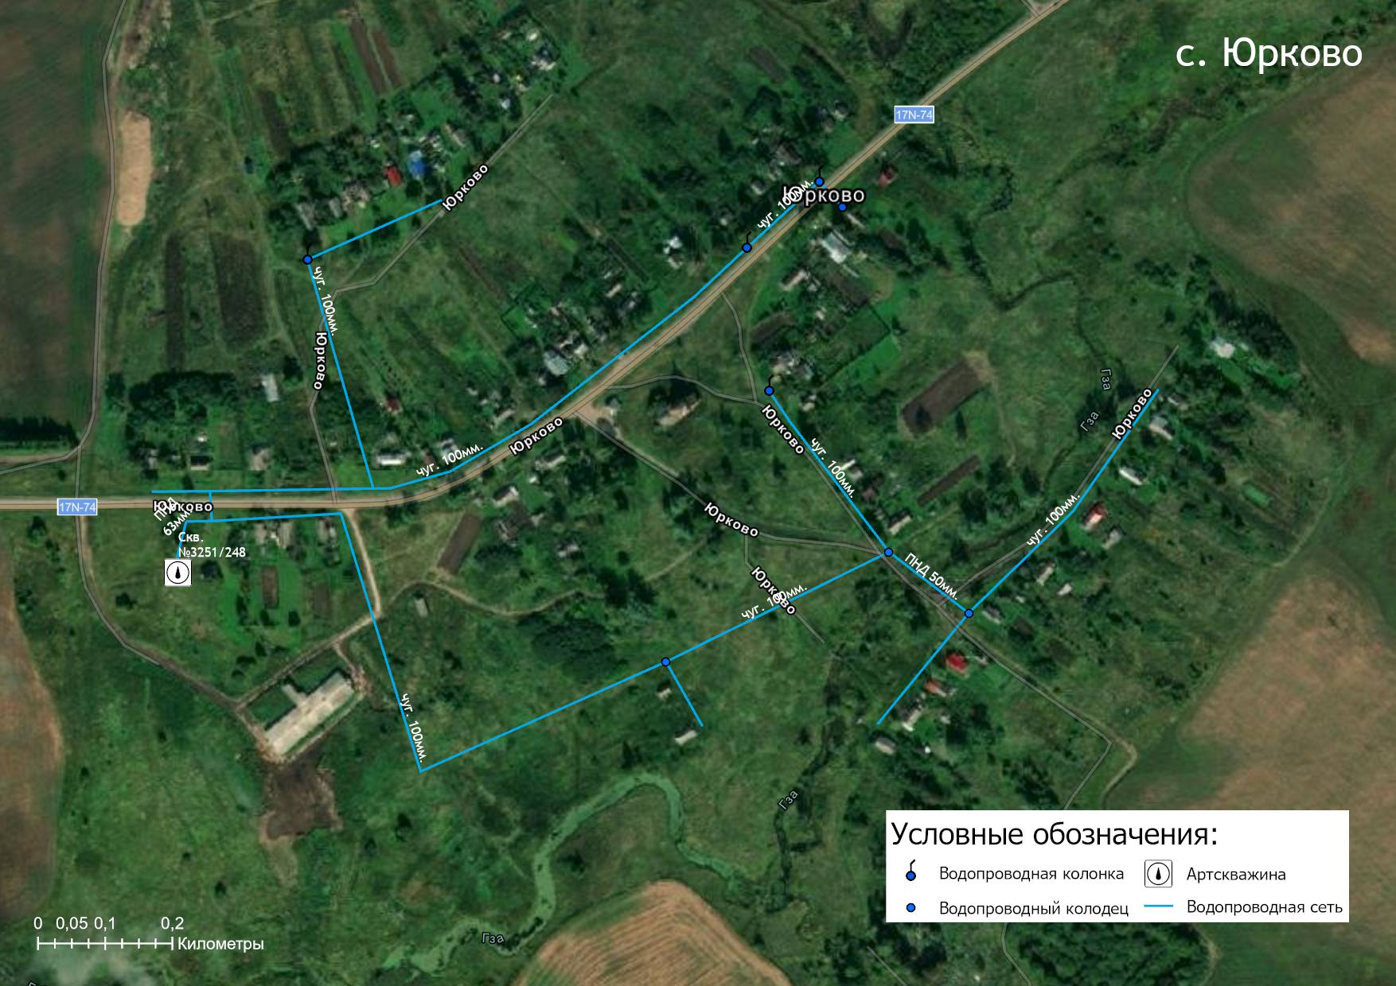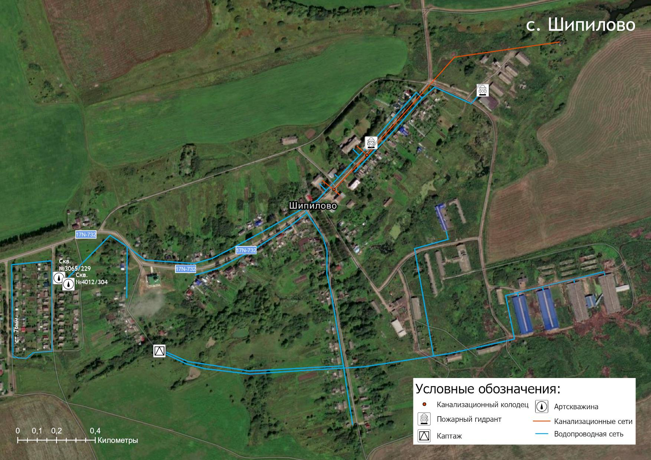

РАЗДЕЛ 5. ЭКОЛОГИЧЕСКИЕ АСПЕКТЫ МЕРОПРИЯТИЙ ПО СТРОИТЕЛЬСТВУ, РЕКОНСТРУКЦИИ И МОДЕРНИЗАЦИИ ОБЪЕКТОВ ЦЕНТРАЛИЗОВАННЫХ СИСТЕМ ВОДОСНАБЖЕНИЯ

Меры по предотвращению вредного воздействия на водный бассейн предлагаемых к строительству и реконструкции объектов централизованных систем водоснабжения при сбросе (утилизации) промывных вод
Одним из постоянных источников концентрированного загрязнения поверхностных водоемов являются сбрасываемые без обработки стоки, образующиеся в результате промывки фильтровальных сооружений станций водоочистки. Находящиеся в их составе взвешенные вещества и компоненты технологических материалов, а также бактериальные загрязнения, попадая в водоем, увеличивают мутность воды, сокращают доступ света в глубину, и, как следствие, снижают интенсивность фотосинтеза, что в свою очередь приводит к уменьшению живых организмов, способствующих процессам самоочищения.
При строительстве водоочистных комплексов сброс сточных с территорий водозаборов будет осуществляться в автономные септики, расположенные за пределами I-го пояса ЗСО.

Меры по предотвращению вредного воздействия на окружающую среду при реализации мероприятий по снабжению и хранению химических реагентов, используемых в водоподготовке
Для проектируемых водозаборных узлов устанавливается зона санитарной охраны первого пояса в соответствии с требованиями СанПиН 2.1.4.1110-02 «Зоны санитарной охраны источников водоснабжения и водопроводов питьевого назначения».
Граница первого пояса ЗСО подземных источников водоснабжения принимается на расстоянии 30 м от водозаборных сооружений (артскважины) с ограждением площадок водозаборных узлов металлическим ограждением высотой 2,0 м с насадкой 0,5 м из колючей проволоки.
Свободную от застройки территорию по окончании строительства предлагается засеять травами для укрепления грунта и избегания пылеобразования.
Для охраны почвы от загрязнения предусмотрено комплексное благоустройство территории площадки водозаборных сооружений:
- вертикальная планировка территории для отвода дождевых и талых поверхностных вод за пределы первого пояса зоны санитарной охраны;
- устройство щебеночного покрытия в местах проезда автомашин.
Для водовода предусматривается создание санитарно-защитной полосы шириной 10 м в каждую сторону от оси трубопровода.

РАЗДЕЛ 6. ОЦЕНКА ОБЪЕМОВ КАПИТАЛЬНЫХ ВЛОЖЕНИЙ В СТРОИТЕЛЬСТВО, РЕКОНСТРУКЦИЮ И МОДЕРНИЗАЦИЮ ОБЪЕКТОВ ЦЕНТРАЛИЗОВАННЫХ СИСТЕМ ВОДОСНАБЖЕНИЯ

Оценка стоимости основных мероприятий по реализации схем водоснабжения
В таблице 6.1.1 и на рисунке 6.1.1 представлены объемы затрат на реализацию мероприятий по модернизации объектов водоснабжения муниципального образования Красносельское на период 2021-2030 гг.
В основу расчетов стоимости строительства положены объемные показатели систем водоснабжения: протяженность, диаметры водоводов и водопроводных сетей, производительность и количество скважин и т. д. представленные в таблице 4.1.1.
Таблица 6.1.1 - Оценка стоимости основных мероприятий по реализации схемы водоснабжения МО Красносельское сельское поселение
Группа проектов | Группа проектов | Стоимость реализации мероприятий  тыс. руб. (с НДС) | Источник финансирования
ВЗС-01 | Монтаж водоподготовительных установок в блочно-модульном исполнении | 42 048,47 | Средства регулируемой организации / Бюджетные средства РФ (федеральный/областной/местный бюджет)
ВЗС-02 | Строительство водозаборов на территории населенных пунктов | 38 729,66 | Средства регулируемой организации / Бюджетные средства РФ (федеральный/областной/местный бюджет)
ВЗС-03 | Обустройство зон санитарной охраны первого пояса источников водоснабжения | 3 298,13 | Средства регулируемой организации / Бюджетные средства РФ (федеральный/областной/местный бюджет)
ВС-01 | Строительство новых участков сетей холодного водоснабжения | 20 186,35 | Средства регулируемой организации / Бюджетные средства РФ (федеральный/областной/местный бюджет)
ВС-02 | Модернизация участков сетей холодного водоснабжения | 181 329,43 | Средства регулируемой организации / Бюджетные средства РФ (федеральный/областной/местный бюджет)
ИТОГО | ИТОГО | 285 592,04

Стоимость реализации проектов подлежит корректировки по результатам разработки проектно-сметной документации.
При этом необходимо принять во внимание финансовые возможности администрации муниципального района и администрации Владимирской области в реализации намеченных проектных решений.

Рисунок 6.1.1 – Стоимость реализации мероприятий по населенным пунктам МО Красносельское

Оценка величины необходимых капитальных вложений в строительство и реконструкцию объектов централизованных систем водоснабжения
Оценка величины необходимых капитальных вложений в строительство и реконструкцию объектов централизованных систем водоснабжения выполняется на основании укрупненных сметных нормативов для объектов непроизводственного назначения и инженерной инфраструктуры, утвержденных федеральным органом исполнительной власти, осуществляющим функции по выработке государственной политики и нормативно-правовому регулированию в сфере строительства, либо принятую по объектам-аналогам по видам капитального строительства и видам работ, с указанием источников финансирования.
Оценка величины необходимых капитальных вложений в строительство и реконструкцию объектов централизованных систем водоснабжения приведена в таблице 6.2.1.

Таблица 6.2.1 - Оценка величины необходимых капитальных вложений в строительство и реконструкцию объектов централизованных систем холодного водоснабжения
№ | Наименование объектов | Наименование мероприятия | Технические характеристики | Объём инвестиций на расчетный срок до 2025г. | Объём инвестиций на расчетный срок до 2030г.
 |  |  |  | тыс. руб.  (с НДС) | тыс. руб.  (с НДС)
с. Авдотьино
1 | Водозаборный узел | - обустройство зоны санитарной охраны первого пояса источника водоснабжения | Забор из металлопрофиля
 |  |  | 240 м. |  | 348,43
2 |  | - монтаж водоподготовительной установки в блочно-модульном исполнении | Производительность – 40 куб.м./сут. |  | 8 027,05
3 | Водопроводная сеть | - модернизация (перекладка) существующих сетей | Трубы напорные из полиэтилена
 |  |  | d =110 мм. – 134 м. |  | 842,99
 |  |  | d = 63 мм. – 442 м. |  | 2 539,43
с. Беляницыно
4 | Водопроводная сеть | - модернизация (перекладка) существующих сетей | Трубы напорные из полиэтилена
 |  |  | d =110 мм. – 867 м. |  | 5 454,30
 |  |  | d = 63 мм. – 1345 м. |  | 7 727,44
с. Горки
5 | Водозаборный узел | - обустройство зоны санитарной охраны первого пояса источника водоснабжения (скважина №2713/193) | Забор из металлопрофиля
 |  |  | 240 м. | 286,38
6 | Водопроводная сеть | - модернизация (перекладка) существующих сетей | Трубы напорные из полиэтилена
 |  |  | d =110 мм. – 4477 м. | 23 149,43
7 |  | - новое строительство сетей для закольцовки существующих участков | Трубы напорные из полиэтилена
 |  |  | d =110 мм. – 196 м. | 1 114,07
 |  |  | d =63 мм. – 100 м. | 519,02
с. Городище
8 | Водопроводная сеть | - модернизация (перекладка) существующих сетей | Трубы напорные из полиэтилена
 |  |  | d =110 мм. – 1530 м. |  | 9 625,24
 |  |  | d = 75 мм. – 417 м. |  | 2 433,72
с. Дроздово
9 | Водозаборный узел | - обустройство зоны санитарной охраны первого пояса источника водоснабжения | Забор из металлопрофиля
 |  |  | 240 м. |  | 348,43
п. Калиновка
10 | Водозаборный узел | - обустройство зоны санитарной охраны первого пояса источника водоснабжения (скважина №2713/193) | Забор из металлопрофиля
 |  |  | 240 м. |  | 348,43
11 | Водопроводная сеть | - модернизация (перекладка) существующих сетей | Трубы напорные из полиэтилена
 |  |  | d =110 мм. – 360 м. |  | 2 264,76
 |  |  | d = 63 мм. – 288 м. |  | 1 654,65
п. Кирпичный завод
12 | Водозаборный узел | - монтаж водоподготовительной установки в блочно-модульном исполнении | Производительность – 60 куб.м./сут. |  | 8 448,21
с. Косинское
13 | Водозаборный узел | - обустройство зоны санитарной охраны первого пояса источника водоснабжения (скважина №985/48 и №306) | Забор из металлопрофиля
 |  |  | 480 м. | 572,76
14 | Водопроводная сеть | - модернизация (перекладка) существующих сетей | Трубы напорные из полиэтилена
 |  |  | d =110 мм. – 738 м. | 3 816,01
 |  |  | d = 63 мм. – 460 м. | 2 172,22
15 |  | - новое строительство сетей для закольцовки существующих участков | Трубы напорные из полиэтилена
 |  |  | d =110 мм. – 530 м. | 3 014,24
с. Красное
16 | Водопроводная сеть | - модернизация (перекладка) существующих сетей | Трубы напорные из полиэтилена
 |  |  | d =110 мм. – 1437 м. | 7 430,36
 |  |  | d = 63 мм. – 171 м. | 807,50
 |  |  | d = 50 мм. – 639 м. | 2 921,96
17 |  | - новое строительство сетей для подключения новых потребителей | Трубы напорные из полиэтилена
 |  |  | d = 63 мм. – 193 м. | 1 001,47
 |  |  | d = 50 мм. – 312 м. | 1 567,07
с. Кубево
18 | Водопроводная сеть | - модернизация (перекладка) существующих сетей | Трубы напорные из полиэтилена
 |  |  | d = 63 мм. – 725 м. |  | 4 165,35
с. Кузьмадино
19 | Водозаборный узел | - монтаж водоподготовительной установки в блочно-модульном исполнении | Производительность – 60 куб.м./сут. |  | 8 448,21
20 |  | - обустройство зоны санитарной охраны первого пояса источника водоснабжения | Забор из металлопрофиля
 |  |  | 240 м. |  | 348,43
21 | Водопроводная сеть | - модернизация (перекладка) существующих сетей | Трубы напорные из полиэтилена
 |  |  | d = 110 мм. – 1110 м. |  | 6 983,01
 |  |  | d = 63 мм. – 1632 м. |  | 9 376,34
с. Кучки
22 | Водопроводная сеть | - модернизация (перекладка) существующих сетей | Трубы напорные из полиэтилена
 |  |  | d = 63 мм. – 1461 м. |  | 8 393,89
 |  |  | d = 50 мм. – 102 м. |  | 567,47
с. Ополье
23 | Водозаборный узел | - строительство водозабора на территории населенного пункта, включающего в себя 2 артезианские скважины | Производительность 1 ск. – 12,5 куб. м./ч. | 10 822,36
24 | Водопроводная сеть | - модернизация (перекладка) существующих сетей | Трубы напорные из полиэтилена
 |  |  | d = 110 мм. – 370 м. | 1 913,18
 |  |  | d = 63 мм. – 1283 м. | 6 058,61
25 |  | - новое строительство сетей для закольцовки существующих участков | Трубы напорные из полиэтилена
 |  |  | d = 160 мм. – 540 м. | 3 657,16
с. Подолец
26 | Водопроводная сеть | - модернизация (перекладка) существующих сетей | Трубы напорные из полиэтилена
 |  |  | d = 110 мм. – 1792 м. |  | 11 273,48
 |  |  | d = 63 мм. – 1760 м. |  | 10 111,74
с. Пригородный
27 | Водопроводная сеть | - модернизация (перекладка) существующих сетей | Трубы напорные из полиэтилена
 |  |  | d = 110 мм. – 1272 м. |  | 8 002,16
28 |  | - новое строительство сетей для закольцовки существующих участков | Трубы напорные из полиэтилена
 |  |  | d = 110 мм. – 184 м. |  | 1 272,83
с. Семьинское
29 | Водозаборный узел | - монтаж водоподготовительной установки в блочно-модульном исполнении | Производительность – 76 кум.м./сут. |  | 9 097,95
30 |  | - обустройство зоны санитарной охраны первого пояса источника водоснабжения (артскважина №3340/256, №356/268) | Забор из металлопрофиля
 |  |  | 480 м. |  | 696,85
31 | Водопроводная сеть | - модернизация (перекладка) существующих сетей | Трубы напорные из полиэтилена
 |  |  | d = 110 мм. – 1077 м. |  | 6 775,41
 |  |  | d = 63 мм. – 803 м |  | 4 613,48
с. Сорогужино
32 | Водозаборный узел | - строительство водозабора на территории населенного пункта, включающего в себя 1 артезианскую скважину | Производительность – 3,0 куб.м/ч. |  | 6 262,57
33 | Водопроводная сеть | - модернизация (перекладка) существующих сетей | Трубы напорные из полиэтилена
 |  |  | d = 63 мм. – 825 м. |  | 4 739,88
 |  |  | d = 40 мм. – 156 м |  | 757,04
п. Сосновый Бор
34 | Водозаборный узел | - строительство водозабора на территории населенного пункта, включающего в себя 2 артезианские скважины | Производительность 1 ск. – 10 куб. м./ч. | 10 822,36
35 | Водопроводная сеть | - модернизация (перекладка) существующих сетей | Трубы напорные из полиэтилена
 |  |  | d = 110 мм. – 330 м. | 1 706,35
 |  |  | d = 63 мм. – 1450 м | 6 847,22
с. Фроловское
36 | Водозаборный узел | - монтаж водоподготовительной установки в блочно-модульном исполнении | Производительность – 40 куб.м./сут. |  | 8 027,05
37 |  | - обустройство зоны санитарной охраны первого пояса источника водоснабжения | Забор из металлопрофиля
 |  |  | 240 м. |  | 348,43
38 | Водопроводная сеть | - модернизация (перекладка) существующих сетей | Трубы напорные из полиэтилена
 |  |  | d = 110 мм. – 896 м. |  | 5 636,74
 |  |  | d = 63 мм. – 567 м |  | 3 257,59
с. Шипилово
39 | Водозаборный узел | - строительство водозабора на территории населенного пункта, включающего в себя 2 артезианские скважины | Производительность 1 ск. – 15 куб.м./ч.. | 10 822,36
40 | Водопроводная сеть | - модернизация (перекладка) существующих сетей | Трубы напорные из полиэтилена
 |  |  | d = 110 мм. – 896 м. | 4 632,99
 |  |  | d = 63 мм. – 567 м | 2 677,50
41 |  | - новое строительство сетей для подключения территории водозабора | Трубы напорные из полиэтилена
 |  |  | d = 110 мм. – 896 м. | 5 096,25
 |  |  | d = 63 мм. – 567 м | 2 944,23

РАЗДЕЛ 7. ПЛАНОВЫЕ ЗНАЧЕНИЯ ПОКАЗАТЕЛЕЙ РАЗВИТИЯ ЦЕНТРАЛИЗОВАННЫХ СИСТЕМ ВОДОСНАБЖЕНИЯ
В соответствии с постановлением Правительства РФ от 05.09.2013 №782 «О схемах водоснабжения и водоотведения» (вместе с «Правилами разработки и утверждения схем водоснабжения и водоотведения», «Требованиями к содержанию схем водоснабжения и водоотведения») к целевым показателям развития централизованных систем водоснабжения относятся:
- показатели качества питьевой воды;
- показатели надежности и бесперебойности водоснабжения;
- показатели качества обслуживания абонентов;
- показатели эффективности использования ресурсов, в том числе сокращения потерь воды при транспортировке;
- соотношение цены реализации мероприятий инвестиционной программы и их эффективности - улучшение качества воды;
- иные показатели, установленные федеральным органом исполнительной власти, осуществляющим функции по выработке государственной политики и нормативно-правовому регулированию в сфере жилищно-коммунального хозяйства.

В таблице 7.1.1 представлены плановые значения показателей надежности, качества и энергетической эффективности объектов централизованных систем водоснабжения.

Ожидаемыми экономическими и техническим результатами реализации мероприятий в сфере водоснабжения на территории муниципального образования Красносельское являются:
- сокращение потерь воды на 0,5% от общего объема подачи воды в сеть за счет реализации мероприятий по замене участков сетей со 100% износом;
- снижение доли проб питьевой воды на источниках теплоснабжения и в водопроводных сетях, не соответствующих требованиям до 18%;
- сокращение перерывов в подаче воды на -14,3% от уровня базового значения.

Таблица 7.1.1 – Плановые значения показателей надежности, качества и энергетической эффективности объектов централизованных систем водоснабжения МО Красносельское Юрьев-Польского района
№ п/п | Наименование показателя | Ед.изм. | 2021 год | 2022 год | 2023 год | 2024 год | 2025 год | 2026 год | 2027 год | 2028 год | 2029 год | 2030 год
1. | Показатели качества питьевой воды
1.1. | Доля проб питьевой воды, подаваемой с источников водоснабжения, водопроводных станций или иных объектов централизованной системы водоснабжения в распределительную водопроводную сеть, не соответствующих установленным требованиям, в общем объеме проб, отобранных по результатам производственного контроля качества питьевой воды | % | 21% | 18% | 18% | 18% | 18% | 18% | 18% | 18% | 18% | 18%
1.2. | Доля проб питьевой воды в распределительной водопроводной сети, не соответствующих установленным требованиям, в общем объеме проб, отобранных по результатам производственного контроля качества питьевой воды | % | 21% | 18% | 18% | 18% | 18% | 18% | 18% | 18% | 18% | 18%
2. | Показатель надежности и бесперебойности водоснабжения
2.1. | Количество перерывов в подаче воды, зафиксированных в местах исполнения обязательств организацией, осуществляющей холодное водоснабжение, по подаче холодной воды, возникших в результате аварий, повреждений и иных технологических нарушений на объектах централизованной системы холодного водоснабжения, принадлежащей организации, осуществляющей холодное водоснабжение, в расчете на протяженность водопроводной сети в год | Ед./км | 0,70 | 0,60 | 0,60 | 0,60 | 0,60 | 0,60 | 0,60 | 0,60 | 0,60 | 0,60
3. | Показатели энергетической эффективности
3.1. | Доля потерь воды в централизованных системах водоснабжения при транспортировке в общем объеме воды, поданной в водопроводную сеть | % | 6,82% | 6,77% | 6,72% | 6,67% | 6,62% | 6,57% | 6,52% | 6,47% | 6,42% | 6,35%
3.2. | Удельный расход электрической энергии, потребляемой в технологическом процессе подготовки питьевой воды, на единицу объема воды, отпускаемой в сеть | кВт*ч/куб. м | 0,99 | 0,99 | 0,99 | 0,99 | 0,99 | 0,99 | 0,99 | 0,99 | 0,99 | 0,99
3.3. | Удельный расход электрической энергии, потребляемой в технологическом процессе транспортировки питьевой воды, на единицу объема транспортируемой воды | кВт*ч/куб.м | 0,18 | 0,18 | 0,18 | 0,18 | 0,18 | 0,18 | 0,18 | 0,18 | 0,18 | 0,18

РАЗДЕЛ 8. ПЕРЕЧЕНЬ ВЫЯВЛЕННЫХ БЕСХОЗЯЙНЫХ ОБЪЕКТОВ ЦЕНТРАЛИЗОВАННЫХ СИСТЕМ ВОДОСНАБЖЕНИЯ И ПЕРЕЧЕНЬ ОРГАНИЗАЦИЙ, УПОЛНОМОЧЕННЫХ НА ИХ ЭКСПЛУАТАЦИЮ
Сведения об объекте, имеющем признаки бесхозяйного, могут поступать от исполнительных органов государственной власти Российской Федерации, субъектов Российской Федерации, органов местного самоуправления, а также на основании заявлений юридических и физических лиц, а также выявляться МУП Юрьев-Польского района «Водоканал» в ходе осуществления технического обследования централизованных сетей. Эксплуатация выявленных бесхозяйных объектов централизованных систем холодного водоснабжения и (или) водоотведения, в том числе водопроводных и канализационных сетей, путем эксплуатации которых обеспечиваются водоснабжение и (или) водоотведение, осуществляется в порядке, установленном Федеральным законом от 07.12.2011 г. № 416-ФЗ «О водоснабжении и водоотведении».
По данным Администрации Юрьев-Польского района по состоянию на 01.08.2021 г. бесхозяйственные участки сетей на территории муниципального образования отсутствуют.
В случае выявления бесхозяйственный сетей постановка бесхозяйного недвижимого имущества на учет в органе, осуществляющем государственную регистрацию прав на недвижимое имущество и сделок с ним, признание в судебном порядке права муниципальной собственности на указанные объекты осуществляется структурным подразделением Администрации Юрьев-Польского района.

ГЛАВА II. СХЕМА ВОДООТВЕДЕНИЯ

РАЗДЕЛ 1. СУЩЕСТВУЮЩЕЕ ПОЛОЖЕНИЕ В СФЕРЕ ВОДООТВЕДЕНИЯ МУНИЦИПАЛЬНОГО ОБРАЗОВАНИЯ
  - Описание структуры системы сбора, очистки и отведения сточных вод на территории муниципального образования и деление территории на эксплуатационные зоны
По состоянию на 01.08.2021 г. действующие канализационные очистные сооружения на территории МО Красносельское, расположены в следующих населенных пунктах: с. Красное, с. Ополье и с. Энтузиаст.
Остальные населенные пункты используют выгребные ямы и накопители сточных вод. Вывоз сточных вод с территории данных населенных пунктов осуществляется на очистные сооружения г. Юрьев-Польский.
Оказанием регулируемого вида деятельности по приему и транспортировке сточных вод от потребителей на территории вышеуказанных систем водоотведения на праве хозяйственного ведения осуществляет МУП Юрьев-Польского района «Водоканал».
Эксплуатационные зоны ответственности МУП Юрьев-Польского района «Водоканал» представлены в таблице 1.1.1.
Таблица 1.1.1 – Эксплуатационные зоны ответственности МУП Юрьев-Польского района «Водоканал» по системам централизованного водоотведения МО Красносельское
№ п/п | Наименование системы водоотведения | Зона эксплуатационной ответственности
1 | Система централизованного водоотведения село Горки | Зона ответственности организации от границы балансовой принадлежности организации коммунального комплекса с конечными потребителями до приемного колодца
2 | Система централизованного водоотведения село Красное | Зона ответственности организации от границы балансовой принадлежности организации коммунального комплекса с конечными потребителями до выпуска с очистных сооружений
3 | Система централизованного водоотведения село Ополье | Зона ответственности организации от границы балансовой принадлежности организации коммунального комплекса с конечными потребителями до выпуска с очистных сооружений
4 | Система централизованного водоотведения село Пригородный | Зона ответственности организации от границы балансовой принадлежности организации коммунального комплекса с конечными потребителями до границы территории муниципального образования г. Юрьев-Польский
5 | Система централизованного водоотведения село Сосновый Бор | Зона ответственности организации от границы балансовой принадлежности организации коммунального комплекса с конечными потребителями до выпуска с коллектора канализационной сети или приемного колодца
6 | Система централизованного водоотведения село Энтузиаст | Зона ответственности организации от границы балансовой принадлежности организации коммунального комплекса с конечными потребителями до выпуска с очистных сооружений
  - Описание результатов технического обследования централизованной системы водоотведения, включая описание существующих канализационных очистных сооружений, в том числе оценку соответствия применяемой технологической схемы очистки сточных вод требованиям обеспечения нормативов качества очистки сточных вод, определение существующего дефицита (резерва) мощностей сооружений и описание локальных очистных сооружений, создаваемых абонентами
село Горки
В настоящее время система централизованного водоотведения и очистные сооружения канализации отсутствуют. Население использует выгребные ямы. Сточные воды от выгребов по мере наполнения сточной воды откачиваются ассенизационными машинами и вывозятся на очистные сооружения г. Юрьев-Польский.

село Красное
Система централизованного водоотведения охватывает незначительную часть села и включает в себя сеть самотечной канализации и сооружения биологической очистки, расположенные в юго-западной части села.
Месторасположение объектов системы водоотведения приведено в разделе 4.9 Схемы водоснабжения.
На очистные сооружения биологической очистки производительностью 200 м³/сут. поступают хозяйственно-бытовые сточные воды от жилого фонда с. Красное, а также хозяйственно-бытовые сточные воды от ряда сельских бюджетных организаций. Год ввода в эксплуатацию сетей и сооружений - 1991 г, износ 65%.
В состав очистных сооружений биологической очистки входят:
- приемный резервуар;
- песколовка;
- аэротенки-отстойники;
- блок доочистки, состоящий из фильтра доочистки и контактного резервуара, водоизмеритель ной камеры.
Эффективность очистки составляет 90,7% по взвешенным веществам и 96,5% по БПК5.
Пройдя механическую и биологическую очистки, доочистку, а также контактный резервуар, очищенные сточные воды по самотечному трубопроводу Ø200 мм. сбрасываются в руч. Красноселка (водоём рыбохозяйственного значения II категории) 1 км от устья. за чертой населенного пункта.
Сточные воды от неканализованных жилых домов отводятся в накопители сточных вод, откуда откачиваются ассенизационными машинами и вывозятся на очистные сооружения. Сбор ливневых вод неорганизован.
село Ополье
Централизованная система канализации выполнена по неполной раздельной схеме, т.е. имеется одна водоотводящая сеть, предназначенная для отведения смеси бытовых и производственных сточных вод на очистные сооружения.
В 2013 году в с. Ополье построены очистные сооружения биологической очистки, производительностью 100 м³/сут.
Расположены новые очистные сооружения 580 м. на юг от дома №44 на территории старых очистных сооружений. Дата ввода в эксплуатацию 20.12.2013 г., разрешение №40.
Отведение и сброс дождевых и талых вод производится по открытым лоткам, кюветам и канавам без очистки в водоемы.
Состав очистных сооружений включает в себя:
- резервуар - усреднитель - 1 шт.;
- песколовка - 1 шт,;
- аэротенк - 2 шт.;
- вторичный отстойник - 2 шт.;
- биореактор - 1 шт.;
- третичный отстойник - 1 шт.;
- минерализатор - 1 шт.;
- аварийная иловая площадка- 1 шт.;
- площадка компостирования.
Пройдя механическую, биологическую очистки и доочистку, очищенные сточные воды по самотечному трубопроводу Ø200 мм. сбрасываются в р. Турдон. Обезвоженный осадок собирается механическим способом и утилизируется.

село Пригородный
Очистные сооружения канализации на территории населенного пункта отсутствуют.
Сточные воды от населения по самотечным сетям поступают в централизованную системы водоотведения города Юрьев-Польский.

село Сосновый Бор
Очистные сооружения канализации отсутствуют. Население использует накопители сточных вод. Сточные воды от накопителей отвозят на очистные сооружения г. Юрьев Польский.

село Энтузиаст
Сброс хозяйственно-бытовых сточных вод от жилого фонда с. Энтузиаст, а также от ряда сельских бюджетных организаций (школа, детский сад, дворец культуры и медпункт) осуществляется на очистные сооружения биологической очистки проектной производительностью 200 м^{З}/сут.( 73,0 тыс. м^{З}/год). Очистные сооружения с. Энтузиаст введены в эксплуатацию в 1994 году. Износ составляет 70%.
После очистки сточные воды отводятся в пруд на р. Гза, за чертой населенного пункта (16 км от устья).
В состав очистных сооружений биологической очистки входят:
- приемный резервуар;
- песколовка;
- аэротенки-отстойники;
- блок доочистки, состоящий из фильтра доочистки и контактного резервуара, водоизмерительной камеры.
Сточные воды от неканализованных жилых домов отводятся в накопители сточных вод, откуда откачиваются ассенизационными машинами и вывозятся на очистные сооружения. Сбор ливневых вод неорганизован.

  - Описание технологических зон водоотведения, зон централизованного и нецентрализованного водоотведения и перечень централизованных систем водоотведения
Федеральным закон от 07.12.2011 N 416-ФЗ (ред. от 01.04.2020) "О водоснабжении и водоотведении" и Постановление Правительства РФ от 05.09.2013 года №782 «О схемах водоснабжения и водоотведения» определены следующие основные понятия:
«нецентрализованная система холодного водоснабжения» - сооружения и устройства, технологически не связанные с централизованной системой холодного водоснабжения и предназначенные для общего пользования или пользования ограниченного круга лиц;
«централизованная система водоотведения (канализации)» - комплекс технологически связанных между собой инженерных сооружений, предназначенных для водоотведения;
«технологическая зона водоснабжения» - часть водопроводной сети, принадлежащей организации, осуществляющей горячее водоснабжение или холодное водоснабжение, в пределах которой обеспечиваются нормативные значения напора (давления) воды при подаче ее потребителям в соответствии с расчетным расходом воды.
Информация о системах централизованного водоотведения, расположенных на территории муниципального образования Красносельское и их технологических зонах приведена в таблице 1.3.1.
Таблица 1.3.1 – Реестр технологических зон водоотведения МО Красносельское
Номер (индекс) технологически изолированной зоны действия системы водоотведения | Наименование системы централизованного водоотведения | Наименование технологической зоны системы водоотведения
1 | Система централизованного водоотведения с. Горки | Технологическая зона водоотведения с. Горки
2 | Система централизованного водоотведения с. Красное | Технологическая зона водоотведения с. Красное
3 | Система централизованного водоотведения с. Ополье | Технологическая зона водоотведения с. Ополье
4 | Система централизованного водоотведения г. Юрьев-Польский | Технологическая зона водоотведения г. Юрьев-Польский
 |  | Технологическая зона водоотведения с. Пригородный
5 | Система централизованного водоотведения п. Сосновый Бор | Технологическая зона водоотведения п. Сосновый Бор
6 | Система централизованного водоотведения п. Энтузиаст | Технологическая зона водоотведения п. Энтузиаст

Характеристика зон с нецентрализованным водоотведением представлена в разделе 1.8 Схемы водоотведения.

  - Описание технической возможности утилизации осадков сточных вод на очистных сооружениях существующей централизованной системы водоотведения
Технологическая схема обработки осадков в ОСБО с. Ополье включает следующие стадии:
- подготовку однородного осадка;
- приготовление рабочего раствора флокулянта;
- дозированную подачу осадка на фильтр-пресс;
- кондиционирование осадка флокулянтом;
- сгущение и обезвоживание
Стабилизированный ил из минерализатора по трубопроводу с помощью эрлифта подается на автоматическую установку механического обезвоживания осадка, расположенную в производственном блоке.
Обезвоженный осадок сбрасывается в накопительный бункер и направляется на полигоны ТБО.

  - Описание состояния и функционирования канализационных коллекторов и сетей, сооружений на них, включая оценку их износа и определение возможности обеспечения отвода и очистки сточных вод на существующих объектах централизованной системы водоотведения

село Горки
Канализационные сети
Общая протяженность существующих сетей канализации поселка составляет - 1,045 км., диаметры сетей - Ø150 мм., материал труб – асбестоцемент и керамика.

Канализационные насосные станции
Отсутствуют.

село Красное
Канализационные сети
Общая протяженность существующих сетей канализации поселка составляет – 4,0 км., диаметры сетей – Ø100…150 мм., материал труб – асбестоцемент и керамика.
В настоящее время канализационные сети имеют износ более 60 – 70%.

Канализационные насосные станции
Отсутствуют.

село Ополье
Канализационные сети
Общая протяженность существующих сетей канализации поселка составляет – 3,78 км.., диаметры сетей – Ø100…300 мм., материал труб – материал труб – асбестоцемент и керамика.
В настоящее время канализационные сети имеют износ более 60 – 70%.

Канализационные насосные станции
Отсутствуют.
село Пригородный
Канализационные сети
Общая протяженность существующих сетей канализации поселка составляет – 1,1 км.., диаметры сетей – Ø100…150 мм., материал труб – материал труб – асбестоцемент и керамика.
В настоящее время канализационные сети имеют износ более 60 – 70%.

Канализационные насосные станции
Отсутствуют.

село Сосновый Бор
Канализационные сети
Общая протяженность существующих сетей канализации поселка составляет – 3,4 км.., диаметры сетей – Ø100…150 мм., материал труб – материал труб – асбестоцемент и керамика.
В настоящее время канализационные сети имеют износ более 60 – 70%.

Канализационные насосные станции
Отсутствуют.

село Энтузиаст
Канализационные сети
Общая протяженность существующих сетей канализации поселка составляет – 2,5 км.., диаметры сетей – Ø100…300 мм., материал труб – материал труб – асбестоцемент и керамика.
В настоящее время канализационные сети имеют износ более 60 – 70%.

Канализационные насосные станции
Отсутствуют.

Схемы участков сетей водоотведения представлены на рисунках раздела 4.9 Схемы водоснабжения.
Канализационные сети и отстойники имеют большой физический износ, требуют перекладки и капитального ремонта.

  - Оценка безопасности и надежности объектов централизованной системы водоотведения и их управляемости
Централизованная система водоотведения представляет собой систему инженерных сооружений, надежная и эффективная работа которых является одной из важнейших составляющих благополучия населенного пункта.
В настоящее время на канализационной сети часто случаются засоры, вызванные разрушением (просадкой) отдельных участков трубопровода, а также из-за истечения срока эксплуатации трубопроводов. Из разрушенных колодцев и через стыки трубопроводов сточные воды просачиваются в грунт.
Техническое состояние эксплуатируемых канализационных очистных сооружений удовлетворительное; технологическое (решетки, насосы), вентиляционное и грузоподъемное оборудование имеет большой процент износа, системы электроснабжения отвечают современным требованиям. Приемные резервуары требуют реконструкции.
Очистные сооружения в настоящее время находятся в удовлетворительном состоянии (износ сооружений составляет 60-70 %):
- частично разрушена приемная камера;
- требуют реконструкции сооружения для задержания песка и крупных отбросов;
- требуется ремонт бетонных конструкций блока емкостей;
- требуется замена эрлифтов в первичном и во вторичном отстойниках;
- требуется ремонт и замена лотков и переходных мостиков;
- иловые площадки заросли камышом и кустарником;
- биологические пруды заилены, что приводит к вторичному загрязнению очищенных сточных вод;
- разрушены лотки на выпуске сточных вод в реку;
- дренажная насосная станция требует замены.

  - Оценка воздействия сбросов сточных вод через централизованную систему водоотведения на окружающую среду
Качество сточных вод на выпуске предприятия по большинству представленных показателей химического состава соответствует нормативным требованиям или приближается к ним. Исключение составляют концентрации БПК 5, аммонийного азота, железа, фосфатов и нефтепродуктов.
Отводимые сточные воды должны обладать следующими свойствами:
- Плавающие примеси – не должны обнаруживаться плавающие пленки нефтепродуктов, пятна минеральных масел и скопление других примесей;
- Вода не должна приобретать несвойственных ей запахов и привкусов, окраски.
- Температура воды в водоеме ниже сброса сточных вод не должна повышаться по сравнению с естественной температурой водоема более чем на 5 градусов;
- Реакция рН - не должна выходить за пределы 6,5–8,5;
- ХПК не должно превышать 30 мг/дм;
- вода не должна содержать возбудителей кишечных инфекций, яйца гельминтов. Коли-индекс - не более 1000;
- растворённый кислород (мг/дм³) - не должно быть менее 4 мг/дм³, любой период года, в пробе, отобранной до 12 часов дня;
- БПК полн. - не должно превышать при 20 ⁰С 4 мг/дм³.
Лабораторный контроль за качеством сбрасываемых сточных вод, а также их влиянием на водный объект проводится лабораторией МУП Юрьев-Польского района «Водоканал».
Лабораторный контроль за качеством сбрасываемых сточных вод, а также их влиянием на водный объект 1 раз в году проводится аккредитованной лабораторией.

село Красное
Таблица 1.7.1 – Данные о качестве воды водного объекта в контрольном и фоновом створах
Наименование вещества | Фоновая концентрация,  мг/дм^{З} | Руч. Красносёлка выше выпуска сточных вод, мг/дм^{З} | Руч. Красносёлка, ниже выпуска сточных вод мг/дм^{З}
Взвешенные вещества | 2,8 | 6,1 | 7,15
БПК-5 | 1,55 | 1,855 | 2,11
Сухой остаток | - | 337,5 | 412,5
Азот аммонийный | 0,217 | 0,448 | 0,723
Нитрит-ион | 0,168 | 0,047 | 0,083
Азот нитритов | 0,004 | 0,013 | 0,019
Нитрат-ион | 0,018 | 6,725 | 5,663
Азот нитратов | 0,004 | 1,518 | 1,278
Фосфат ион | 0,147 | 0,33 | 0,528
Фосфор фосфатов | 0,048 | 0,107 | 0,172
Сульфат-ион | 11,4 | 23,8 | 29,83
Хлорид-ион | 18,4 | 34,13 | 44,3
Железо общее | 0,11 | 0,17 | 0,225
А – ПАВ | 0,005 | 0,022 | 0,026
Н – ПАВ | 0,005 | 0,17 | 0,31
Нефтепродукты | 0,01 | 0,0 | 0,0

Выводы:
1. Сточные воды после очистных сооружений биологической очистки характеризуются содержанием БПК-5, взвешенных веществ, СПАВн, железа общего превышающим гигиенические нормативы для воды водных объектов, что не соответствует требованиям СанПиН 2.1.5.980-00 «Гигиенические требования к охране поверхностных вод».
2. Расчетное содержание загрязняющих веществ не превышает гигиенические нормативы для воды водных объектов, что соответствует требованиям СанПиН 2.1.5.980-00 «Гигиенические требования к охране поверхностных вод».

село Энтузиаст
Таблица 1.7.2 – Данные о качестве воды водного объекта в контрольном и фоновом створах
Наименование вещества | Фоновая концентрация,  мг/дм^{З} | Пруд на р. Гза, выше выпуска сточных вод, мг/дм^{З} | Пруд на р. Гза, ниже выпуска сточных вод мг/дм^{З}
Взвешенные вещества | 5,2 | 7,1 | 7,08
БПК-5 | 2,01 | 2,195 | 2,41
Сухой остаток | - | 304,5 | 344,8
Азот аммонийный | 1,48 | 1,08 | 1,21
Нитрит-ион | 0,0888 | 0,138 | 0,145
Азот нитритов | 0,027 | 0,042 | 0,044
Нитрат-ион | 1,741 | 5,462 | 8,187
Азот нитратов | 0,393 | 1,233 | 1,848
Фосфат ион | 0,832 | 1,03 | 1,168
Фосфор фосфатов | 0,271 | 0,336 | 0,38
Сульфат-ион | 16,2 | 30,20 | 28,95
Хлорид-ион | 24,6 | 25,35 | 25,65
Железо общее | 0,609 | 0,285 | 0,315
А – ПАВ | 0,095 | 0,03 | 0,197
Н – ПАВ | 0,090 | 0,098 | 0,147
Нефтепродукты | 0,015 | 0,05 | -

Выводы:
1. Сточные воды после очистных сооружений биологической очистки характеризуются содержанием БПК-5, взвешенных веществ, азот аммонийного, железа превышающим гигиенические нормативы для воды водных объектов, что не соответствует требованиям СанПиН 2.1.5.980-00 «Гигиенические требования к охране поверхностных вод».
2. Вода в пруду на р. Гза ниже выпуска сточных вод характеризуется содержанием взвешенных веществ, железа, НПАВ превышающим гигиенические нормативы для воды водных объектов, что не соответствует требованиям СанПиН 2.1.5.980-00 «Гигиенические требования к охране поверхностных вод».
3. Расчетное содержание загрязняющих веществ не превышает гигиенические нормативы для воды водных объектов, что соответствует требованиям СанПиН 2.1.5.980-00 «Гигиенические требования к охране поверхностных вод».

село Ополье
Таблица 1.7.3 – Характеристика очистных сооружений
№ п/п | Показатели | Ед. изм. | Кол-во
Концентрация загрязненной сточной воды
1. | Взвешенные вещества | мг/л | 128
2. | ХПК | мг/л | 256
3. | БПК_{полн} | мг/л | 84
4. | БПК₅ | мг/л | 60
5. | Азот аммонийных солей N-NH₄ | мг/л | 71,8
6. | PH | − | 7,85
7. | Фосфаты P₂O₅ (P) | мг/л | 6,74
8. | Хлориды | мг/л | 119,5
9. | ПАВ | мг/л | 2,76
Концентрация загрязнений очищенных стоков
1. | Взвешенные вещества | мг/л | 3
2. | ХПК | мг/л | 15
3. | БПК_{полн} | мг/л | 3
4. | БПК₅ | мг/л | 2
5. | Азот аммонийных солей N-NH₄ | мг/л | 0,39
6. | PH |  | 7,8
7. | Фосфаты P₂O₅ (P) | мг/л | 0,18
8. | Хлориды | мг/л | 119,5
9. | ПАВ | мг/л | 0,05
10. | Общие колиформные бактерии | КОЕ/100 мл | ≤100
11. | Термотолерантные колиформы | КОЕ/100 мл | ≤100
12. | Коли-фаги | КОЕ/100 мл | ≤100
13. | Фекальные стрептококи | КОЕ/100 мл | ≤10
14. | Патогенные микроорганизмы |  | отсутствие

село Горки, село Сосновый Бор
Негативное влияние на экологическую обстановку не осуществляется, в связи отсутствием сооружений водоотведения, и возможным попаданием неочищенных сточных вод в грунт.

  - Описание территорий муниципального образования, не охваченных централизованной системой водоотведения
В таблице 1.8.1 представлена информация о населенных пунктах, не охваченных централизованной системой водоотведения.
Таблица 1.8.1 – Перечень населенных пунктов с системами централизованного и нецентрализованными водоотведения
Населенные пункты, охваченные централизованной системой водоотведения | с. Горки  с. Красное  с. Ополье  с. Пригородный  п. Сосновый Бор  п. Энтузиаст
Населенные пункты, не охваченные централизованной системой водоотведения | с. Авдотьино  с. Беляницыно  с. Городище  с. Дроздово  п. Калиновка  п. Кирпичный завод  с. Косинское  с. Кубаево  с. Кузьмадино  с. Кучки  с. Подолец  с. Семьинское  с. Сорогужино  с. Фроловское  п. Хвойный  с. Юрково  с. Шипилово  с. Андреевское  с. Афинеево  с. Березники  с. Большелучинское  с. Большепетровское  д. Борисовка  с. Варварино  д. Вижегша  с. Волствиново  д. Выползово  д. Гаврильцево  с. Григорово  д. Егоровка  д. Елох  д. Елоховское лесничество  с. Иворово  с. Ильинское  с. Исаково  с. Калмань  д. Карабаниха  д. Карандышево | д. Ключевая  д. Княжиха  д. Колокольцево  с. Кумино  ст. Леднево  с. Лиственный  д. Мало-Петровское  с. Малолучинское  д. Махлино  д. Михали  с. Ненашевское  д. Новая  с. Новое  д. Новопавловка  д. Осиповец  с. Палазино  с. Парша  с. Поелово  с. Ратислово  с. Ручейки  с. Рябинино  с. Сваино  д. Старково  с. Старково  ст. Старково  с. Теньки  д. Терентьевка  д. Терешки  с. Терновка  с. Турабьево  д. Турсино  д. Турыгино  с. Федосьино  д. Хорошовка  с. Черкасово  д. Щадрино  м. Шордога

Население указанных поселений проживает, как правило, в районах индивидуальной малоэтажной застройки, пользуясь для нужд водоотведения выгребными ямами. Откачкой и вывозом на сливную станцию жидких бытовых отходов из неканализованной части жилого фонда и от предприятий и организаций, не подключенных к централизованной системе канализации, занимаются специализированные организации. Не оборудование централизованными системами водоотведения населенных пунктов сельского поселения обусловлена экономической нецелесообразностью их строительства.

  - Описание существующих технических и технологических проблем системы водоотведения муниципального образования

Основные проблемы по сетям водоотведения и очистным сооружениям:
- отсутствие очистных сооружений биологической очистки сточных вод, отвечающих современным требованиям, предъявляемым к очистке сточных вод (с. Горки, с. Сосновый Бор).
- неудовлетворительное состояние конструкций очистных сооружений и высокий износ оборудования (с. Красное, с. Энтузиаст), и как следствие не достаточная очистка сточных вод;
- отсутствие обеззараживания очищенных сточных вод;
- истечение срока эксплуатации трубопроводов.

Основные проблемы воздействия на окружающую среду в МО Красносельское СП:
- сброс неочищенных сточных вод в реку может привести к нарушению здоровья населения, развитию массовых инфекционных, паразитарных и неинфекционных заболеваний, а также к ухудшению условий водопользования населения.

  - Cведения об отнесении централизованной системы водоотведения (канализации) к централизованным системам водоотведения поселений или городских округов, включающие перечень и описание централизованных систем водоотведения, отнесенных к централизованным системам водоотведения поселений или городских округов
Согласно пункта 4 постановления Правительства РФ от 31.05.2019 г. №691 «Об утверждении Правил отнесения централизованных систем водоотведения (канализации) к централизованным системам водоотведения поселений или городских округов» централизованная система водоотведения (канализации) подлежит отнесению к централизованным системам водоотведения поселений или городских округов при соблюдении совокупности следующих критериев:
а) объем сточных вод, принятых в централизованную систему водоотведения (канализации), составляет более 50 процентов общего объема сточных вод, принятых в такую централизованную систему водоотведения (канализации);
б) одним из видов экономической деятельности, определяемых в соответствии с Общероссийским классификатором видов экономической деятельности, организации, является деятельность по сбору и обработке сточных вод.
На основании вышеизложенных критериев централизованные системы водоотведения МО Красносельское, эксплуатируемые МУП Юрьев-Польского района «Водоканал» относятся к централизованным системам водоотведения поселений или городских округов, установленных требованием постановления Правительства РФ от 31.05.2019 г. №691.
На основании вышеизложенных критериев сточные воды от потребителей МО Красносельское поступают в следующие централизованные системы водоотведения:
- Централизованная система водоотведения село Горки;
- Централизованная система водоотведения село Красное;
- Централизованная система водоотведения село Ополье;
- Централизованная система водоотведения село Пригородный;
- Централизованная система водоотведения село Сосновый Бор;
- Централизованная система водоотведения село Энтузиаст.

РАЗДЕЛ 2. БАЛАНСЫ СТОЧНЫХ ВОД В СИСТЕМЕ ВОДООТВЕДЕНИЯ

  - Баланс поступления сточных вод в централизованную систему водоотведения и отведения стоков по технологическим зонам водоотведения
Показатели общего баланса водоотведения муниципального образования Красносельское за период с 2018 по 2020 гг., представлен в таблице 2.1.1.
Таблица 2.1.1 - Общий баланс водоотведения МО Красносельское
Показатели | Ед.изм. | 2018 г. | 2019 г. | 2020 г.
 |  | факт | факт | факт
Принято сточных вод по категориям потребителей, в т.ч. | тыс. м³ | 84,691 | 88,355 | 84,461
- Население |  | 83,112 | 86,898 | 83,500
- Бюджетные потребители |  | 1,554 | 1,415 | 0,920
- Прочие потребители |  | 0,026 | 0,042 | 0,041
Принято сточных вод от других канализаций |  | - | - | -
Собственные нужды |  | - | - | -
Неучтенные стоки |  | - | - | -
Пропущено через очистные сооружения |  | 64,129 | 67,772 | 64,909
Передано сточных вод на очистку другим канализациям (ОСБО г. Юрьев-Польский) |  | 20,562 | 20,584 | 19,551

На основании данных, приведенных в таблице 2.1.1., можно сделать вывод, что объем приема сточных вод с территории МО Красносельское составляет 63 % от объема водопотребления абонентов на данных территориях.
Основной объем поступления сточных вод на территории муниципального образования осуществляется от населения - 99%. Доля организаций бюджетной сферы – 1% (таблица 2.1.1 и рисунок 2.1.1).

Рисунок 2.1.1 - Графическое распределение величины водоотведения по категориям потребителей
Территориальный баланс сточных вод представлен в таблице 2.1.2. и на рисунке 2.1.2.
Таблица 2.1.2 - Территориальный баланс приема сточных вод
Наименование системы водоотведения | Ед.  изм. | 2018 г. | в т.ч. |  |  | 2019 г. | в т.ч. |  |  | 2020 г. | в т.ч.
 |  |  | население | бюджет | прочие |  | население | бюджет | прочие |  | население | бюджет | прочие
с. Горки | тыс. м3 | 10,650 | 10,609 | 0,041 | - | 10,166 | 10,008 | 0,158 | - | 9,606 | 9,587 | 0,019 | -
с. Красное |  | 9,299 | 9,292 | - | 0,007 | 10,187 | 10,186 | - | 0,001 | 10,147 | 10,125 | - | 0,022
с. Ополье |  | 26,288 | 25,684 | 0,604 | - | 29,738 | 29,145 | 0,593 | - | 26,610 | 26,223 | 0,387 | -
с. Пригородное |  | 9,912 | 9,912 | - | - | 10,418 | 10,418 | - | - | 9,945 | 9,945 | - | -
п. Энтузиаст |  | 28,542 | 27,614 | 0,909 | 0,019 | 27,847 | 27,142 | 0,665 | 0,041 | 28,153 | 27,620 | 0,514 | 0,019
ИТОГО по МО Красносельское |  | 84,691 | 83,112 | 1,554 | 0,026 | 88,355 | 86,898 | 1,415 | 0,042 | 84,461 | 83,500 | 0,920 | 0,041

Основной объем поступления сточных вод на территории муниципального образования осуществляется от населенных пунктов с. Ополье и п. Энтузиаст (32-33%).

Рисунок 2.1.2 – Территориальное распределение принимаемых сточных вод за 2020 год
  - Оценка фактического притока неорганизованного стока по технологическим зонам водоотведения
Неорганизованным стоком являются дождевые, талые и инфильтрационные воды, поступающие в централизованную систему водоотведения через неплотности в элементах канализационной сети и сооружений.
Оценка фактического притока неорганизованного стока рассчитывается исходя из максимальной разницы годовых значений поступления сточных вод от абонентов и показаний прибора учета, установленного на очистных сооружениях. Согласно статистическим данным в населенных пунктах данный показатель может достигать 15-20% от общего стока вод.

  - Сведения об оснащенности зданий, строений, сооружений приборами учета принимаемых сточных вод и их применении при осуществлении коммерческих расчетов
Приборный учет принимаемых сточных вод на территории населенных пунктов муниципального образования с централизованными системами водоотведения не осуществляется.
В настоящее время коммерческий учет принимаемых сточных вод от потребителей осуществляется в соответствии с действующим законодательством, т.е. количество принятых сточных вод принимается равным количеству потребленной воды. Доля объемов, рассчитанная данным способом, составляет практически 100%.
Дальнейшее развитие коммерческого учета сточных вод будет, осуществляется в соответствии с Федеральным законом №416-ФЗ от 07.12.2011 г. «О водоснабжении и водоотведении» с применением электромагнитных и ультразвуковых расходомеров.

  - Результаты ретроспективного анализа за последние 10 лет балансов поступления сточных вод в централизованную систему водоотведения по технологическим зонам водоотведения и по поселениям, городским округам с выделением зон дефицитов и резервов производственных мощностей
В таблице 2.4.1 представлены данные по поступлению сточных вод в централизованные системы водоотведения МО Красносельское за период 2018-2020 гг. Данные по приему сточных вод в течение периода 2010÷2017 гг. не предоставлены.
Таблица 2.4.1 – Баланс поступления сточных вод в централизованную систему водоотведения по технологическим зонам водоотведения
Наименование показателя | 2018 год | 2019 год | 2020 год
ПРИЕМ СТОЧНЫХ ВОД (тыс. м3 /год),  ВСЕГО: | 84,691 | 88,355 | 84,461
Прием стоков на ОСБО с. Красное, тыс. м³ /год | 9,299 | 10,187 | 10,147
Среднегодовой объем стоков, м³/сут | 25,475 | 27,909 | 27,799
Максимальный объем стоков (без учета ливневых стоков), м³/сут | 61,141 | 66,981 | 66,718
Располагаемая производительность очистных сооружений, м³/сут | 200 | 200 | 200
Резерв (+)/Дефицит (-), % | 69% | 67% | 67%
Прием стоков на ОСБО с. Ополье, тыс. м³ /год | 26,288 | 29,738 | 26,610
Среднегодовой объем стоков, м³/сут | 72,023 | 81,473 | 72,903
Максимальный объем стоков (без учета ливневых стоков), м³/сут | 93,630 | 105,915 | 94,774
Располагаемая производительность очистных сооружений, м³/сут | 100 | 100 | 100
Резерв (+)/Дефицит (-), % | 6% | -6% | 5%
Прием стоков на ОСБО п. Энтузиаст, тыс. м³ /год | 28,542 | 27,847 | 28,153
Среднегодовой объем стоков, м³/сут | 78,198 | 76,294 | 77,131
Максимальный объем стоков (без учета ливневых стоков), м³/сут | 164,216 | 160,217 | 161,976
Располагаемая производительность очистных сооружений, м³/сут | 200 | 200 | 200
Резерв (+)/Дефицит (-), % | 18% | 20% | 19%
Прием стоков на ОСБО г. Юрьев-Польский (от населенных пунктов с. Пригородное и с. Горки), тыс. м³ /год | 20,562 | 20,584 | 19,551
Среднегодовой объем стоков, м³/сут | 56,335 | 56,394 | 53,565
Максимальный объем стоков (без учета ливневых стоков), м³/сут | 123,937 | 124,067 | 117,843

По результатам анализа можно сделать следующие выводы:
- объем поступления сточных вод по муниципальному образованию сокращается на 1% по группе потребителей население;
- загрузка очистных сооружений с. Красное составляет 33% от их проектной мощности;
- загрузка очистных сооружений п. Энтузиаст составляет 80% от их проектной мощности;
- загрузка очистных сооружений п. Ополье составляет почти 100%, резерв отсутствует.

  - Прогнозные балансы поступления сточных вод в централизованные системы водоотведения на срок до 2030 года
Прогнозируемые объемы поступления сточных вод в централизованные системы водоотведения, тыс. м³ в год, на срок до 2030 года представлены в таблице 2.5.1 и рисунке 2.5.1.
Таблица 2.5.1 - Прогнозируемые объемы поступления сточных вод в централизованные системы водоотведения
Объём поступления сточных вод, тыс. м3
Наименование системы водоотведения | 2021 г. | в т.ч. |  |  | на срок до  2025 г. | в т.ч. |  |  | на срок до 2030 г. | в т.ч.
 |  | население | бюджет | прочие |  | население | бюджет | прочие |  | население | бюджет | прочие
с. Горки | 10,141 | 10,068 | 0,073 | - | 10,020 | 9,948 | 0,072 | - | 9,870 | 9,800 | 0,071 | -
с. Красное | 9,877 | 9,867 | - | 0,010 | 9,759 | 9,749 | - | 0,010 | 9,614 | 9,604 | - | 0,010
с. Ополье | 27,545 | 27,017 | 0,528 | - | 27,216 | 26,694 | 0,522 | - | 26,810 | 26,296 | 0,514 | -
с. Пригородное | 10,092 | 10,092 | - | - | 9,971 | 9,971 | - | - | 9,822 | 9,822 | - | -
п. Энтузиаст | 28,181 | 27,459 | 0,696 | 0,026 | 27,844 | 27,131 | 0,687 | 0,026 | 27,429 | 26,726 | 0,677 | 0,026
п. Сосновый Бор | - | - | - | - | - | - | - | - | 15,340 | 14,007 | 0,288 | 1,045
ИТОГО по МО Красносельское | 85,836 | 84,503 | 1,296 | 0,036 | 84,810 | 83,494 | 1,281 | 0,036 | 98,885 | 96,255 | 1,549 | 1,081

Рисунок 2.5.1 – Динамика изменения объемов поступления сточных вод в централизованные системы водоотведения МО Красносельское, тыс. м³/год.

РАЗДЕЛ 3. ПРОГНОЗ ОБЪЕМА СТОЧНЫХ ВОД
  - Сведения о фактическом и ожидаемом поступлении сточных вод в централизованную систему водоотведения
Сведения об объемах поступления сточных вод в централизованные системы водоотведения МО Красносельское представлены в таблице 3.1.1.
Плановые показатели рассчитаны на уровне средних значений объемов за последние три года.
Таблица 3.1.1 - Сведения о фактическом и ожидаемом поступлении сточных вод в централизованные системы водоотведения
Показатели | Ед.изм. | 2018 г. | 2019 г. | 2020 г. | 2021 г. | 2022 г. | 2023 г. | 2024 г. | 2025 г. | 2026 г. | 2027 г. | 2028 г. | 2029 г. | 2030 г.
 |  | факт | факт | факт | план | план | план | план | план | план | план | план | план | план
Принято сточных вод по категориям потребителей, в т.ч. | тыс. м³ | 84,691 | 88,355 | 84,461 | 85,836 | 85,578 | 85,322 | 85,066 | 84,810 | 100,081 | 99,781 | 99,481 | 99,183 | 98,885
- Население |  | 83,112 | 86,898 | 83,500 | 84,503 | 84,250 | 83,997 | 83,745 | 83,494 | 97,419 | 97,127 | 96,835 | 96,545 | 96,255
- Бюджетные потребители |  | 1,554 | 1,415 | 0,920 | 1,296 | 1,292 | 1,289 | 1,285 | 1,281 | 1,568 | 1,564 | 1,559 | 1,554 | 1,549
- Прочие потребители |  | 0,026 | 0,042 | 0,041 | 0,036 | 0,036 | 0,036 | 0,036 | 0,036 | 1,094 | 1,090 | 1,087 | 1,084 | 1,081
Принято сточных вод от других канализаций |  | - | - | - | - | - | - | - | - | - | - | - | - | -
Собственные нужды |  | - | - | - | - | - | - | - | - | - | - | - | - | -
Неучтенные стоки |  | - | - | - | - | - | - | - | - | - | - | - | - | -
Пропущено через очистные сооружения |  | 64,129 | 67,772 | 64,909 | 65,603 | 65,407 | 65,210 | 75,064 | 74,839 | 90,140 | 89,869 | 89,600 | 89,331 | 89,063
Передано сточных вод на очистку другим канализациям (ОСБО г. Юрьев-Польский) |  | 20,562 | 20,584 | 19,551 | 20,232 | 20,172 | 20,111 | 10,001 | 9,971 | 9,941 | 9,911 | 9,882 | 9,852 | 9,822

  - Описание структуры централизованной системы водоотведения (эксплуатационные и технологические зоны)
На период действия схемы водоотведения муниципального образования Красносельское согласно перспективным положениям Генерального плана предусматривается развитие шести систем централизованного водоотведения на территории населенных пунктов:
- Централизованная система водоотведения село Горки;
- Централизованная система водоотведения село Красное;
- Централизованная система водоотведения село Ополье;
- Централизованная система водоотведения село Пригородный;
- Централизованная система водоотведения село Сосновый Бор;
- Централизованная система водоотведения село Энтузиаст.
Вся оставшаяся территория муниципального образования, относится к территории нецентрализованных систем водоотведения, где частный сектор, организации с центральным водопроводом осуществляют водоотведение в выгребные колодцы.
МУП Юрьев-Польского района «Водоканал» является гарантирующей организацией в сфере водоотведения в зоне действия вышеуказанных шести централизованных систем водоотведения на территории муниципального образования Красносельское.

  - Расчет требуемой мощности очистных сооружений исходя из данных о расчетном расходе сточных вод, дефицита (резерва) мощностей по технологическим зонам сооружений водоотведения с разбивкой по годам
На территории населенных пунктов с централизованными системами водоотведения Схемой водоотведения муниципального образования предусматривается:
- строительство на территории п. Сосновый Бор модульных очистных сооружений, производительностью 185 м³/сут;
- строительство на территории с. Горки модульных очистных сооружений, производительностью 95 м³/сут.
Расчет требуемой мощности очистных сооружений, по централизованным системам водоотведения исходя из данных о расчетном расходе сточных вод, дефицита (резерва) мощностей с разбивкой по годам в рассматриваемый период представлен в таблице 3.3.1.

Таблица 3.3.1 – Расчет требуемой мощности очистных сооружений исходя из данных о расчетном расходе сточных вод, дефицита (резерва) мощностей по технологическим зонам водоотведения с разбивкой по годам
Наименование показателя | 2021 год | 2022 год | 2023 год | 2024 год | 2025 год | 2026 год | 2027 год | 2028 год | 2029 год | 2030 год
ПРИЕМ СТОЧНЫХ ВОД (тыс. м3 /год),  ВСЕГО: | 85,836 | 85,578 | 85,322 | 85,066 | 84,810 | 100,081 | 99,781 | 99,481 | 99,183 | 98,885
ПРИЕМ СТОЧНЫХ ВОД (тыс. м3 /год),  на собственные очистные сооружения | 65,603 | 65,407 | 65,210 | 75,064 | 74,839 | 90,140 | 89,869 | 89,600 | 89,331 | 89,063
Среднегодовой объем стоков, м3/сут | 179,735 | 179,196 | 178,658 | 205,656 | 205,039 | 246,959 | 246,218 | 245,479 | 244,743 | 244,008
Максимальный объем стоков (без учета ливневых стоков), м3/сут | 325,189 | 324,214 | 323,241 | 388,352 | 387,187 | 475,348 | 473,922 | 472,500 | 471,083 | 469,669
Располагаемая производительность очистных сооружений, м3/сут | 500 | 500 | 500 | 595 | 595 | 780 | 780 | 780 | 780 | 780
Резерв (+)/Дефицит (-), % | 35% | 35% | 35% | 35% | 35% | 39% | 39% | 39% | 40% | 40%
Прием стоков на ОСБО с. Красное, тыс. м³ /год | 9,877 | 9,848 | 9,818 | 9,789 | 9,759 | 9,730 | 9,701 | 9,672 | 9,643 | 9,614
Среднегодовой объем стоков, м³/сут | 27,061 | 26,980 | 26,899 | 26,818 | 26,738 | 26,658 | 26,578 | 26,498 | 26,419 | 26,339
Максимальный объем стоков (без учета ливневых стоков), м³/сут | 64,947 | 64,752 | 64,558 | 64,364 | 64,171 | 63,979 | 63,787 | 63,595 | 63,404 | 63,214
Располагаемая производительность очистных сооружений, м³/сут | 200 | 200 | 200 | 200 | 200 | 200 | 200 | 200 | 200 | 200
Резерв (+)/Дефицит (-), % | 68% | 68% | 68% | 68% | 68% | 68% | 68% | 68% | 68% | 68%
Прием стоков на ОСБО с. Ополье, тыс. м³ /год | 27,545 | 27,463 | 27,380 | 27,298 | 27,216 | 27,134 | 27,053 | 26,972 | 26,891 | 26,810
Среднегодовой объем стоков, м³/сут | 75,466 | 75,240 | 75,014 | 74,789 | 74,565 | 74,341 | 74,118 | 73,896 | 73,674 | 73,453
Максимальный объем стоков (без учета ливневых стоков), м³/сут | 98,106 | 97,812 | 97,518 | 97,226 | 96,934 | 96,643 | 96,353 | 96,064 | 95,776 | 95,489
Располагаемая производительность очистных сооружений, м³/сут | 100 | 100 | 100 | 100 | 100 | 100 | 100 | 100 | 100 | 100
Резерв (+)/Дефицит (-), % | 2% | 2% | 2% | 3% | 3% | 3% | 4% | 4% | 4% | 5%
Прием стоков на ОСБО п. Энтузиаст, тыс. м³ /год | 28,181 | 28,096 | 28,012 | 27,928 | 27,844 | 27,761 | 27,677 | 27,594 | 27,512 | 27,429
Среднегодовой объем стоков, м³/сут | 77,208 | 76,976 | 76,745 | 76,515 | 76,285 | 76,056 | 75,828 | 75,601 | 75,374 | 75,148
Максимальный объем стоков (без учета ливневых стоков), м³/сут | 162,136 | 161,650 | 161,165 | 160,681 | 160,199 | 159,719 | 159,239 | 158,762 | 158,285 | 157,811
Располагаемая производительность очистных сооружений, м³/сут | 200 | 200 | 200 | 200 | 200 | 200 | 200 | 200 | 200 | 200
Резерв (+)/Дефицит (-), % | 19% | 19% | 19% | 20% | 20% | 20% | 20% | 21% | 21% | 21%
Прием стоков на ОСБО с. Горки, тыс. м³ /год | - | - | - | 10,050 | 10,020 | 9,990 | 9,960 | 9,930 | 9,900 | 9,870
Среднегодовой объем стоков, м³/сут | - | - | - | 27,534 | 27,451 | 27,369 | 27,287 | 27,205 | 27,123 | 27,042
Максимальный объем стоков (без учета ливневых стоков), м³/сут | - | - | - | 66,081 | 65,883 | 65,685 | 65,488 | 65,292 | 65,096 | 64,900
Располагаемая производительность очистных сооружений, м³/сут | - | - | - | 95 | 95 | 95 | 95 | 95 | 95 | 95
Резерв (+)/Дефицит (-), % | - | - | - | 30% | 31% | 31% | 31% | 31% | 31% | 32%
Прием стоков на ОСБО п. Сосновый Бор, тыс. м³ /год | - | - | - | - | - | 15,525 | 15,479 | 15,432 | 15,386 | 15,340
Среднегодовой объем стоков, м³/сут | - | - | - | - | - | 42,535 | 42,407 | 42,280 | 42,153 | 42,026
Максимальный объем стоков (без учета ливневых стоков), м³/сут | - | - | - | - | - | 89,322 | 89,055 | 88,787 | 88,521 | 88,255
Располагаемая производительность очистных сооружений, м³/сут | - | - | - | - | - | 185 | 185 | 185 | 185 | 185
Резерв (+)/Дефицит (-), % | - | - | - | - | - | 52% | 52% | 52% | 52% | 52%
Прием стоков на ОСБО г. Юрьев-Польский (от населенных пунктов с. Пригородное и с. Горки), тыс. м³ /год | 20,232 | 20,172 | 20,111 | 10,001 | 9,971 | 9,941 | 9,911 | 9,882 | 9,852 | 9,822
Среднегодовой объем стоков, м³/сут | 55,431 | 55,265 | 55,099 | 27,400 | 27,318 | 27,236 | 27,154 | 27,073 | 26,992 | 26,911
Максимальный объем стоков (без учета ливневых стоков), м³/сут | 121,949 | 121,583 | 121,218 | 60,280 | 60,100 | 59,919 | 59,740 | 59,560 | 59,382 | 59,204

  - Результаты анализа гидравлических режимов и режимов работы элементов централизованной системы водоотведения
На территории населенных пунктов МО Красносельское канализационная сеть является преимущественно безнапорной. Пропускная способность труб достаточная. Скорость движения жидкости является достаточной для исключения образования плотных несмываемых отложений.

  - Анализ резервов производственных мощностей очистных сооружений системы водоотведения и возможности расширения зоны их действия
По состоянию на 2021 год на территории село Ополье, село Красное и село Энтузиаст очистные сооружения централизованных систем водоотведения находятся в удовлетворительном состоянии.
Исходя из перспективного баланса поступления сточных вод к 2030 максимальное поступление в сутки со всей территории муниципального образования составит 470 м³/сут.
Для обеспечения экологической безопасности на территории муниципального образования Красносельское предлагается реализация следующего комплекса мероприятий:
- строительство на территории п. Сосновый Бор модульных очистных сооружений, производительностью 185 м³/сут.;
- строительство на территории с. Горки модульных очистных сооружений, производительностью 95 м³/сут.

РАЗДЕЛ 4. ПРЕДЛОЖЕНИЯ ПО СТРОИТЕЛЬСТВУ, РЕКОНСТРУКЦИИ И МОДЕРНИЗАЦИИ ОБЪЕКТОВ ЦЕНТРАЛИЗОВАННОЙ СИСТЕМЫ ВОДООТВЕДЕНИЯ
  - Основные направления, принципы, задачи и целевые показатели развития централизованной системы водоотведения
Раздел «Водоотведение» схемы водоснабжения и водоотведения муниципального образования Красносельское до 2030 года разработан в целях реализации государственной политики в сфере водоотведения, направленной на обеспечение охраны здоровья населения и улучшения качества жизни населения путем обеспечения бесперебойного и качественного водоотведения, снижение негативного воздействия на водные объекты путем повышения качества очистки сточных вод, обеспечение доступности услуг водоотведения для абонентов за счет развития централизованной системы водоотведения.
Принципами развития централизованных систем водоотведения на территории муниципального образования Красносельское являются:
    - постоянное улучшение качества предоставления услуг водоотведения потребителям (абонентам);
    - удовлетворение потребности в обеспечении услугой водоотведения новых объектов капитального строительства;
    - постоянное совершенствование системы водоотведения путем планирования, реализации, проверки и корректировки технических решений и мероприятий.
Основными задачами, решаемыми в схеме водоотведения, являются:
    - строительство канализационных очистных сооружений с внедрением технологий глубокого удаления биогенных элементов, доочистки и обеззараживания сточных вод для исключения отрицательного воздействия на водоемы и требований нормативных документов Российского законодательства с целью снижения негативного воздействия на окружающую среду;
    - обновление канализационной сети с целью повышения надежности и снижения количества отказов системы;
    - создание системы управления канализацией населенных пунктов, с целью повышения качества предоставления услуги водоотведения, за счет оперативного выявления и устранения технологических нарушений в работе системы;
    - повышение энергетической эффективности системы водоотведения;
    - строительство сетей для отведения сточных вод с отдельных территорий, не имеющих централизованного водоотведения с целью обеспечения доступности услуг водоотведения для всех жителей муниципального образования;
    - обеспечение доступа к услугам водоотведения новых потребителей.
В соответствии с постановлением Правительства РФ от 05.09.2013 №782 «О схемах водоснабжения и водоотведения» (вместе с «Правилами разработки и утверждения схем водоснабжения и водоотведения», «Требованиями к содержанию схем водоснабжения и водоотведения») к целевым показателям развития централизованных систем водоотведения относятся:
    - показатели надежности и бесперебойности водоотведения;
    - показатели качества очистки сточных вод;
    - показатели эффективности использования ресурсов при транспортировке сточных вод;
    - соотношение цены реализации мероприятий инвестиционной программы и их эффективности
    - иные показатели, установленные федеральным органом исполнительной власти, осуществляющим функции по выработке государственной политики и нормативно-правовому регулированию в сфере жилищно-коммунального хозяйства.

  - Перечень основных мероприятий по реализации схем водоотведения с разбивкой по годам, включая техническое обоснование этих мероприятий
В целях реализации «Схемы водоотведения муниципального образования Красносельское до 2030 года» необходимо реализовать комплекс мероприятий, направленных на обеспечение в полном объеме необходимого резерва мощностей инженерно–технического обеспечения для развития объектов капитального строительства и подключение новых абонентов на территориях перспективной застройки и повышение надежности систем жизнеобеспечения.
Проектными решениями предусматривается развитие существующей системы водоотведения поселений, включающее в себя реконструкцию существующей сети, строительство новых сетей канализации, насосных станций и очистных сооружений биологической очистки сточных вод - таблица 4.2.1.
Таблица 4.2.1 - Перечень основных мероприятий по реализации схемы водоотведения
Группа проектов | Наименование группы проектов | Наименование населенных пунктов
ВО-01 | Строительство очистных сооружений | с. Горки  п. Сосновый Бор
ВО-02 | Строительство сетей водоотведения и КНС | с. Горки  п. Сосновый Бор
ВО-03 | Реконструкция сетей водоотведения | с. Красное  с. Ополье  с. Пригородный  с. Энтузиаст

с. Горки
Проектом предусматривается строительство централизованной системы водоотведения, включающей в себя самотечные сети канализации, канализационные насосные станции, напорные трубопроводы и комплектные очистные сооружения биологической очистки сточных вод.
Сточные воды от существующей жилой застройки центральной части поселка и перспективной застройки первой очереди строительства самотечной сетью канализации поступают на проектируемую канализационную насосную станцию КНС.
Напорным трубопроводом от КНС сточные воды поступают в колодец-гаситель, и далее самотечной сетью канализации направляются на проектируемые очистные сооружения биологической очистки.
Существующие выгребы-накопители бытовых сточных вод подлежат ликвидации, при этом предусматривается устройство выпусков от существующих систем канализации жилых домов с подключением к проектируемой сети канализации.

с. Красное
Проектом предусматривается проведение работ по реконструкции изношенных участков канализационной сети, с заменой асбестовых и бетонных труб на полипропиленовые гофрированные трубы диаметром 160 и 200 мм.

с. Ополье
Проектом предусматривается проведение работ по реконструкции изношенных участков канализационной сети, с заменой асбестовых и бетонных труб на полипропиленовые гофрированные трубы диаметром 160 и 200 мм.

с. Пригородный
Проектом предусматривается проведение работ по реконструкции изношенных участков канализационной сети, с заменой асбестовых и бетонных труб на полипропиленовые гофрированные трубы диаметром 160 и 200 мм.

с. Сосновый Бор
Проектом предусматривается строительство централизованной системы водоотведения, включающей в себя самотечные сети канализации, канализационные насосные станции, напорные трубопроводы и комплектные очистные сооружения биологической очистки сточных вод.
Сточные воды от существующей жилой застройки центральной части поселка и перспективной застройки первой очереди строительства самотечной сетью канализации поступают на проектируемую канализационную насосную станцию КНС.
Напорным трубопроводом от КНС сточные воды поступают в колодец-гаситель, и далее самотечной сетью канализации направляются на проектируемые очистные сооружения биологической очистки.
Существующие выгребы-накопители бытовых сточных вод подлежат ликвидации, при этом предусматривается устройство выпусков от существующих систем канализации жилых домов с подключением к проектируемой сети канализации.

с. Энтузиаст
Проектом предусматривается проведение работ по реконструкции изношенных участков канализационной сети, с заменой асбестовых и бетонных труб на полипропиленовые гофрированные трубы диаметром 160 и 200 мм.

  - Технические обоснования основных мероприятий по реализации схем водоотведения
Отведение сточных вод от существующей и проектируемой застройки будет осуществляться самотеком и посредством канализационных насосных станций (КНС) на канализационные очистные сооружения (КОС).
Намечается канализование районов новой застройки. Канализование существующей усадебной застройки предлагается на расчетный срок.
Высокий процент износа сетей водоотведения и сооружений на них требует проведения мероприятий по реконструкции и капитальному ремонту. Планово-предупредительный ремонт сетей водоотведения повысит эффективность работы сети и снизит аварийность.

  - Сведения о вновь строящихся, реконструируемых и предлагаемых к выводу из эксплуатации объектов централизованной системы водоотведения
Информация о новых объектах водоотведения по результатам реализации мероприятий схемы водоотведения МО Красносельское, представлены в таблице 4.4.1.
Таблица 4.4.1 - Сведения о вновь строящихся (реконструируемых) объектах водоотведения
№ | Наименование мероприятия | Технические характеристики
с. Горки
1 | Строительство очистных сооружений в с. Горки | Производительность – 95 м3/сут
2 | Строительство сетей водоотведения с канализационной насосной станцией с. Горки | трубы полипропилен гофрированные  d =160 мм. – 2700 м.
 |  | Напорные сети d =63 мм. – 1220 м.
 |  | КНС - 2,5 м3/ч
п. Сосновый Бор
3 | Строительство очистных сооружений в п. Сосновый Бор | Производительность – 185 м3/сут
4 | Строительство сетей водоотведения с канализационной насосной станцией п. Сосновый Бор | трубы полипропилен гофрированные  d =160 мм. – 4900 м.  d = 200 мм. – 450 м.
 |  | Напорные сети d =110 мм. – 100 м.
 |  | КНС - 7,7 м3/ч
с. Красное
5 | Реконструкция сетей водоотведения с. Красное | трубы полипропилен гофрированные  d =160 мм. – 4000 м.  d = 200 мм. – 162 м.
с. Ополье
6 | Реконструкция сетей водоотведения с. Ополье | трубы полипропилен гофрированные  d =160 мм. – 2930 м.  d = 200 мм. – 850 м.
с. Пригородный
7 | Реконструкция сетей водоотведения с. Пригородный | трубы полипропилен гофрированные  d =160 мм. – 1100 м.
с. Энтузиаст
8 | Реконструкция сетей водоотведения с. Энтузиаст | трубы полипропилен гофрированные  d =160 мм. – 1900 м.  d = 200 мм. – 600 м.
При этом необходимо принять во внимание финансовые возможности администрации муниципального района и администрации Владимирской области в реализации намеченных проектных решений.

4.5. Сведения о развитии систем диспетчеризации, телемеханизации и об автоматизированных системах управления режимами водоотведения на объектах организаций, осуществляющих водоотведение
При проведении работ по строительству очистных сооружений планируется внедрить системы диспетчеризации и автоматизации технологических процессов очистки стоков.
Диспетчеризация очистных сооружений и канализационно-насосных станций разрабатывается для централизованного управления и контроля за работой посредством прямой диспетчерской связи. С контролируемых очистных сооружений на диспетчерский пункт передаются сигналы и измерения, без которых не могут быть обеспечены оперативное управление и контроль за работой сооружений, скорейшая ликвидация и локализация критических ситуаций. Система диспетчеризации включает диспетчерский пункт очистных сооружений, на который передаются следующие информация и импульсы: расход сточных вод (поступающих на канализационную насосную станцию или очистные сооружения); рН сточных вод; количество растворенного кислорода в сточных водах; расход активного и избыточного ила; расход сырого осадка. Кроме того, в диспетчерские пункты системы диспетчеризации ЖКХ передаются следующие сигналы: аварийное отключение оборудования; нарушение автоматизации технологического процесса; предельные уровни сточных вод в резервуарах.

  - Описание вариантов маршрутов прохождения трубопроводов (трасс) по территории муниципального образования, расположения намечаемых площадок под строительство сооружений водоотведения и их обоснование
В связи с тем, что в рамках выполнения проектов данной схемы водоотведения МО Красносельское до 2030 г. планируется строительство самотечных канализационных трубопроводов, маршруты прохождения вновь создаваемых инженерных сетей будут совпадать с трассами существующих коммуникаций.
Маршруты вновь создаваемых сетей водоотведения будут проходить параллельно существующим дорожным покрытиям. Точное место прокладки новых труб будет определенно по результатам проектно-изыскательских работ.
Внутриквартальные сети водоотведения в районах жилищной застройки будут прокладываться согласно согласованным проектам на застройку данных территорий.
Для прокладки самотечной сети предусмотрено использовать двухслойные гофрированные полипропиленовые трубы Техстрой DN/OD225, DN/OD160 по ТУ 2248-011-54432486-2013 и полиэтиленовые трубы ПЭ 100 техническая SDR 17 диаметром 225×13,4 мм по ГОСТ 18599-2001 (на подводящем коллекторе к насосной станции).

  - Границы и характеристики охранных зон сетей и сооружений централизованной системы водоотведения
Строительство очистных сооружений и реконструкция участков канализационных сетей для МО Красносельское является основными мероприятиями по улучшению санитарного состояния указанных территорий и охране окружающей природной среды.
Границы санитарно-защитной зоны проектируемых очистных сооружений определены проектом обоснования сокращения размеров санитарно-защитной зоны, по результатам пофакторного анализа предлагается к установлению размер СЗЗ равный 24 м.

  - Границы планируемых зон размещения объектов централизованной системы водоотведения
В качестве планируемых к строительству новых объектов системы водоотведения предполагается:
- очистные сооружения с. Сосновый Бор. Размещение участка проектируемых очистных сооружений предусматривается на земельном участке с кадастровым номером 33:04:100201:845 площадью 2500 м². (рисунок 4.8.1).

- очистные сооружения с. Горки. Размещение участка проектируемых очистных сооружений предусматривается на земельном участке с кадастровым номером 33:04:080101:994 (рисунок 4.8.2).

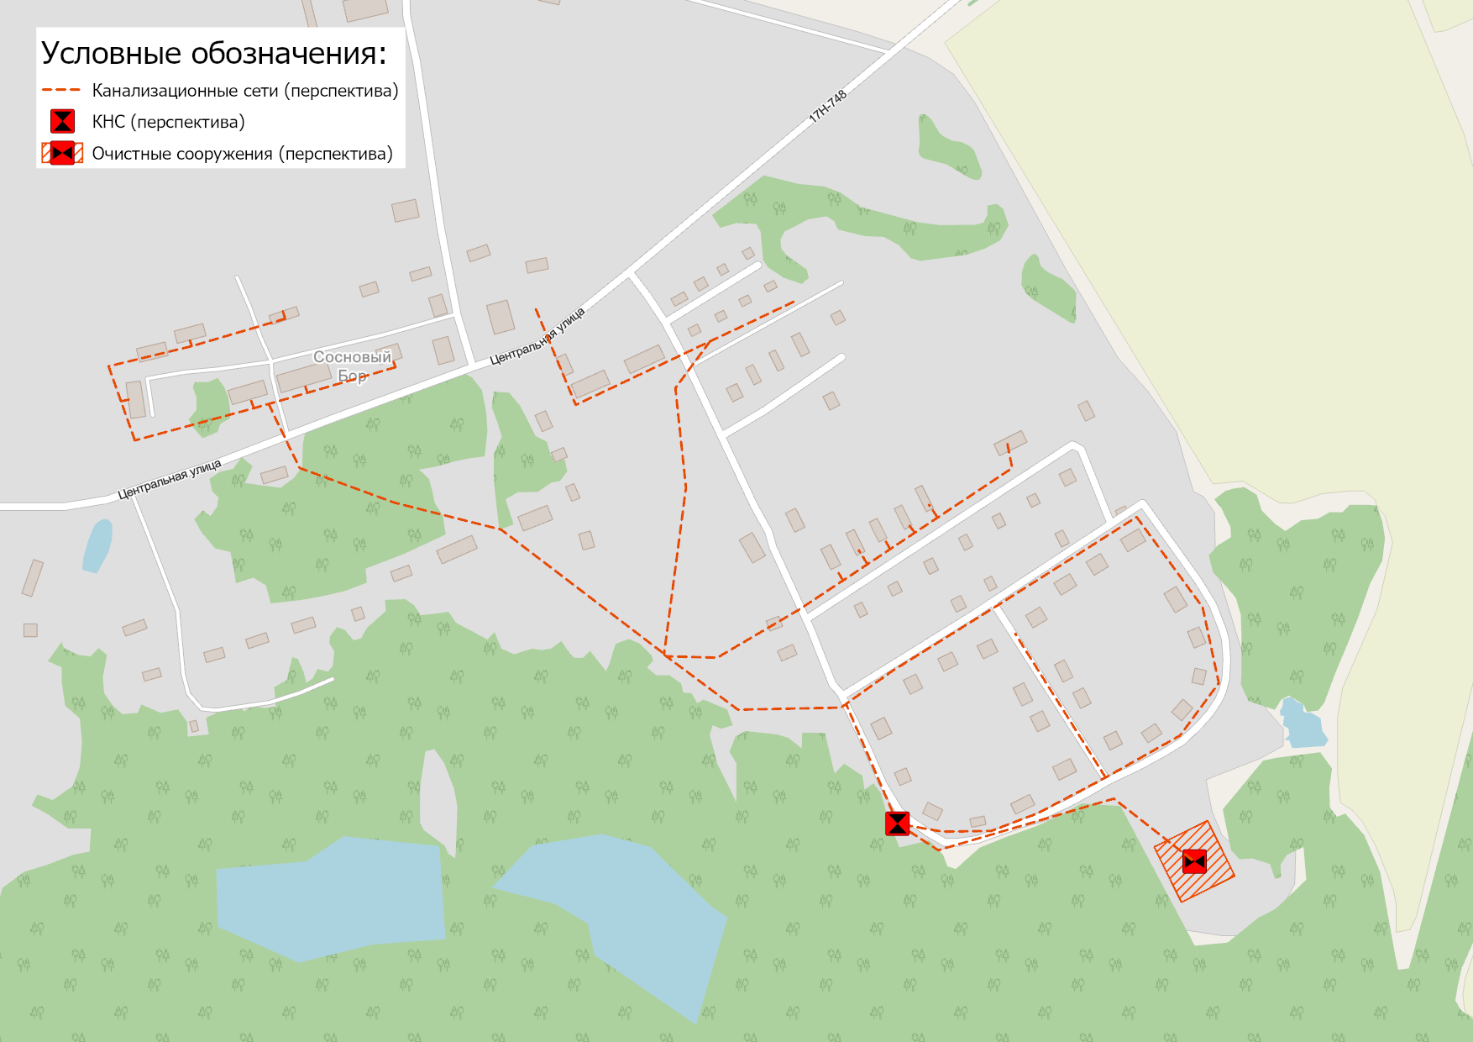
Рисунок 4.8.1 – Границы размещения перспективных объектов водоотведения с. Сосновый Бор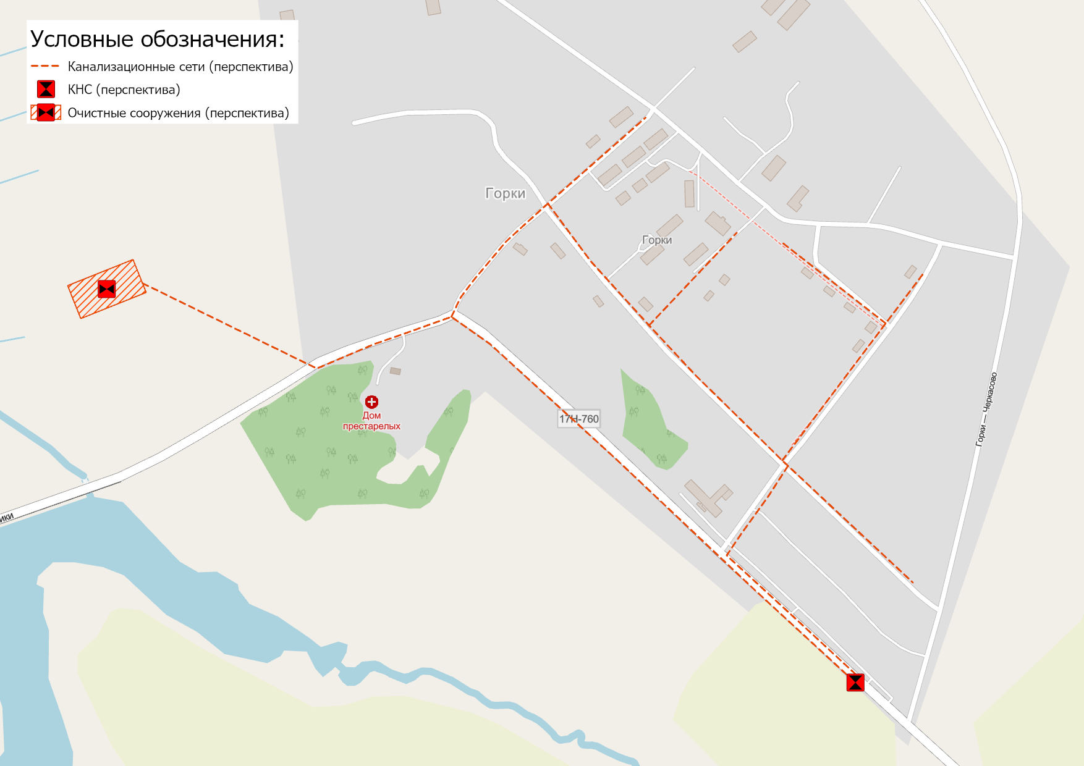
Рисунок 4.8.2 – Границы размещения перспективных объектов водоотведения с. Горки

РАЗДЕЛ 5. ЭКОЛОГИЧЕСКИЕ АСПЕКТЫ МЕРОПРИЯТИЙ ПО СТРОИТЕЛЬСТВУ И РЕКОНСТРУКЦИИ ОБЪЕКТОВ ЦЕНТРАЛИЗОВАННОЙ СИСТЕМЫ ВОДООТВЕДЕНИЯ
  - Сведения о мероприятиях, содержащихся в планах снижения сбросов загрязняющих веществ, программах повышения экологической эффективности, планах мероприятий по охране окружающей среды
Схема водоотведения МО Красносельское Юрьев-Польского района предусматривает отведение и очистку хозяйственно-бытовых сточных вод с. Горки, с. Красное, с. Ополье, с. Пригородный, с. Сосновый Бор и с. Энтузиаст.
Проектирование, строительство и реконструкция централизованной системы бытовой канализации и очистных сооружений (станций) биологической очистки сточных вод с внедрением новых технологий, является основным мероприятием по улучшению санитарного состояния территории и охране окружающей природной среды.
Концентрации загрязнений в очищенных сточных водах соответствуют нормативным показателям загрязнений, допустимых для сброса в водоемы рыбохозяйственного значения.
Нормативная санитарно-защитная зона для проектируемых канализационных насосных станций - 15÷20 м., для очистных сооружений 200 м.
Схемой водоотведения предусматривается перекладка существующих сетей канализации, износ которых составляет более 60 - 70%, а также предусматривается строительство новых сетей, для сбора и отведения на очистку сточных вод от существующей и проектируемой жилой застройки.
На расчетный срок строительства, после ввода в эксплуатацию системы канализации, и подключении к последней жилых домов, оборудованных внутренним водопроводом и канализацией схемой, предусматривается ликвидация существующих выгребов-отстойников.

  - Сведения о применении методов, безопасных для окружающей среды, при утилизации осадков сточных вод
Традиционные физико-химические методы переработки сточных вод приводят к образованию значительного количества твердых отходов. Некоторая их часть накапливается уже на первичной стадии осаждения, а остальные обусловлены приростом биомассы за счет биологического окисления углеродсодержащих компонентов в сточных водах. Твердые отходы изначально существуют в виде различных суспензий с содержанием твердых компонентов от 1 до 10%. По этой причине процессам выделения, переработки и ликвидации ила стоков следует уделять особое внимание при проектировании и эксплуатации любого предприятия по переработке сточных вод.
Для уменьшения и исключения отрицательного воздействия на окружающую среду предусматривается уменьшение объема твердых бытовых отходов с решеток и осадков сточных вод путем организации бункера приема отходов.
На новых станциях биологической очистки сточных вод предусматривается механическое обезвоживание осадка с дальнейшим вывозом его на полигон бытовых отходов. Обеспечение обезвоживания всего объема образующегося осадка является дополнительной мерой для снижения вредного воздействия на окружающую среду.

РАЗДЕЛ 6. ОЦЕНКА ПОТРЕБНОСТИ В КАПИТАЛЬНЫХ ВЛОЖЕНИЯХ В СТРОИТЕЛЬСТВО, РЕКОНСТРУКЦИЮ И МОДЕРНИЗАЦИЮ ОБЪЕКТОВ ЦЕНТРАЛИЗОВАННОЙ СИСТЕМЫ ВОДООТВЕДЕНИЯ
Оценка величины необходимых капитальных вложений в строительство и реконструкцию объектов централизованной системы водоотведения выполняется на основании укрупненных сметных нормативов для объектов непроизводственного назначения и инженерной инфраструктуры, утвержденных федеральным органом исполнительной власти, осуществляющим функции по выработке государственной политики и нормативно-правовому регулированию в сфере строительства, либо принятую по объектам – аналогам по видам капитального строительства и видам работ, с указанием источников финансирования.
Оценка потребностей в капитальных вложениях при реализации схемы водоотведения представлена в таблице 6.1.1 и 6.1.2.
Таблица 6.1.1 - Оценка стоимости основных мероприятий по реализации схемы водоотведения МО Красносельское
Группа проектов | Наименование группы проектов | Стоимость реализации мероприятий | Источник финансирования
 |  | тыс. руб. (с НДС)
ВО-01 | Строительство очистных сооружений | 131 200,00 | Бюджетные средства РФ (федеральный/областной/местный бюджет)
ВО-02 | Строительство сетей водоотведения и КНС | 52 514,54 | Бюджетные средства РФ (федеральный/областной/местный бюджет)
ВО-03 | Реконструкция сетей водоотведения | 67 679,14 | Средства регулируемой организации / Бюджетные средства РФ (федеральный/областной/местный бюджет)
 | ИТОГО | 251 393,67

Стоимость реализации проектов подлежит корректировки по результатам разработки проектно-сметной документации.
При этом необходимо принять во внимание финансовые возможности администрации муниципального района и администрации Владимирской области в реализации намеченных проектных решений.

Рисунок 6.1.1 – Стоимость реализации мероприятий по населенным пунктам
Таблица 6.1.2 - Оценка потребности в капитальных вложениях в строительство и реконструкцию объектов централизованной системы водоотведения
№ | Наименование мероприятия | Технические характеристики | Объём инвестиций на расчетный срок до 2025г. | Объём инвестиций на расчетный срок до 2030г.
 |  |  | тыс. руб.  (с НДС) | тыс. руб.  (с НДС)
с. Горки
1 | Строительство очистных сооружений в с. Горки | Производительность – 95 м3/сут | 63 300,00
2 | Строительство сетей водоотведения с канализационной насосной станцией с. Горки | трубы полипропилен гофрированные  d =160 мм. – 2700 м. | 12 946,74
 |  | Напорные сети d =63 мм. – 1220 м. | 3 921,47
 |  | КНС - 2,5 м3/ч | 3 700,00
п. Сосновый Бор
3 | Строительство очистных сооружений в п. Сосновый Бор | Производительность – 185 м3/сут | 67 900,00
4 | Строительство сетей водоотведения с канализационной насосной станцией п. Сосновый Бор | трубы полипропилен гофрированные  d =160 мм. – 4900 м.  d = 200 мм. – 450 м. | 27 598,66
 |  | Напорные сети d =110 мм. – 100 м. | 347,66
 |  | КНС - 7,7 м3/ч | 4 000,00
с. Красное
5 | Реконструкция сетей водоотведения с. Красное | трубы полипропилен гофрированные  d =160 мм. – 4000 м.  d = 200 мм. – 162 м. |  | 24 541,13
с. Ополье
6 | Реконструкция сетей водоотведения с. Ополье | трубы полипропилен гофрированные  d =160 мм. – 2930 м.  d = 200 мм. – 850 м. |  | 22 024,46
с. Пригородный
7 | Реконструкция сетей водоотведения с. Пригородный | трубы полипропилен гофрированные  d =160 мм. – 1100 м. |  | 6 561,33
с. Энтузиаст
8 | Реконструкция сетей водоотведения с. Энтузиаст | трубы полипропилен гофрированные  d =160 мм. – 1900 м.  d = 200 мм. – 600 м. |  | 14 552,22

РАЗДЕЛ 7. ПЛАНОВЫЕ ЗНАЧЕНИЯ ПОКАЗАТЕЛЕЙ РАЗВИТИЯ ЦЕНТРАЛИЗОВАННЫХ СИСТЕМ ВОДООТВЕДЕНИЯ
В соответствии с постановлением Правительства РФ от 05.09.2013 №782 «О схемах водоснабжения и водоотведения» (вместе с «Правилами разработки и утверждения схем водоснабжения и водоотведения», «Требованиями к содержанию схем водоснабжения и водоотведения») к целевым показателям развития централизованных систем водоотведения относятся:
- показатели надежности и бесперебойности водоотведения;
- показатели качества очистки сточных вод;
- показатели эффективности использования ресурсов при транспортировке сточных вод;
- иные показатели, установленные федеральным органом исполнительной власти, осуществляющим функции по выработке государственной политики и нормативно-правовому регулированию в сфере жилищно-коммунального хозяйства.
В таблице 7.1.1 представлены плановые значения показателей надежности, качества и энергетической эффективности объектов централизованных систем водоотведения.

Ожидаемыми экономическими и техническим результатами реализации мероприятий в сфере водоотведения на территории муниципального образования Красносельское являются:
- снижение количества засоров на самотечных сетях водоотведения на -50% за счет реконструкции изношенных участков канализационной сети и строительству новых;

Дополнительно, следует отметить, что строительство очистных сооружений на территории сельского поселения приведет к возникновению затрат у регулируемой организацией на оплату электроэнергии потребляемой в технологическом процессе очистки сточных вод.

Таблица 7.1.1 – Плановые значения показателей надежности, качества и энергетической эффективности объектов централизованных систем водоотведения МО Красносельское Юрьев-Польского района
№ п/п | Наименование показателя | Ед.изм. | 2021 год | 2022 год | 2023 год | 2024 год | 2025 год | 2026 год | 2027 год | 2028 год | 2029 год | 2030 год
Показатели качества очистки сточных вод
1.1. | Доля сточных вод, не подвергающихся очистке, в общем объеме сточных вод, сбрасываемых в централизованные общесплавные или бытовые системы водоотведения | % | 0% | 0% | 0% | 0% | 0% | 0% | 0% | 0% | 0% | 0%
Показатель надежности и бесперебойности водоотведения
2.1. | Удельное количество засоров в расчете на протяженность канализационной сети в год | Ед./км | 0,7 | 0,6 | 0,6 | 0,6 | 0,6 | 0,6 | 0,6 | 0,6 | 0,6 | 0,6
Показатели энергетической эффективности
3.1. | Удельный расход электрической энергии, потребляемой в технологическом процессе очистки сточных вод, на единицу объема очищаемых сточных вод | кВт.ч/куб.м | 1,28 | 1,28 | 1,28 | 1,28 | 1,28 | 1,4 | 1,4 | 1,4 | 1,4 | 1,4
3.2. | Удельный расход электрической энергии, потребляемой в технологическом процессе транспортировки сточных вод, на единицу объема транспортируемых сточных вод | кВт.ч/куб.м | 0,10 | 0,10 | 0,10 | 0,10 | 0,10 | 0,30 | 0,30 | 0,30 | 0,30 | 0,30

РАЗДЕЛ 8. ПЕРЕЧЕНЬ ВЫЯВЛЕННЫХ БЕСХОЗЯЙНЫХ ОБЪЕКТОВ ЦЕНТРАЛИЗОВАННОЙ СИСТЕМЫ ВОДООТВЕДЕНИЯ И ПЕРЕЧЕНЬ ОРГАНИЗАЦИЙ, УПОЛНОМОЧЕННЫХ НА ИХ ЭКСПЛУАТАЦИЮ
Раздел содержит перечень выявленных бесхозяйных объектов централизованной системы водоотведения, в том числе канализационных сетей (в случае их выявления), а также перечень организаций, эксплуатирующих такие объекты.
Сведения об объекте, имеющем признаки бесхозяйного, могут поступать от исполнительных органов государственной власти Российской Федерации, субъектов Российской Федерации, органов местного самоуправления, а также на основании заявлений юридических и физических лиц, а также выявляться МУП Юрьев-Польского района «Водоканал» в ходе осуществления технического обследования централизованных сетей. Эксплуатация выявленных бесхозяйных объектов централизованных систем холодного водоснабжения и (или) водоотведения, в том числе водопроводных и канализационных сетей, путем эксплуатации которых обеспечиваются водоснабжение и (или) водоотведение, осуществляется в порядке, установленном Федеральным законом от 07.12.2011 г. № 416-ФЗ «О водоснабжении и водоотведении».
По данным Администрации Юрьев-Польского района Владимирской области по состоянию на 01.08.2021 г. бесхозяйственные участки сетей на территории муниципального образования отсутствуют.
Постановка бесхозяйного недвижимого имущества на учет в органе, осуществляющем государственную регистрацию прав на недвижимое имущество и сделок с ним, признание в судебном порядке права муниципальной собственности на указанные объекты осуществляется структурным подразделением Администрации Юрьев-Польского района.

